C o l e g i o O f i c i a l d e
18/02/2021
VISADO 1632/2021 60.01.02.99 - 1/152
P e r i t o s e I n g e n i e r o s
1392 - Pedro Lanzat Gonzalez
-
-
T é c n i c o s
I n d u s t r i a l e s d e M á l a g a
Puede verificar este documento en: http://www.copitima.com/verificador/
Código: 7KCZLZ5KKYLPT2XWBGVHSK7RL

PROYECTO DE:

I N ST AL A C I Ó N SOL AR FOTOVOLT AI C A (176KWn) P AR A A U T O C O N S UM O CO N CO N EXI Ó N A R E D, SI N

EXC EDENT E S , EN C U B I ERT A DE IN DUST R I A
A G RO A L IM EN TA RI A DE IV G AM A, EN EL PTA DE VÉL EZ- M ÁLA G A( M Á LAG A).

Promotor: ENDESA X SERVICIOS, S.L. C.I.F.: B-01788041

- Titular: AVOMIX, S.L.

C.I.F.: B-92123926

Emplazamiento: Parque Tecnoalimentario de Vélez Málaga, parcelas B1 y B2.

29719- VÉLEZ MÁLAGA (Málaga).

C o l e g i o O f i c i a l d e P e r i t o s e I n g e n i e r o s T é c n i c o s I n d u s t r i a l e s d e M á l a g a

18/02/2021
VISADO 1632/2021
1392 - Pedro Lanzat Gonzalez
-
Puede verificar este documento en: http://www.copitima.com/verificador/

60.01.02.99 - 2/152 - Código: 7KCZLZ5KKYLPT2XWBGVHSK7RL
MEMORIA

C o l e g i o O f i c i a l d e
18/02/2021
VISADO 1632/2021 60.01.02.99 - 3/152
P e r i t o s e I n g e n i e r o s
1392 - Pedro Lanzat Gonzalez
-
-
T é c n i c o s I n d u s t r i a l e s d e M á l a g a
Puede verificar este documento en: http://www.copitima.com/verificador/
Código: 7KCZLZ5KKYLPT2XWBGVHSK7RL

PROYECTO DE:

INSTALACIÓN SOLAR FOTOVOLTAICA (176 KWn) PARA AUTOCONSUMO CON CONEXIÓN A RED, SIN EXCEDENTES, EN CUBIERTA DE INDUSTRIA AGROALIMENTARIA DE IV GAMA, EN EL PARQUE TECNO-ALIMENTARIO DE VÉLEZ-MÁLAGA (MÁLAGA).

Promotor: ENDESA X SERVICIOS, S.L. (C.I.F.: B-01788041)

Titular de la Instalación: AVOMIX, S.L.

(C.I.F.: B-92123926)

Ingeniero Técnico Industrial: Pedro Lanzat González Colegiado nº 1.392 (COPITIMA)

C o l e g i o O f i c i a l d e
18/02/2021
VISADO 1632/2021 60.01.02.99 - 4/152
P e r i t o s e I n g e n i e r o s
1392 - Pedro Lanzat Gonzalez
-
-
T é c n i c o s I n d u s t r i a l e s d e M á l a g a
Puede verificar este documento en: http://www.copitima.com/verificador/
Código: 7KCZLZ5KKYLPT2XWBGVHSK7RL

INDICE GENERAL

DOCUMENTO Nº 1: MEMORIA DESCRIPTIVA

- ANTECEDENTES Y FINALIDAD DE LA INSTALACION.

- OBJETO DEL PROYECTO.

- REGLAMENTACION Y DISPOSICIONES OFICIALES Y PARTICULARES.

- EMPLAZAMIENTO.

- CARACTERISTICAS GENERALES DE LA INSTALACIÓN.

- DESCRIPCIÓN TÉCNICA DE LA INSTALACIÓN.
  - MARQUESINAS DE APARCAMIENTO.
  - MÓDULO FOTOVOLTAICO.
  - INVERSOR.
  - CAMPO FOTOVOLTAICO.
  - INSTALACIÓN ELÉCTRICA DE INTERCONEXIÓN Y PROTECCIÓN.
  - INSTALACIÓN CONTADOR ENERGÍA ELÉCTRICA.
  - SISTEMA DE MONITORIACIÓN DE LA INSTALACIÓN.
  - CONEXIÓN DE LA INST. FV CON LA RED DE DISTRIBUCIÓN.

- PLANOS.

- CONCLUSION.

DOCUMENTO Nº 2: PLANOS

DOCUMENTO Nº 3: MEDICIONES Y PRESUPUESTOS
1.- Mediciones y Presupuesto

C o l e g i o O f i c i a l d e
18/02/2021
VISADO 1632/2021 60.01.02.99 - 5/152
P e r i t o s e I n g e n i e r o s
1392 - Pedro Lanzat Gonzalez
-
-
T é c n i c o s I n d u s t r i a l e s d e M á l a g a
Puede verificar este documento en: http://www.copitima.com/verificador/
Código: 7KCZLZ5KKYLPT2XWBGVHSK7RL

PROYECTO DE:

INSTALACIÓN SOLAR FOTOVOLTAICA PARA AUTOCONSUMO CON CONEXIÓN A RED, SIN EXCEDENTES, EN CUBIERTA DE INDUSTRIA AGROALIMENTARIA DE IV GAMA, T.M. DE VÉLEZ MÁLAGA (MÁLAGA).

PROMOTOR: AVOMIX, S.L.
C.I.F.: B-92123926

MEMORIA DESCRIPTIVA

- ANTECEDENTES Y FINALIDAD DE LA INSTALACION.

Se redacta el presente Proyecto Técnico de ”INSTALACIÓN SOLAR FOTOVOLTAICA PARA AUTOCOMSUMO (176KW), SIN EXCEDENTES, EN CUBIERTA DE INDUSTRIA AGROALIMENTARIA DE IV GAMA (GUACAMOLE Y OTRAS SALSAS)“,
por encargo de la sociedad mercantil ENDESA X SERVICIOS S.L. (CIF: B-01788041), como promotora, siendo titular de las instalaciones AVOMIX, S.L. (CIF: B-92123926) con domicilio social y emplazamiento industrial en Parque Tecno Alimentario, parcelas B1-B2, de Vélez Málaga (Málaga), y a instancia de la Consejería de Transformación Económica, Industria, Conocimiento y Universidades, Delegación Territorial de Málaga, de la Junta de Andalucía, Empresa Distribuidora de la zona (Endesa Distribución Eléctrica, S.L.U.), y Excmo. Ayto. de Vélez Málaga.

La industria y sus instalaciones, está inscrita en la Consejería de Industria, Delegación Territorial de Málaga, con Expte. BT: RBT/MA/063148.

Por tanto, el presente Proyecto ha de servir como Documentación técnica necesaria, tanto para la realización del mismo como para la obtención de los correspondientes Permisos Administrativos para su posterior Puesta en Funcionamiento.

OBJETO DEL PROYECTO.
C o l e g i o O f i c i a l d e
18/02/2021
VISADO 1632/2021 60.01.02.99 - 6/152
P e r i t o s e I n g e n i e r o s
1392 - Pedro Lanzat Gonzalez
-
-
T é c n i c o s I n d u s t r i a l e s d e M á l a g a
Puede verificar este documento en: http://www.copitima.com/verificador/
Código: 7KCZLZ5KKYLPT2XWBGVHSK7RL

Este trabajo tiene como objeto definir las condiciones técnicas de la instalación generadora Fotovoltaica interconectada a la red de distribución de 218,12 KWp (176 KWn), a instalar en cubierta de la nave industrial propiedad de Avomix, S.L.
La instalación fotovoltaica en cuestión tiene como función principal el cubrir, en la medida de lo posible, la demanda energética de una industria agroalimentaria situada en Vélez Málaga (Málaga).

La instalación será de Autoconsumo conectada a red, sin excedentes, según Real Decreto 244/2019 de 05/04/2019, por el que se regulan las condiciones administrativas, técnicas y económicas del autoconsumo de energía eléctrica. Esto implica que la instalación promovida será exclusivamente de autoconsumo (sin excedentes a la red), con dispositivo que impedirá la inyección alguna de energía excedentaria a la red de transporte o distribución.

Algunos de los beneficios que ésta inversión supone para la industria en cuestión son:

  - Mayor independencia energética.
  - Reducción de costes de energía anuales por la reducción en el consumo.
  - Mejora de la imagen corporativa por el hecho de fomentar energías limpias.
  - Contribuir a mejorar los efectos negativos del cambio climático ya inminente reduciendo las emisiones de CO_{2.}
  - Reducir las pérdidas en el transporte de energía al descentralizar la generación de energía.

REGLAMENTACION Y DISPOSICIONES OFICIALES Y PARTICULARES.
C o l e g i o O f i c i a l d e
18/02/2021
VISADO 1632/2021 60.01.02.99 - 7/152
P e r i t o s e I n g e n i e r o s
1392 - Pedro Lanzat Gonzalez
-
-
T é c n i c o s I n d u s t r i a l e s d e M á l a g a
Puede verificar este documento en: http://www.copitima.com/verificador/
Código: 7KCZLZ5KKYLPT2XWBGVHSK7RL

El presente proyecto recoge las características de los materiales, los cálculos que justifican su empleo y la forma de ejecución de las obras a realizar, dando con ello cumplimiento a las siguientes disposiciones:

- Real Decreto 1183/2020 de 29/12/2020, de acceso y conexión a las redes de transporte y distribución de energía eléctrica.
- Real Decreto-ley 23/2020 de 23/06/2020, por el que se aprueban medidas en materia de energía y en otros ámbitos para la reactivación económica.
- Real Decreto 542/2020 de 26/05/2020, por el que se modifican y derogan diferentes disposiciones en materia de calidad y seguridad industrial
- Resolución de 05/03/2020, de la Dirección General de Industria, Energía y Minas, por la que se aprueba el formulario de comunicación de instalaciones existentes de autoconsumo de conformidad al Real Decreto 244/2019, de 5 de abril, por el que se regulan las condiciones administrativas, técnicas y económicas del autoconsumo de energía eléctrica
- Resolución de 09/01/2020, de la Dirección General de Industria y de la Pequeña y Mediana Empresa, por la que se actualiza el listado de normas de la instrucción técnica complementaria ITC-BT-02 del Reglamento electrotécnico para baja tensión, aprobado por el Real Decreto 842/2002, de 2 de agosto
- Resolución de 14/06/2019, de la Secretaría General de Industria, Energía y Minas, por la que se deroga parcialmente la resolución de 5 de mayo de 2005, de la Dirección General de Industria, Energía y Minas, por la que se aprueban las normas particulares y condiciones técnicas y de seguridad de la empresa distribuidora de energía eléctrica Endesa Distribución, S.L.U., en el ámbito de la Comunidad Autónoma de Andalucía.
- Real Decreto 244/2019 de 05/04/2019, por el que se regulan las condiciones administrativas, técnicas y económicas del autoconsumo de energía eléctrica
- Resolución de 05/12/2018, de la Dirección General de Industria y de la Pequeña y Mediana Empresa, por la que se aprueban especificaciones particulares y proyectos tipo de Endesa Distribución Eléctrica, SLU
- Corrección, de errores del Real Decreto-ley 15/2018, de 5 de octubre, de medidas urgentes para la transición energética y la protección de los consumidores.
- Real Decreto-ley 15/2018 de 05/10/18, de medidas urgentes para la transición energética y la protección de los consumidores
- Resolución de 26/03/18, de la Dirección General de Industria, Energía y Minas, por la que se modifica la Instrucción Técnica Componentes (ITC-FV-04) de la Orden de 26 de marzo de 2007, por la que se aprueban las especificaciones técnicas de las instalaciones fotovoltaicas andaluzas.
- Reglamento 2016/364 de 01/07/15, relativo a la clasificación de las propiedades de reacción al fuego de los productos de construcción de conformidad con el Reglamento (UE) nº 305/2011 del Parlamento Europeo y del Consejo.
- Pliego de Condiciones Técnicas de Instalaciones Conectadas a Red (PCT-C-REV- julio 2011), publicada por el IDAE.
- Real Decreto-ley 6/2009 de 30/04/2009, por el que se adoptan determinadas medidas en el sector energético y se aprueba el bono social.

- Circular de 23/11/2007, instalación de bandejas porta cables en locales de pública concurrencia.
C o l e g i o O f i c i a l d e
18/02/2021
VISADO 1632/2021 60.01.02.99 - 8/152
P e r i t o s e I n g e n i e r o s
1392 - Pedro Lanzat Gonzalez
-
-
T é c n i c o s I n d u s t r i a l e s d e M á l a g a
Puede verificar este documento en: http://www.copitima.com/verificador/
Código: 7KCZLZ5KKYLPT2XWBGVHSK7RL
- Orden de 26/03/2007, por la que se aprueban las especificaciones técnicas de las instalaciones fotovoltaicas andaluzas
- Resolución de 23/03/2006, de corrección de errores y erratas de la Resolución de 5 de mayo de 2005, por la que se aprueban las normas particulares y condiciones técnicas y de seguridad de la empresa distribuidora de energía eléctrica, Endesa Distribución SLU, en el ámbito de la Comunidad Autónoma de Andalucía
- Guía de 01/10/2005, guía técnica de aplicación del reglamento electrotécnico de baja tensión REBT02 (Real Decreto 842/2002). Guía de la ITC BT-24, protección contra contactos directos e indirectos.
- Guía de 01/10/2005, guía técnica de aplicación del reglamento electrotécnico de baja tensión REBT02 (Real Decreto 842/2002). Guía de la ITC BT-23, protección contra sobretensiones
- Guía de 01/10/2005, guía técnica de aplicación del reglamento electrotécnico de baja tensión REBT02 (Real Decreto 842/2002). Guía de la ITC BT-22, protección contra sobreintensidades.
- Guía de 01/10/2005, guía técnica de aplicación del reglamento electrotécnico de baja tensión REBT02 (Real Decreto 842/2002). Guía de la ITC BT-18, instalaciones de puesta a tierra.
- Guía de 01/10/2005, guía técnica de aplicación del reglamento electrotécnico de baja tensión REBT02 (Real Decreto 842/2002). Guía de la ITC BT-08, sistemas de conexión del neutro y de las masas en redes de distribución de energía eléctrica.
- Guía de 01/10/2005, guía técnica de aplicación del reglamento electrotécnico de baja tensión REBT02 (Real Decreto 842/2002). Índice
- Resolución de 25/10/2005, de la Dirección General de Industria, Energía y Minas, por la que se regula el período transitorio sobre la entrada en vigor de las normas particulares y condiciones técnicas y de seguridad, de Endesa Distribución S.L.U. en el ámbito de esta Comunidad Autónoma
- Resolución de 05/05/2005, por la que se aprueban las Normas Particulares y Condiciones Técnicas y de Seguridad de la empresa distribuidora de energía eléctrica, Endesa Distribución, SLU, en el ámbito de la Comunidad Autónoma de Andalucía.
- Resolución de 23/02/2005, de la Dirección General de Industria, Energía y Minas, por la que se establecen normas complementarias para la conexión de determinadas instalaciones generadoras de energía eléctrica en régimen especial y agrupaciones de las mismas a las redes de distribución en baja tensión.
- Instrucción de 14/10/2004, de la Dirección General de Industria, Energía y Minas, sobre previsión de cargas eléctricas y coeficientes de simultaneidad en áreas de uso residencial y áreas de uso industrial
- Guía de 01/09/2004, guía técnica de aplicación del reglamento electrotécnico de baja tensión REBT02 (Real Decreto 842/2002). Instalaciones de alumbrado exterior (ITC BT 09)
- Guía de 01/09/2003, guía técnica de aplicación del reglamento electrotécnico de baja tensión REBT02 (Real Decreto 842/2002). Esquemas (ITC BT 012)

- Instrucción de 21/01/2004, de la Dirección General de Industria, Energía y Minas, sobre el procedimiento de puesta en servicio de las instalaciones fotovoltaicas conectadas a la red
C o l e g i o O f i c i a l d e
18/02/2021
VISADO 1632/2021 60.01.02.99 - 9/152
P e r i t o s e I n g e n i e r o s
1392 - Pedro Lanzat Gonzalez
-
-
T é c n i c o s I n d u s t r i a l e s d e M á l a g a
Puede verificar este documento en: http://www.copitima.com/verificador/
Código: 7KCZLZ5KKYLPT2XWBGVHSK7RL
- Real Decreto 842/2002 de 02/08/2002, por el que se aprueba el Reglamento electrotécnico para baja tensión.
- LEY 31/1995 de 08/11/1995, SEGURIDAD E HIGIENE EN EL TRABAJO Prevención de riesgos laborales
- Real Decreto 1955/2000 de 01/12/2000, ELECTRICIDAD. Regula las actividades de transporte, distribución, comercialización, suministro y procedimientos de autorización de instalaciones de energía eléctrica.
- Reglamentos de aplicación.
- Normas UNE de aplicación.

C o l e g i o O f i c i a l d e
18/02/2021
VISADO 1632/2021 60.01.02.99 - 10/152
P e r i t o s e I n g e n i e r o s
1392 - Pedro Lanzat Gonzalez
-
-
T é c n i c o s I n d u s t r i a l e s d e M á l a g a
Puede verificar este documento en: http://www.copitima.com/verificador/
Código: 7KCZLZ5KKYLPT2XWBGVHSK7RL

EMPLAZAMIENTO.

La industria se ubica en el Parque Tecno Alimentario de Vélez-Málaga, parcelas B1 y B2, del T.M. de Vélez Málaga (Málaga)

Se adjunta Plano de Emplazamiento de la instalación fotovoltaica dentro de la parcela de Avomix.
Las coordenadas UTM (HUSO 30)_ETRS89, son: X: 399.013
Y: 4.073.829

Referencia catastral: 8937706UF9783N0001WH

Datos Geográficos y Climatológicos
Ciudad: Vélez-Málaga Provincia: Malaga Altitud s.n.m.(m): 60 Longitud (º): 4.1 W Latitud (º): 36.77
Temperatura mínima histórica (°C): -4 Zona Climática: V
Radiación Solar Global media diaria anual sup. horizontal (MJ/m²): H >= 18
Recurso Fotovoltaico. Número de "horas de sol pico" (HSP) sobre la superficie de paneles (horas/día; G=1000 W/m²), Angulo de inclinación 6 º:

Enero | Febrero | Marzo | Abril | Mayo | Junio | Julio | Agosto | Septiembre | Octubre | Noviembre | Diciembre | Año
2.472 | 3.385 | 5.053 | 5.217 | 6.187 | 6.694 | 6.999 | 6.109 | 5.223 | 3.776 | 3.056 | 1.877 | 4.671

C o l e g i o O f i c i a l d e
18/02/2021
VISADO 1632/2021 60.01.02.99 - 11/152
P e r i t o s e I n g e n i e r o s
1392 - Pedro Lanzat Gonzalez
-
-
T é c n i c o s I n d u s t r i a l e s d e M á l a g a
Puede verificar este documento en: http://www.copitima.com/verificador/
Código: 7KCZLZ5KKYLPT2XWBGVHSK7RL

CARACTERISTICAS GENERALES DE LA INSTALACIÓN FV.

La instalación fotovoltaica se ha diseñado para una potencia de 218,12 KWp para autoconsumo sin excedentes a la red, y su instalación se hará en cubierta de la industria.

Los datos del suministro eléctrico actual y consumo (año 2020), son los siguientes:
DATOS DEL SUMINISTRO

EMPRESA | AVOMIX, S.L.
DIRECCIÓN DE SUMINISTRO | PARQUE TECNOALIMENTARIO DE VÉLEZ−  MÁLAGA, 29719_VÉLEZ−MÁLAGA
COMPAÑÍA | ENDESA
CUPS | ES0031105220747001YN0F

Tarifa | 6.1 A
Consumo anual (kWh) | 2.302.404,00
Potencia contratada (kW) | 440/440/440/440/440/490
Modo de facturación | T.Pot−E por periodo (DH6)
Coste de la facturación (€) 2020 | 264.662,73 €
Precio medio actual € / kWh ¹⁾ | 0,11477 €
¹⁾ IVA no incluido

C o l e g i o O f i c i a l d e
18/02/2021
VISADO 1632/2021 60.01.02.99 - 12/152
P e r i t o s e I n g e n i e r o s
1392 - Pedro Lanzat Gonzalez
-
-
T é c n i c o s I n d u s t r i a l e s d e M á l a g a
Puede verificar este documento en: http://www.copitima.com/verificador/
Código: 7KCZLZ5KKYLPT2XWBGVHSK7RL

Consumo de energía actual:

Energía Activa año 2020 (kWh)
Mes | P1 (kWh) | P2 (kWh) | P3 (kWh) | P4 (kWh) | P5 (kWh) | P6 (kWh) |  | Total (kWh)
Enero | 41.171 | 66.943 |  |  |  | 82.912 |  | 191.026
Febrero | 36.683 | 60.444 |  |  |  | 63.054 |  | 160.181
Marzo |  |  | 41.433 | 67.977 |  | 69.611 |  | 179.021
Abril |  |  |  |  | 98.503 | 61.298 |  | 159.801
Mayo |  |  |  |  | 95.695 | 66.523 |  | 162.218
Junio | 37.373 | 31.890 | 20.671 | 36.355 |  | 82.825 |  | 209.114
Julio | 84.214 | 70.270 |  |  |  | 85.346 |  | 239.830
Agosto |  |  |  |  |  | 249.538 |  | 249.538
Septiembre |  |  | 41.791 | 64.846 |  | 66.998 |  | 173.635
Octubre |  |  |  |  | 102.178 | 78.093 |  | 180.271
Noviembre |  |  | 43.824 | 70.639 |  | 76.132 |  | 190.595
Diciembre | 40.976,00 | 69.210 |  |  |  | 96.988 |  | 207.174
kWh | 240.417 | 298.757 | 147.719 | 239.817 | 296.376 | 1.079.318 |  | 2.302.404
% | 10,44 | 12,98 | 6,42 | 10,42 | 12,87 | 46,88 |  | Total kWh

C o l e g i o O f i c i a l d e
18/02/2021
VISADO 1632/2021 60.01.02.99 - 13/152
P e r i t o s e I n g e n i e r o s
1392 - Pedro Lanzat Gonzalez
-
-
T é c n i c o s I n d u s t r i a l e s d e M á l a g a
Puede verificar este documento en: http://www.copitima.com/verificador/
Código: 7KCZLZ5KKYLPT2XWBGVHSK7RL

5.1.- Configuración del sistema

La instalación estará realizada en la ciudad de Vélez-Málaga (Málaga) y sus datos de partida serán los que se muestran en la siguiente tabla:

Datos de radiación
Localidad: | VÉLEZ-MÁLAGA
Latitud: | 36,77

GENERADORES FOTOVOLTAICOS:

La instalación estará formada por 3 generadores fotovoltaicos formados por 2x96 + 340 módulos fotovoltaicos marca Risen Solar modelo RSM144-6-410M, módulos en serie y paralelo según cálculos Anejo nº 2 y expuestos a continuación.

El Total de módulos será por tanto de 532 módulos, que dado que cada uno tiene una potencia de 410 vatios pico (wp) hacen un total de potencia generadora instalada de 218,12 KWp.

Generador Fotovoltaico: Generador fotovoltaico (1)_33KW
Módulo: | RSM144-6-410M |  | Acimut (αº): | -38º
Número de Módulos en serie: |  | 16 | Inclinación (βº): | 6,00
Número Módulos: |  | 92 | Número de ramales en paralelo: | 6
Área generador (m²): |  |  | Potencia generador (kWp): | 37,72

Generador Fotovoltaico: Generador fotovoltaico (2)_33KW
Módulo: | RSM144-6-410M |  | Acimut (αº): | -38º
Número de Módulos en serie: |  | 16 | Inclinación (βº): | 6,00
Número Módulos: |  | 92 | Número de ramales en paralelo: | 6
Área generador (m²): |  |  | Potencia generador (kWp): | 37,72

Generador Fotovoltaico: Generador fotovoltaico (3)_110KW
Módulo: | RSM144-6-410M |  | Acimut (αº): | -38º
Número de Módulos en serie: |  | 20 | Inclinación (βº): | 6,00
Número Módulos: |  | 340 | Número de ramales en paralelo: | 17
Área generador (m²): |  |  | Potencia generador (kWp): | 139,40

C o l e g i o O f i c i a l d e
18/02/2021
VISADO 1632/2021 60.01.02.99 - 14/152
P e r i t o s e I n g e n i e r o s
1392 - Pedro Lanzat Gonzalez
-
-
T é c n i c o s I n d u s t r i a l e s d e M á l a g a
Puede verificar este documento en: http://www.copitima.com/verificador/
Código: 7KCZLZ5KKYLPT2XWBGVHSK7RL

INVERSORES:

Como expusimos anteriormente, son tres generadores fotovoltaicos por lo que se instalarán tres inversores trifásicos de la marca SUNGROW, dos de 33KW y uno de 110KW, modelos SG33CX y SG110CX.

Inversor: Inversor (1)
Inversor: | SUNGROW SG33CX |  | Potencia nominal AC (kW): | 33,00
Tipo conexión: |  | Trifásica | Potencia AC (kW): | 33,00

Inversor: Inversor (1)
Inversor: | SUNGROW SG33CX |  | Potencia nominal AC (kW): | 33,00
Tipo conexión: |  | Trifásica | Potencia AC (kW): | 33,00

Inversor: Inversor (1)
Inversor: | SUNGROW SG110CX |  | Potencia nominal AC (kW): | 110,00
Tipo conexión: |  | Trifásica | Potencia AC (kW): | 110,00

RESUMEN DEL SISTEMA:

Total sistema:
Número total de Módulo: | 532 | Número total inversores: | 3
Potencia total del G.F. (kWp): | 218,12 | Potencia del sistema (kW): | 176
Área total (m²): |  | Coseno de φ: | 1

La previsión de energía eléctrica producida por la instalación fotovoltaica es de:
C o l e g i o O f i c i a l d e
18/02/2021
VISADO 1632/2021 60.01.02.99 - 15/152
P e r i t o s e I n g e n i e r o s
1392 - Pedro Lanzat Gonzalez
-
-
T é c n i c o s I n d u s t r i a l e s d e M á l a g a
Puede verificar este documento en: http://www.copitima.com/verificador/
Código: 7KCZLZ5KKYLPT2XWBGVHSK7RL

Potencia Pico Instalada "P"
P (kWp): 218.12
Nº módulos: 532
Inversor: 175999.98 W

Energía Generada

Mes | Pot. pico mod.  fot. Pp (W) | Nº módulos  fotov. Np | Rend. inst.  R | HSP  (h/día) | Nº días/mes | Energía generada  mod. fot. Eg (kWh/mes)
Enero | 410 | 532 | 0.85 | 2.472 | 31 | 14205.198
Febrero | 410 | 532 | 0.85 | 3.385 | 28 | 17573.4
Marzo | 410 | 532 | 0.85 | 5.053 | 31 | 29040.373
Abril | 410 | 532 | 0.85 | 5.217 | 30 | 29018.975
Mayo | 410 | 532 | 0.85 | 6.187 | 31 | 35557.598
Junio | 410 | 532 | 0.85 | 6.694 | 30 | 37231.664
Julio | 410 | 532 | 0.85 | 6.999 | 31 | 40227
Agosto | 410 | 532 | 0.85 | 6.109 | 31 | 35110.973
Septiembre | 410 | 532 | 0.85 | 5.223 | 30 | 29052.543
Octubre | 410 | 532 | 0.85 | 3.776 | 31 | 21702.387
Noviembre | 410 | 532 | 0.85 | 3.056 | 30 | 16996.674
Diciembre | 410 | 532 | 0.85 | 1.877 | 31 | 10790.177
Total año: |  |  |  |  |  | 316506.97
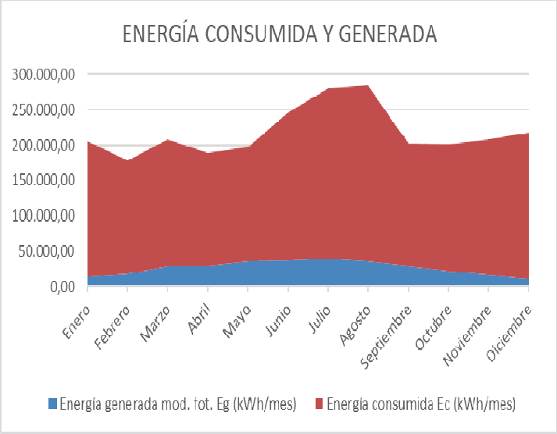

C o l e g i o O f i c i a l d e
18/02/2021
VISADO 1632/2021 60.01.02.99 - 16/152
P e r i t o s e I n g e n i e r o s
1392 - Pedro Lanzat Gonzalez
-
-
T é c n i c o s I n d u s t r i a l e s d e M á l a g a
Puede verificar este documento en: http://www.copitima.com/verificador/
Código: 7KCZLZ5KKYLPT2XWBGVHSK7RL

Esta energía se inyectará en la red trifásica de BT de la Industria, en su Cuadro General situado en la sala de máquinas de la industria y próximo a los inversores y cuadro de protección de la instalación FV.
Como hemos dicho anteriormente, la instalación se acogerá al Real Decreto 244/2019 de 05/04/2019, por el que se regulan las condiciones administrativas, técnicas y económicas del autoconsumo de energía eléctrica, y se acogerá a la modalidad de autoconsumo sin excedentes, con dispositivo anti-vertido (PRISMA 310A).

Teniendo en cuenta la energía consumida en el año 2.020, según datos anteriores, de 2.302.404,00 KWh/año, y la energía prevista a generar por la instalación fotovoltaica, objeto de proyecto, de 316.506,97 KWh/año, lo que supone una contribución solar debido a la instalación fotovoltaica del 13,75%.

C o l e g i o O f i c i a l d e
18/02/2021
VISADO 1632/2021 60.01.02.99 - 17/152
P e r i t o s e I n g e n i e r o s
1392 - Pedro Lanzat Gonzalez
-
-
T é c n i c o s I n d u s t r i a l e s d e M á l a g a
Puede verificar este documento en: http://www.copitima.com/verificador/
Código: 7KCZLZ5KKYLPT2XWBGVHSK7RL
- DESCRIPCIÓN TÉCNICA DE LA INSTALACIÓN.

La instalación proyectada se compondrá de tres sistemas fotovoltaicos generadores de electricidad. Dichos generadores estarán constituidos por módulos fotovoltaicos conectados eléctricamente entre sí, en cuya salida de corriente continua se situará un inversor de potencia que dotará a la energía generada de las características necesarias para su inyección a la red de corriente alterna. Se incluirán todas las protecciones necesarias para este tipo de instalaciones, así como las estructuras encargadas de soportar los módulos fotovoltaicos.

  - Módulo fotovoltaico.

En Anejo nº 1 de la presente Memoria, se adjunta cálculos justificativos del número máximo módulos en serie y en paralelo, según la ITC-FV-09 (Orden de 26 de marzo de 2007, por la que se aprueban las especificaciones técnicas de las instalaciones fotovoltaicas andaluzas), así como con el Pliego de Condiciones Técnicas del IDAE (PCT-C- REV-julio 2011).

Los módulos fotovoltaicos son los equipos encargados de producir, a través de una radiación solar incidente en ellos, una energía eléctrica en forma de corriente continua (CC).
Los módulos fotovoltaicos que se pretenden instalar en presente proyecto deberán de cumplir los siguientes requisitos básicos:
- Han de estar diseñador y construidos de forma que cumplan toda la normativa vigente de homologación.
- El módulo fotovoltaico deberá superar toda la normativa vigente en Europa aplicable a los mismos y estar correctamente homologado.
- Se procurará que la relación Precio/Wp sea lo más baja posible.
- Características eléctricas adecuadas: La tensión de máxima potencia, de circuito abierto, corriente de cortocircuito, máxima potencia y pico sean lo más similar posible, procurando que se cumpla una tolerancia de estos parámetros de unos ±3% para grandes instalaciones y un ±5% para pequeñas.
- TONC lo más bajo posible
- Facilidad de interconexión de módulos
- Facilidad de fijación del módulo a estructura soporte

Teniendo en cuenta los requerimientos anteriores, se ha decidido crear 3 generadores fotovoltaicos, para los cuales emplearemos los siguientes tipos de módulos fotovoltaicos:

C o l e g i o O f i c i a l d e
18/02/2021
VISADO 1632/2021 60.01.02.99 - 18/152
P e r i t o s e I n g e n i e r o s
1392 - Pedro Lanzat Gonzalez
-
-
T é c n i c o s I n d u s t r i a l e s d e M á l a g a
Puede verificar este documento en: http://www.copitima.com/verificador/
Código: 7KCZLZ5KKYLPT2XWBGVHSK7RL
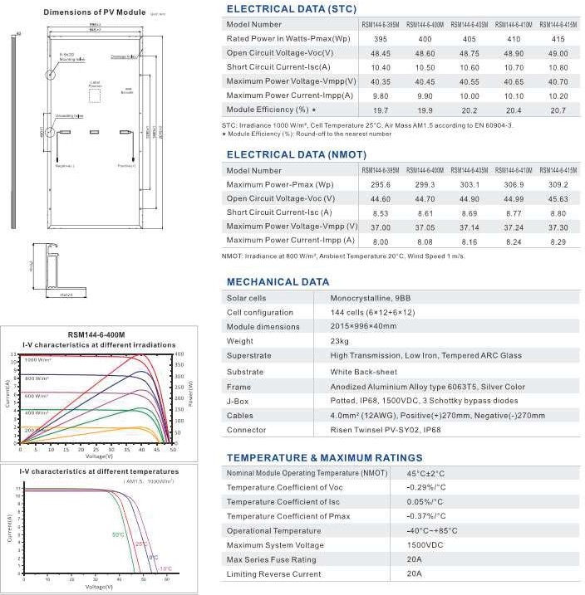

Normativa aplicable al módulo:
  - Estan certificados según la norma IEC 61215:2005, Módulos FV de silicio cristalino para uso terrestre.

  - Están certificados según las normas IEC 61730-1:2004 y 61730-2:2007, cualificación de la seguridad de los módulos FV.

C o l e g i o O f i c i a l d e
18/02/2021
VISADO 1632/2021 60.01.02.99 - 19/152
P e r i t o s e I n g e n i e r o s
1392 - Pedro Lanzat Gonzalez
-
-
T é c n i c o s I n d u s t r i a l e s d e M á l a g a
Puede verificar este documento en: http://www.copitima.com/verificador/
Código: 7KCZLZ5KKYLPT2XWBGVHSK7RL
  - Inversor.

El inversor es el elemento indispensable en toda la instalación fotovoltaica conectada a red, su función es transformar la energía eléctrica de CC, generada en los módulos, en corriente alterna CA que pueda ser aprovechada o inyectada a la red de distribución eléctrica. En el caso de España esta corriente alterna se caracteriza por una tensión de 400/230V y 50 Hz.

Los inversores, se situarán en el interior de la industria, en falso techo visitable y transitable, en lugar habilitado para ubicar tanto los inversores como el cuadro eléctrico de mando y protección. No obstante, el grado de protección, de todo el aparellaje eléctrico, será como mínimo IP>65. Se adjunta Plano de situación de inversores y sus cuadros eléctricos de protección, los cuales quedan encima del cuadro general de la industria al cual alimentará.

En Anejo nº 2 se justifica la elección del inversor teniendo en cuenta el número de placas en serie y paralelo consideradas.

El inversor es el elemento que transforma la energía eléctrica generada en forma de corriente continua por los módulos fotovoltaicos, en corriente alterna, para que sea posible su aprovechamiento instantáneo, o en su caso, la evacuación a la red eléctrica de distribución.
Los inversores que se pretenden instalar en presente proyecto deberán de cumplir los siguientes requisitos básicos:
- Han de estar diseñador y construidos de forma que cumplan toda la normativa vigente de homologación.
- El inversor deberá superar toda la normativa vigente en Europa aplicable a los mismos y estar correctamente homologado.
- Permitir la desconexión-conexión automática de la instalación fotovoltaica en caso de pérdida de tensión o frecuencia de la red, evitando el funcionamiento en isla, con lo cual se garantiza la seguridad de los operario de la compañía distribuidora
- Deberá actuar como controlador permanente de aislamiento para la desconexión- conexión automática de la instalación fotovoltaica en caso de pérdida de resistencia de aislamiento.

Teniendo en cuenta los requerimientos anteriores, se ha decidido emplear 3 inversores marca SUNGROW modelos SG33CX y SG110CX, con las siguientes características:

P Proyecto: INSTALACIÓN FOTOVOLTAICA DE AUTOCONSUMO CONECTADA A RED
Emplazamiento: Parque Tecno-Alimentario, parcelas B1 y B2, Vélez Málaga (Málaga) Promotor: ENDESA X SERVICIOS, S.L. (B01788041)
MEMORIA TÉCNICA DESCRIPTIVA
Página 18
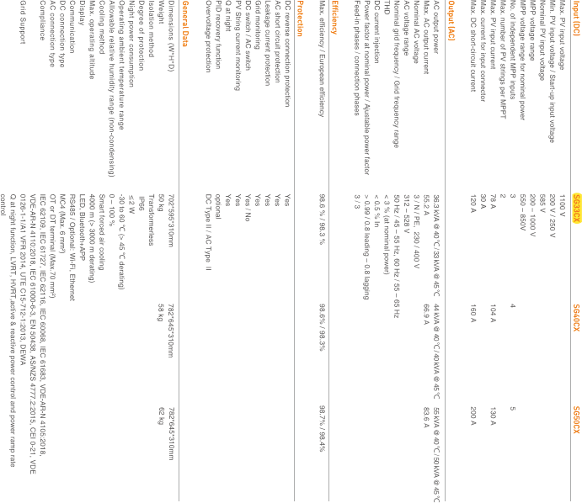
C o l e g i o O f i c i a l d e P e r i t o s e I n g e n i e r o s T é c n i c o s I n d u s t r i a l e s d e M á l a g a
18/02/2021 1392 - Pedro Lanzat Gonzalez Puede verificar este documento en: VISADO 1632/2021 - http://www.copitima.com/verificador/
60.01.02.99 - 20/152 - Código: 7KCZLZ5KKYLPT2XWBGVHSK7RL

C o l e g i o O f i c i a l d e
18/02/2021
VISADO 1632/2021 60.01.02.99 - 21/152
P e r i t o s e I n g e n i e r o s
1392 - Pedro Lanzat Gonzalez
-
-
T é c n i c o s I n d u s t r i a l e s d e M á l a g a
Puede verificar este documento en: http://www.copitima.com/verificador/
Código: 7KCZLZ5KKYLPT2XWBGVHSK7RL
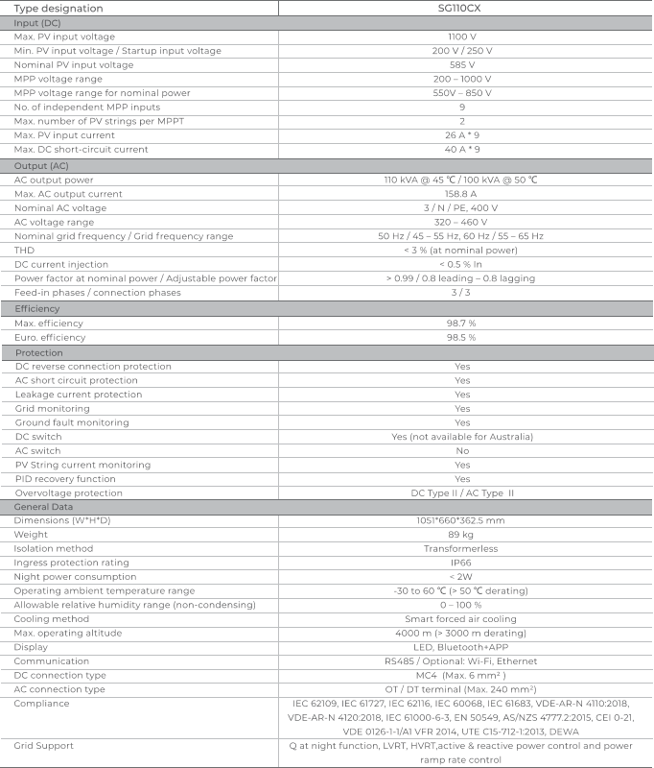

El sistema de control incorpora un microcontrolador que asegura la extracción de la potencia máxima en cada instante del generador fotovoltaico, funcionamiento llamado MPPT (Maximum Power Point Tracking), seguimiento de la máxima potencia del generador. La tipología de estos inversores proporciona la inyección en la red eléctrica de corrientes senoidales con muy bajo contenido en armónicos (distorsión en corriente < 3% a potencia nominal), eliminando los errores de sincronización de aquellos inversores que utilizan tipologías de generación en tensión, como por ejemplo:

  - Sensibilidad a las bruscas variaciones de tensión de red.
C o l e g i o O f i c i a l d e
18/02/2021
VISADO 1632/2021 60.01.02.99 - 22/152
P e r i t o s e I n g e n i e r o s
1392 - Pedro Lanzat Gonzalez
-
-
T é c n i c o s I n d u s t r i a l e s d e M á l a g a
Puede verificar este documento en: http://www.copitima.com/verificador/
Código: 7KCZLZ5KKYLPT2XWBGVHSK7RL
  - Sensibilidad a variaciones de fase de la red.
  - Sensibilidad frente a distorsiones transitorias de red que provocan la circulación de sobreintensidades y en ocasiones el disparo del inversor o de sus protecciones.

Con el objeto de asegurar el vertido cero se instalará un controlador dinámico de potencia, que tiene la finalidad de ajustar la potencia de producción de los inversores a lo que está consumiendo el edificio en cada momento. Para ello se instalará sistema antivertido modelo PRISMA-310A, cuyas características principales son:

Regulador de potencia para el autoconsumo con cumplimiento de los criterios de la UNE 217001-IN Y RD244/2019.

Permite regular la potencia obtenida de fuentes renovables y aportar garantías físicas y lógicas para decidir qué potencia debemos o deseamos consumir de la red.

Integra en el mismo dispositivo un contador para la regulación instantánea y elimina la necesidad de otros componentes externos en la regulación de la potencia.

El PRISMA 310A es un controlador dinámico de potencia que permite regular el nivel de generación de los inversores de una instalación de producción (fotovoltaica, eolica,...) en función del consumo instantáneo. El objetivo final es limitar o eliminar la exportación de energía, de la manera más eficiente, consiguiendo maximizar la producción cumpliendo las restricciones normativas y técnicas.

Equipo multifunción con capacidad de:

- Gestionar múltiples modelos de inversores de distintos fabricantes.:
  - Comunicación TCP (Sunspec/Modbus).
  - Comunicación RS485 RTU (Modbus+...). (Requiere pasarela REN-TTL-485)
- Ajustado según legislación local (Ej: España fase de mínimo consumo, media de consumos, …)
- Aplicable a instalaciones monofásicas y trifásicas.
- Proporciona Servidor Modbus/TCP para monitorización
- Datos instantáneos en pantalla y mediante señalización luminosa y acústica.
- En modalidad autoconsumo sin excedentes:
  - Evita la inyección de energía a la red (doble control físico y lógico).
  - Con cumplimiento de norma UNE 217001-IN y RD244/2019
- En modalidades más complejas:
  - Con distintos contadores o consumos para instalaciones próximas (hasta 6 instalaciones trifásicas)

  - Con grupos electrógenos (doble control de no inyección y protección de grupo integrada).
C o l e g i o O f i c i a l d e
18/02/2021
VISADO 1632/2021 60.01.02.99 - 23/152
P e r i t o s e I n g e n i e r o s
1392 - Pedro Lanzat Gonzalez
-
-
T é c n i c o s I n d u s t r i a l e s d e M á l a g a
Puede verificar este documento en: http://www.copitima.com/verificador/
Código: 7KCZLZ5KKYLPT2XWBGVHSK7RL
  - Controles independientes para cada fase (balanceo dinámico de fases mediante inversores monofásicos), etc.
El inversor propuesto se halla en conformidad con:

    - Directiva Europea 2004/108/CE, compatibilidad electromagnética.
    - Directiva Europea 2006/95/CE, material eléctrico destinado a utilizarse en determinados límites de tensión.
    - CEI 60529:2001, grados de protección proporcionados por las envolventes, código IP.

Por consiguiente, el inversor elegido cumple con la normativa europea aplicable a estos equipos contando con todas las protecciones exigidas:

    - Protección de máxima y mínima tensión (1,1 y 0,85 Um, respectivamente.
    - Protección de máxima y mínima frecuencia (51 y 49 Hz).
    - Transformador, que asegura separación galvánica entre el lado de corriente continua y la red de baja tensión.
    - Protección contra funcionamiento en modo isla. Cuando el inversor detecta que está funcionando en modo isla (sin apoyo de la red de BT), se desconecta para evitar daños sobre las personas que trabajen en dicha red.
    - Protección contra sobretensiones.
    - Protección contra sobrecalentamientos: el inversor controla la circulación forzada de aire de modo que no se alcancen temperaturas internas que puedan producir fallos en el funcionamiento.

C o l e g i o O f i c i a l d e
18/02/2021
VISADO 1632/2021 60.01.02.99 - 24/152
P e r i t o s e I n g e n i e r o s
1392 - Pedro Lanzat Gonzalez
-
-
T é c n i c o s I n d u s t r i a l e s d e M á l a g a
Puede verificar este documento en: http://www.copitima.com/verificador/
Código: 7KCZLZ5KKYLPT2XWBGVHSK7RL

  - Monitorización.

El sistema de monitorización implementado en el sistema solar fotovoltaico, vendrá equipado para la comunicación con el ordenador que procesará la información y la mostrará al usuario. Esta comunicación la realizará por puerto de comunicación estándar (RS-485, RS-232, USB o similar) o bien mediante otro propietario que se encuentre correctamente normalizado y cumpla con las especificaciones básica de un puerto de comunicación homologado.
La información que este sistema debería de mostrar al usuario fuera al menos:
- Tensión y corriente de entrada.
- Potencia activa de salida y potencia de entrada
- Radiación y temperatura en el array fotovoltaico (en el caso que contemos con medidores)
- Energía total inyectada en la red.
- Estado del sistema

El sistema registrará también las alarmas que se produzcan en los inversores o por comportamiento anómalo de la planta FV, así como los fallos de comunicaciones de los distintos componentes.
Los datos se envían a un servidor donde se gestionan y almacenan. La información de la instalación se puede consultar vía Web. Además de los valores instantáneos, se muestra la evolución de las variables en el último día, y datos históricos agregados por días, meses y años.

  - Instalación eléctrica de interconexión y protección. 6.41.- Clasificación de los emplazamientos.
La instalación eléctrica cumplirá lo prescrito en el REBT-02 (ITC-BT-40, Instalaciones Generadoras de Baja Tensión).

6.4.2.- Previsión de potencia generada.

La previsión de potencia producida, por los inversores instalados es de 176.000 Wn.

6.4.3.- Características de la corriente eléctrica.

La energía eléctrica será producida en forma trifásica a tensión de servicio de 400/230 V y frecuencia de 50 Hz. Generadas por los tres inversores trifásicos indicados.

6.4.4.- Descripción de la instalación.
C o l e g i o O f i c i a l d e
18/02/2021
VISADO 1632/2021 60.01.02.99 - 25/152
P e r i t o s e I n g e n i e r o s
1392 - Pedro Lanzat Gonzalez
-
-
T é c n i c o s I n d u s t r i a l e s d e M á l a g a
Puede verificar este documento en: http://www.copitima.com/verificador/
Código: 7KCZLZ5KKYLPT2XWBGVHSK7RL

El cableado se dimensionará para una intensidad no inferior al 125% de la máxima del generador y tratando de minimizar las caídas de tensión, de este modo su sección será tal que garantice una caída de tensión máxima de 1,5% en CC y 1,5% en CA, valores que cumplen los límites establecidos por el IDAE.

Para los cables de string se utilizará cable tipo FOTOVOLTAICO ZZ-F 1,5/1,5KV de
Cobre.

En lo que respecta al cableado de agrupación, entre cuadro CC e inversor, debido a
la necesidad de una mayor sección y por ir instalado por el interior de la nave industrial será del tipo RZ1-K(AS) de Cu y según código CPR. Para conexión cuadro general inversores hasta Cuadro General de la Industria irá en instalación superficial sobre bandeja utilizándose conductor de Cobre del tipo RZ1-K(AS) con una sección 3(1x185/95) + TTx95 mm². En la derivación desde inversores a cuadro de mando y protección se realizará con conductor de 25 mm², para los inversores de 33KW, y de 95 mm² para el inversor de 110KW, de cobre y aislamiento RZ1-K(AS) 0,6/1 KV.

Los conductores se instalarán sobre bandejas de rejilla o bandejas perforadas metálicas, hasta llegar a los cuadros correspondientes.

Para el conexionado de los conductores y protección, se contarán con cuadros para CC y para CA, los cuales contendrán las protecciones adecuadas según esquema unifilar adjunto (fusibles por cada string en CC e interruptores automáticos magnetotermicos con protección diferencial con sensibilidad de 300mA en CA).

Los cuadros a montar tendrán protección >IP-65, y se situarán en el interior del edificio en falso techo visitable y transitable, totalmente protegidos, y prácticamente encima del cuadro general de la industria.

6.4.5.- Protecciones eléctricas.

Protecciones contra corrientes de defecto.

Según se observan en el esquema unifilar, se ha previsto un interruptor diferencial de cuatro polos de 63A y relé térmico y con 300 mA. de corriente de defecto, uno por inversor.

Protecciones contra sobrecargas y cortocircuitos.

Se han previsto 4 interruptores magnetotérmicos de 4 polos de 50 y 160A, y 400A para corte general.

Protección contra sobretensiones.

Se ha previsto la instalación de equipos protección contra sobretensiones transitorias en el cuadro de protección de inversores.

C o l e g i o O f i c i a l d e
18/02/2021
VISADO 1632/2021 60.01.02.99 - 26/152
P e r i t o s e I n g e n i e r o s
1392 - Pedro Lanzat Gonzalez
-
-
T é c n i c o s I n d u s t r i a l e s d e M á l a g a
Puede verificar este documento en: http://www.copitima.com/verificador/
Código: 7KCZLZ5KKYLPT2XWBGVHSK7RL

Puesta a tierra.

Se ha previsto una red de tierra equipotencial que unirá todas las partes metálicas de la instalación (soportes, bandejas porta-cables…Dicha puesta a tierra será independiente a la existente en al industria, y cumplirá los siguientes requisitos:

- La puesta a tierra de las instalaciones interconectadas se hará siempre de forma que no se alteren las condiciones de puesta a tierra de la red de la empresa distribuidora, asegurando que no se produzcan transferencias de defectos a la red de distribución.
- La instalación deberá disponer de una separación galvánica entre la red de distribución y las instalaciones generadoras, bien sea por medio de un transformador de aislamiento o cualquier otro medio que cumpla las mismas funciones de acuerdo con la reglamentación de seguridad y calidad industrial aplicable.
- Las masas de la instalación de generación estarán conectadas a una tierra independiente de la del neutro de la empresa distribuidora y cumplirán con lo indicado en los reglamentos de seguridad y calidad industrial vigentes que sean de aplicación.

Para ello debemos indicar que el inversor cuenta con separación galvánica.

Por otro lado en la parte de corriente continua y por el interior de la canal protectora de acero galvanizado, se colocará un conductor desnudo de cobre de 16 mm² de sección al que se conectarán las masas tanto de los módulos fotovoltaicos como de las estructuras y rejillas porta-cables.

En la parte de corriente alterna, se realizará una red equipotencial de tierras formada por picas de cobre de 2 m. de longitud y conductor desnudo de cobre de 35 mm² de sección, al que se conectaran todas las tierras de la instalación interior.

Dicha red equipotencial contará con las correspondientes arquetas registrables y caja conexión para la comprobación y medida.

6.4.6. Instalación contador energía eléctrica.

Al acogernos al RD 244/2019, el equipo de medida será único mediante el contador de energía existente, el cual se reconfigurará para medida bidireccional aunque tengamos dispositivos de vertido cero a la red. En éste caso existirá un único tipo de sujeto de los previstos en el art. 6 de la Ley 24/2013, de 26 de diciembre, que será el sujeto consumidor (exclusivamente autoconsumo).

C o l e g i o O f i c i a l d e
18/02/2021
VISADO 1632/2021 60.01.02.99 - 27/152
P e r i t o s e I n g e n i e r o s
1392 - Pedro Lanzat Gonzalez
-
-
T é c n i c o s I n d u s t r i a l e s d e M á l a g a
Puede verificar este documento en: http://www.copitima.com/verificador/
Código: 7KCZLZ5KKYLPT2XWBGVHSK7RL

PLANOS

En el documento correspondiente de este proyecto, se adjuntan cuantos planos se han estimado necesarios con los detalles suficientes de las instalaciones que se han proyectado, con claridad y objetividad.

CONCLUSION

Expuesto el objeto y la utilidad del presente Proyecto, esperamos que el mismo merezca la aprobación de la Administración para los fines pretendidos.

Ronda, febrero de 2.021 Por Ingeniería, Gestión y Servicios de Ronda, S.L. EL INGENIERO TÉCNICO INDUSTRIAL

Fdo.: Pedro Lanzat González Colegiado 1.392 (COPITIMA)

C o l e g i o O f i c i a l d e
18/02/2021
VISADO 1632/2021 60.01.02.99 - 28/152
P e r i t o s e I n g e n i e r o s
1392 - Pedro Lanzat Gonzalez
-
-
I n d u s t r i a l e s d e M á l a g a
Puede verificar este documento en: http://www.copitima.com/verificador/
Código: 7KCZLZ5KKYLPT2XWBGVHSK7RL

ANEJOS A LA MEMORIA:

ANEJO Nº 1: DIMENSIONADO GENERADOR FV Y CÁLCULO PÉRDIDAS

ANEJO Nº 2: ENERGÍA GENERADA, RENDIMIENTO Y EFICIENCIA ENERGÉTICA, Y ESTUDIO ECONÓMICO.

ANEJO Nº 3: CÁLCULOS JUSTIFICATIVOS INSTALACIÓN ELÉCTRICA ANEJO Nº 4: ESTUDIO DE SEGURIDAD Y SALUD EN LAS OBRAS. ANEJO Nº 5: CERTIFICADO ESTRUCTURAL NAVE
T é c n i c o s

C o l e g i o O f i c i a l d e P e r i t o s e I n g e n i e r o s T é c n i c o s I n d u s t r i a l e s d e M á l a g a
DIMENSIONADO GENERADOR FV Y CÁLCULO DE PÉRDIDAS

18/02/2021
VISADO 1632/2021
1392 - Pedro Lanzat Gonzalez
-
Puede verificar este documento en: http://www.copitima.com/verificador/

60.01.02.99 - 29/152 - Código: 7KCZLZ5KKYLPT2XWBGVHSK7RL
ANEJO Nº 1:

Proyecto: INSTALACIÓN FOTOVOLTAICA DE AUTOCONSUMO CONECTADA A RED
C o l e g i o O f i c i a l d e
18/02/2021
VISADO 1632/2021 60.01.02.99 - 30/152
P e r i t o s e I n g e n i e r o s
1392 - Pedro Lanzat Gonzalez
-
-
T é c n i c o s I n d u s t r i a l e s d e M á l a g a
Puede verificar este documento en: http://www.copitima.com/verificador/
Código: 7KCZLZ5KKYLPT2XWBGVHSK7RL
Emplazamiento: Parque Tecno-Alimentario, parcelas B1 y B2, Vélez Málaga (Málaga) Promotor: ENDESA X SERVICIOS, S.L. (B01788041)

DIMENSIONADO GENERADOR FV Y CÁLCULO DE PÉRDIDAS

1.- CARACTERÍSTICAS DE LA INSTALACIÓN FV

El componente esencial de la instalación diseñada en este proyecto es el módulo fotovoltaico. A partir de este elemento, mediante conexión eléctrica en serie y paralelo, se puede constituir el sistema fotovoltaico de generación eléctrica que se pretende construir. Sin embargo, la electricidad a la salida del generador fotovoltaico necesita experimentar una serie de conversiones para adquirir las cualidades que permitan utilizarla o inyectarla a la red eléctrica. Así, a la salida del conjunto de módulos fotovoltaicos se requiere un inversor que convierta la corriente continua en corriente alterna. Para llevar a cabo esta conexión se necesita una red de cableado y asimismo, no se pueden obviar las estructuras de soporte de los paneles o los sistemas de protección necesarios en el conjunto de la instalación. A continuación, se describen los principales componentes técnicos de la instalación fotovoltaica.

MÓDULO FOTOVOLTAICO

Las células solares que componen los paneles fotovoltaicos permiten transformar la radiación solar incidente en energía eléctrica, en forma de corriente continua.
El módulo es de tipo monocristalino de la marca RISEN SOLAR modelo RSM144-6-410M cuyas características principales son:

ANEJO Nº 2: DIMENSIONADO GENERADOR Y CÁLCULO PÉRDIDAS Página 1

Proyecto: INSTALACIÓN FOTOVOLTAICA DE AUTOCONSUMO CONECTADA A RED
Emplazamiento: Parque Tecno-Alimentario, parcelas B1 y B2, Vélez Málaga (Málaga) Promotor: ENDESA X SERVICIOS, S.L. (B-01788041)
ANEJO Nº 2: DIMENSIONADO GENERADOR Y CÁLCULO PÉRDIDAS
Página 2
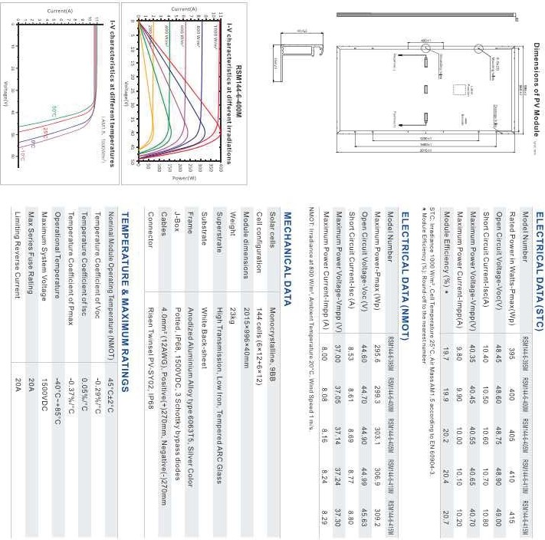
C o l e g i o O f i c i a l d e P e r i t o s e I n g e n i e r o s T é c n i c o s I n d u s t r i a l e s d e M á l a g a
18/02/2021 1392 - Pedro Lanzat Gonzalez Puede verificar este documento en: VISADO 1632/2021 - http://www.copitima.com/verificador/
60.01.02.99 - 31/152 - Código: 7KCZLZ5KKYLPT2XWBGVHSK7RL

Proyecto: INSTALACIÓN FOTOVOLTAICA DE AUTOCONSUMO CONECTADA A RED
C o l e g i o O f i c i a l d e
18/02/2021
VISADO 1632/2021 60.01.02.99 - 32/152
P e r i t o s e I n g e n i e r o s
1392 - Pedro Lanzat Gonzalez
-
-
T é c n i c o s I n d u s t r i a l e s d e M á l a g a
Puede verificar este documento en: http://www.copitima.com/verificador/
Código: 7KCZLZ5KKYLPT2XWBGVHSK7RL
Emplazamiento: Parque Tecno-Alimentario, parcelas B1 y B2, Vélez Málaga (Málaga) Promotor: ENDESA X SERVICIOS, S.L. (B-01788041)

INVERSOR

Para poder aprovechar la energía generada en la instalación fotovoltaica se han previsto 3 inversores con una potencia total de 176 KWn, que conviertan la electricidad de corriente continua (CC) saliente del campo fotovoltaico en corriente alterna (CA).
Para ello se han propuesto inversores de la marca SUNGROW, modelos SG110CX (1 Ud) y SG33CX (2 Uds), con 9x2 y 3x2 pares de entradas en corriente continua (DC) cuyas características más relevantes son:

ANEJO Nº 2: DIMENSIONADO GENERADOR Y CÁLCULO PÉRDIDAS Página 3

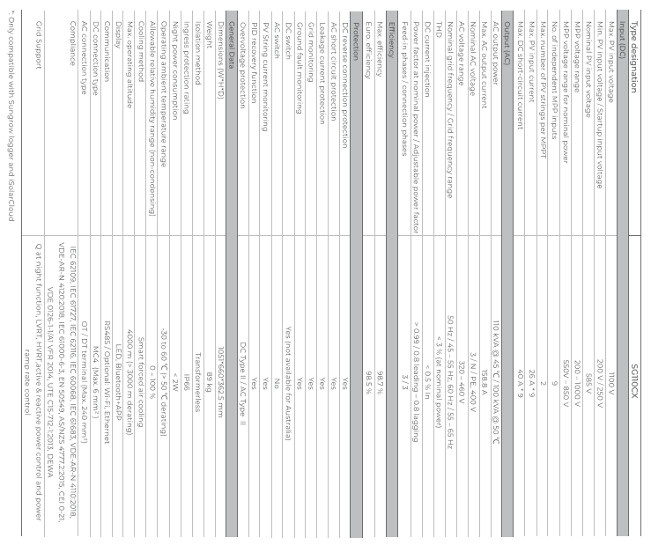
Proyecto: INSTALACIÓN FOTOVOLTAICA DE AUTOCONSUMO CONECTADA A RED
Emplazamiento: Parque Tecno-Alimentario, parcelas B1 y B2, Vélez Málaga (Málaga) Promotor: ENDESA X SERVICIOS, S.L. (B-01788041)
ANEJO Nº 2: DIMENSIONADO GENERADOR Y CÁLCULO PÉRDIDAS
Página 4

C o l e g i o O f i c i a l d e P e r i t o s e I n g e n i e r o s T é c n i c o s I n d u s t r i a l e s d e M á l a g a
18/02/2021 1392 - Pedro Lanzat Gonzalez Puede verificar este documento en: VISADO 1632/2021 - http://www.copitima.com/verificador/
60.01.02.99 - 33/152 - Código: 7KCZLZ5KKYLPT2XWBGVHSK7RL

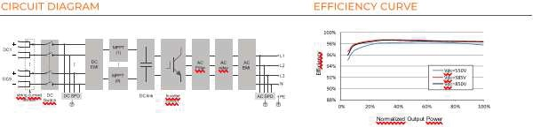Proyecto: INSTALACIÓN FOTOVOLTAICA DE AUTOCONSUMO CONECTADA A RED
C o l e g i o O f i c i a l d e
18/02/2021
VISADO 1632/2021 60.01.02.99 - 34/152
P e r i t o s e I n g e n i e r o s
1392 - Pedro Lanzat Gonzalez
-
-
T é c n i c o s I n d u s t r i a l e s d e M á l a g a
Puede verificar este documento en: http://www.copitima.com/verificador/
Código: 7KCZLZ5KKYLPT2XWBGVHSK7RL
Emplazamiento: Parque Tecno-Alimentario, parcelas B1 y B2, Vélez Málaga (Málaga) Promotor: ENDESA X SERVICIOS, S.L. (B-01788041)

Las curvas de rendimiento de los inversores, indican que en la mayoría de los casos los inversores trabajarán en la zona de rendimiento máximo.

ANEJO Nº 2: DIMENSIONADO GENERADOR Y CÁLCULO PÉRDIDAS Página 5

Proyecto: INSTALACIÓN FOTOVOLTAICA DE AUTOCONSUMO CONECTADA A RED
Emplazamiento: Parque Tecno-Alimentario, parcelas B1 y B2, Vélez Málaga (Málaga) Promotor: ENDESA X SERVICIOS, S.L. (B-01788041)
ANEJO Nº 2: DIMENSIONADO GENERADOR Y CÁLCULO PÉRDIDAS
Página 6
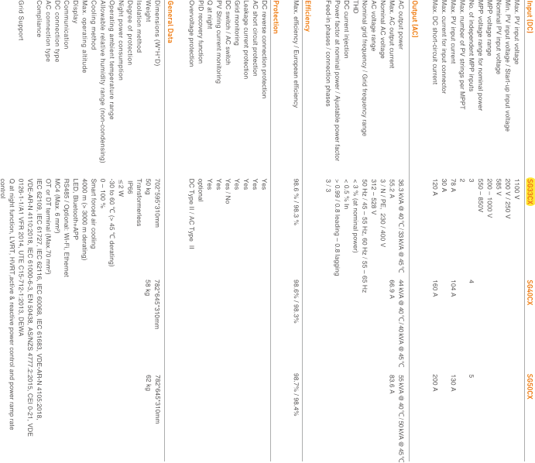
C o l e g i o O f i c i a l d e P e r i t o s e I n g e n i e r o s T é c n i c o s I n d u s t r i a l e s d e M á l a g a
18/02/2021 1392 - Pedro Lanzat Gonzalez Puede verificar este documento en: VISADO 1632/2021 - http://www.copitima.com/verificador/
60.01.02.99 - 35/152 - Código: 7KCZLZ5KKYLPT2XWBGVHSK7RL

C o l e g i o O f i c i a l d e
18/02/2021
VISADO 1632/2021 60.01.02.99 - 36/152
P e r i t o s e I n g e n i e r o s
1392 - Pedro Lanzat Gonzalez
-
-
T é c n i c o s I n d u s t r i a l e s d e M á l a g a
Puede verificar este documento en: http://www.copitima.com/verificador/
Código: 7KCZLZ5KKYLPT2XWBGVHSK7RL

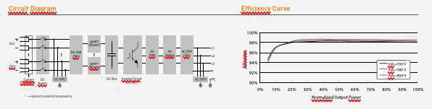Las curvas de rendimiento de los inversores, indican que en la mayoría de los casos los inversores trabajarán en la zona de rendimiento máximo.

3.- DIMENSIONADO DEL GENERADOR FV

3.1.- NÚMERO TOTAL DE MÓDULOS

Se desea dimensionar una instalación de, aproximadamente, 176 KWn. Esta potencia nominal se relaciona con la potencia que suministran los inversores.

Teniendo en cuenta la legislación andaluza, concretamente el ITC-FV.09, el factor de dimensionamiento del inversor (Fs) no será superior a 1,2 veces la potencia pico de la rama o generador fotovoltaico. Considerando lo anterior, y considerando que la potencia del inversor fotovoltaico oscilará entre el 80 y 100% de la potencia pico del generador fotovoltaico, se ha elegido un valor de 0,80 que resulta habitual para una instalación en el Sur de Europa (lat. 35-45º), por lo que la potencia pico del generador fotovoltaico será:

176 KW/0,80 = 220,00 KWp
176 KW/1 = 176,00 KWp

Si nuestra intención es utilizar un módulo fotovoltaico de la marca Risen Solar
RSM144-6-410M de 410 Wp (STC condiciones estándar).

De ello deducimos que el número de módulos fotovoltaicos que formará el generador, estará comprendido entre los siguientes valores:
220.000 wp/410 wp = 536,58 módulos fotovoltaicos
176.000 wp/410 wp = 429,27 módulos fotovoltaicos
El número de módulos será un número entero entre 536 y 429 módulos, en función del cálculo de tensiones que se realizará en próximos apartados y las características del inversor a instalar.

C o l e g i o O f i c i a l d e
18/02/2021
VISADO 1632/2021 60.01.02.99 - 37/152
P e r i t o s e I n g e n i e r o s
1392 - Pedro Lanzat Gonzalez
-
-
T é c n i c o s I n d u s t r i a l e s d e M á l a g a
Puede verificar este documento en: http://www.copitima.com/verificador/
Código: 7KCZLZ5KKYLPT2XWBGVHSK7RL

3.2.- DIMENSIONADO GENERADOR / INVERSOR

El número de módulos que se pueden conectar en serie depende fuertemente de las características del inversor fotovoltaico utilizado y concretamente, de la tensión de entrada máxima admitida por el inversor, que no ha de ser superada por la máxima tensión del campo fotovoltaico. A partir de este criterio puede calcularse el número de módulos a conectar en serie y paralelo teniendo en cuenta las características técnicas de los inversores elegidos.

A continuación, calcularemos el número de módulos en serie y paralelo de acuerdo a las características de los inversores elegidos de 1x110KWn y 2x33KWn:

C o l e g i o O f i c i a l d e
18/02/2021
VISADO 1632/2021 60.01.02.99 - 38/152
P e r i t o s e I n g e n i e r o s
1392 - Pedro Lanzat Gonzalez
-
-
T é c n i c o s I n d u s t r i a l e s d e M á l a g a
Puede verificar este documento en: http://www.copitima.com/verificador/
Código: 7KCZLZ5KKYLPT2XWBGVHSK7RL

DATOS GENERALES CAMPO FV (INVERSOR 33KW)
POTENCIA MÓDULO (Wp): |  |  |  |  |  | 410,00
POTENCIA NOMINAL INVERSOR (KWn): |  |  |  |  |  | 33,00
INCLINACIÓN ÓTIMA (º): |  |  |  |  |  | 6
DISTANCIA MÍNIMA (m): |  |  |  |  |  | 3,24
PITCH (m): |  |  |  |  |  | 3,24
POTENCIA DEL PARQUE (KW): |  |  |  |  |  | 176,00
POTENCIA DEL INVERSOR MÁXIMA DE CC(KW): |  |  |  |  |  | 33,00
TENSIÓN DE ENTRADA MÁXIMA (V): |  |  |  |  |  | 1.100,00
Nº ENTRADAS MÁXIMAS DE CC EN EL INVERSOR: |  |  |  |  |  | 6,00
POTENCIA NOMINAL INVERSOR (KW)_< 25% de Ia potencia pico FV |  |  |  |  |  | 33,61
Pr POTENCIA REAL DE FUNCIONAMIENTO DEL INVERSOR (KWp)_1,19*Pn: |  |  |  |  |  | 40,00
Nº DE MÓDULOS POR INVERSOR (Nt = Pr/Pmód): |  |  |  |  |  | 97,00
Nº TOTAL DE MÓDULOS EN EL CAMPO FV: |  |  |  |  |  | 97,00
Nº DE MÓDULOS EN SERIE
Nsmáx. = Vinv-máx / Voc(invierno)
Vinv-máx: Tensión máxima de entrada inversor |  |  |  |  |  | 1.100,00
Voc(invierno): Voltaje de circuito abierto del módulo
 | (en invierno la tensión es mayor)
Voc(invierno) = Voc(STC) * [1+[(Ti - 25) *(coef Voc / 100)]]
Siendo: | Voc(STC): Voltaje de circuito abierto en STC |  |  |  |  | 48,90
 | Coef.Voc: Coef. Térmico de Voltaje a circuito abierto (% / ºC) |  |  |  |  | -0,29
 | Ti: temperatura ambiente en invierno (España Ti= -10ºC) |  |  |  |  | -10,00
 | (en países tropicales Ti = 5/10ºC)
Voc(invierno) = |  |  |  |  |  | 53,86
Nsmáx = |  |  |  |  |  | 20,00
Nº DE MÓDULOS EN PARALELO (STRING)
Np = Nt / Ns máx. |  |  |  |  |  | 4,00
Nt: nº total de módulos
Ns máx.: nº máximo módulos en serie

C o l e g i o O f i c i a l d e
18/02/2021
VISADO 1632/2021 60.01.02.99 - 39/152
P e r i t o s e I n g e n i e r o s
1392 - Pedro Lanzat Gonzalez
-
-
T é c n i c o s I n d u s t r i a l e s d e M á l a g a
Puede verificar este documento en: http://www.copitima.com/verificador/
Código: 7KCZLZ5KKYLPT2XWBGVHSK7RL

DIMENSIONADO DEL INVERSOR
Condiciones de funcionamiento deI Inversor:
 | * EI punto de máxima potencia (MPP)_en verano
 | * VoItaje en circuito abierto deI inversor (Voc)
 | * La corriente máxima de entrada (Isc)
VMPP(invierno) = VMPP(STC) * [1+[(Ti - 25) *(coef Voc / 100)]]*Ns
Siendo: | VMPP(STC): Voltaje punto máxima potencia en STC |  |  |  |  | 40,65
 | Coef.Voc: Coef. Térmico de Voltaje a circuito abierto (% / ºC) |  |  |  |  | -0,29
 | Ti: temperatura ambiente en invierno (España Ti= -10ºC) |  |  |  |  | -10,00
 | (en países tropicales Ti = 5/10ºC)
 | Ns: número máximo módulos en serie |  |  |  |  | 16,00
VMPP(invierno)_(máxima) = |  |  |  |  |  | 716 | CORRECTO
VMPP(invierno)_(máxima según catáIogo) = |  |  |  |  |  | 1000
VMPP(verarno) = VMPP(STC) * [1+[(Ti - 25) *(coef Voc / 100)]]*Ns
Siendo: | VMPP(STC): Voltaje punto máxima potencia en STC |  |  |  |  | 40,65
 | Coef.Voc: Coef. Térmico de Voltaje a circuito abierto (% / ºC) |  |  |  |  | -0,29
 | Ti: temperatura ambiente en verano |  |  |  |  | 70,00
 | Ns: número máximo módulos en serie |  |  |  |  | 16,00
VMPP(verano)_(mínima) = |  |  |  |  |  | 566 | CORRECTO
VMPP(verano)_(mínima según catáIogo) = |  |  |  |  |  | 200
TENSIÓN A CIRCUITO ABIERTO DEL INVERSOR (−10ºC)
Voc (−10ºC) = Voc * Ns |  |  |  |  |  | 862 | CORRECTO
Voc (−10ºC), según catáIogo |  |  |  |  |  | 53,86
Tensión máxima de entrada deI inversor (según catáIogo) |  |  |  |  |  | 1.100,00
CORRIENTE DE CORTOCIRCUITO DEL INVERSOR:
Isc (70ºC) = Isc(STC) * [1+[(Ti - 25) *(coef Isc / 100)]]*Np
Siendo: | Isc (STC), según catálogo. |  |  |  |  | 10,7
 | Coef.Isc: Coef. Temperatuva Isc (% / ºC), según catálogo |  |  |  |  | 0,05
 | Ti: temperatura ambiente en verano |  |  |  |  | 70,00
 | Np: número máximo módulos en paralelo (string) |  |  |  |  | 6,00
Isc (70ºC) = |  |  |  |  |  | 66 | CORRECTO
Isc inversor (corriente de cortocircuito máxima), según catáIogo |  |  |  |  |  | 120,00

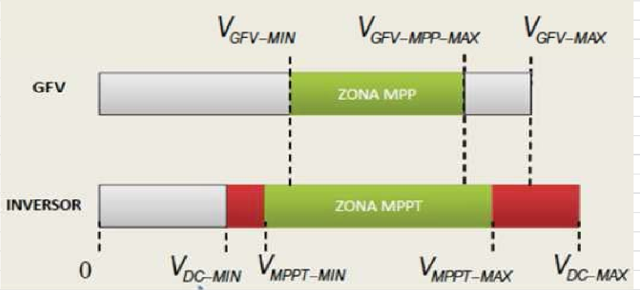
C o l e g i o O f i c i a l d e
18/02/2021
VISADO 1632/2021 60.01.02.99 - 40/152
P e r i t o s e I n g e n i e r o s
1392 - Pedro Lanzat Gonzalez
-
-
T é c n i c o s I n d u s t r i a l e s d e M á l a g a
Puede verificar este documento en: http://www.copitima.com/verificador/
Código: 7KCZLZ5KKYLPT2XWBGVHSK7RL

CONDICIONES FUNDAMENTALES DE FUNCIONAMIENTO DEL INVERSOR:
* EI Punto de Máxima Potencia (MPP): |  |  | En invierno VMPP (Gen FV) < Vm Máxima Inversor
 |  |  | En verano VMPP (Gen FV) > Vm Mínima Inversor
* EI VoItaje en Circuito Abierto deI Inversor (Voc): |  |  |  | En invierno Voc (Gen FV) < Vmáx. Inversor
* La corriente Máxima de Entrada de cortocircuito (Isc): En verano Isc (Gen FV) < Isc Máxima Inversor
TABLA CÁLCULO NS-NP
Grupo | Ns | Np | N MOD | PGFV | VGFV_MPP  _STC | VGFV_DC  _MÁX | IGFV_MAX
1 | 19 | 9 | 171 | 70 | 851 | 1.023 | 98
1 | 18 | 8 | 144 | 59 | 806 | 970 | 88
1 | 17 | 7 | 119 | 49 | 761 | 916 | 77
1 | 16 | 6 | 96 | 39 | 716 | 862 | 66
1 | 15 | 5 | 75 | 31 | 672 | 808 | 55
1 | 14 | 4 | 56 | 23 | 627 | 754 | 44

Por tanto, el grupo de inversores de 33 KWn estará compuesto por 16 módulos en serie y 6 strings en paralelo, haciendo un total de 2 (16 x 6) = 192 módulos FV.

C o l e g i o O f i c i a l d e
18/02/2021
VISADO 1632/2021 60.01.02.99 - 41/152
P e r i t o s e I n g e n i e r o s
1392 - Pedro Lanzat Gonzalez
-
-
T é c n i c o s I n d u s t r i a l e s d e M á l a g a
Puede verificar este documento en: http://www.copitima.com/verificador/
Código: 7KCZLZ5KKYLPT2XWBGVHSK7RL

DATOS GENERALES CAMPO FV(INVERSOR 110KW)
POTENCIA MÓDULO (Wp): |  |  |  |  |  | 410,00
POTENCIA NOMINAL INVERSOR (KWn): |  |  |  |  |  | 110,00
INCLINACIÓN ÓTIMA (º): |  |  |  |  |  | 6
DISTANCIA MÍNIMA (m): |  |  |  |  |  | 3,24
PITCH (m): |  |  |  |  |  | 3,24
POTENCIA DEL PARQUE (KW): |  |  |  |  |  | 176,00
POTENCIA DEL INVERSOR MÁXIMA DE CC(KW): |  |  |  |  |  | 110,00
TENSIÓN DE ENTRADA MÁXIMA (V): |  |  |  |  |  | 1.100,00
Nº ENTRADAS MÁXIMAS DE CC EN EL INVERSOR: |  |  |  |  |  | 18,00
POTENCIA NOMINAL INVERSOR (KW)_< 25% de Ia potencia pico FV |  |  |  |  |  | 110,00
Pr POTENCIA REAL DE FUNCIONAMIENTO DEL INVERSOR (KWp)_1,26*Pn: |  |  |  |  |  | 139,00
Nº DE MÓDULOS POR INVERSOR (Nt = Pr/Pmód): |  |  |  |  |  | 339,00
Nº TOTAL DE MÓDULOS EN EL CAMPO FV: |  |  |  |  |  | 339,00
Nº DE MÓDULOS EN SERIE
Nsmáx. = Vinv-máx / Voc(invierno)
Vinv-máx: Tensión máxima de entrada inversor |  |  |  |  |  | 1.100,00
Voc(invierno): Voltaje de circuito abierto del módulo
 | (en invierno la tensión es mayor)
Voc(invierno) = Voc(STC) * [1+[(Ti - 25) *(coef Voc / 100)]]
Siendo: | Voc(STC): Voltaje de circuito abierto en STC |  |  |  |  | 48,90
 | Coef.Voc: Coef. Térmico de Voltaje a circuito abierto (% / ºC) |  |  |  |  | −0,29
 | Ti: temperatura ambiente en invierno (España Ti= -10ºC) |  |  |  |  | −10,00
 | (en países tropicales Ti = 5/10ºC)
Voc(invierno) = |  |  |  |  |  | 53,86
Nsmáx = |  |  |  |  |  | 20,00
Nº DE MÓDULOS EN PARALELO (STRING)
Np = Nt / Ns máx. |  |  |  |  |  | 17,00
Nt: nº total de módulos
Ns máx.: nº máximo módulos en serie

C o l e g i o O f i c i a l d e
18/02/2021
VISADO 1632/2021 60.01.02.99 - 42/152
P e r i t o s e I n g e n i e r o s
1392 - Pedro Lanzat Gonzalez
-
-
T é c n i c o s I n d u s t r i a l e s d e M á l a g a
Puede verificar este documento en: http://www.copitima.com/verificador/
Código: 7KCZLZ5KKYLPT2XWBGVHSK7RL

DIMENSIONADO DEL INVERSOR
Condiciones de funcionamiento deI Inversor:
 | * EI punto de máxima potencia (MPP)_en verano
 | * VoItaje en circuito abierto deI inversor (Voc)
 | * La corriente máxima de entrada (Isc)
VMPP(invierno) = VMPP(STC) * [1+[(Ti - 25) *(coef Voc / 100)]]*Ns
Siendo: | VMPP(STC): Voltaje punto máxima potencia en STC |  |  |  |  | 40,65
 | Coef.Voc: Coef. Térmico de Voltaje a circuito abierto (% / ºC) |  |  |  |  | −0,29
 | Ti: temperatura ambiente en invierno (España Ti= -10ºC) |  |  |  |  | −10,00
 | (en países tropicales Ti = 5/10ºC)
 | Ns: número máximo módulos en serie |  |  |  |  | 20,00
VMPP(invierno)_(máxima) = |  |  |  |  |  | 896 | CORRECTO
VMPP(invierno)_(máxima según catáIogo) = |  |  |  |  |  | 1000
VMPP(verarno) = VMPP(STC) * [1+[(Ti - 25) *(coef Voc / 100)]]*Ns
Siendo: | VMPP(STC): Voltaje punto máxima potencia en STC |  |  |  |  | 40,65
 | Coef.Voc: Coef. Térmico de Voltaje a circuito abierto (% / ºC) |  |  |  |  | −0,29
 | Ti: temperatura ambiente en verano |  |  |  |  | 70,00
 | Ns: número máximo módulos en serie |  |  |  |  | 20,00
VMPP(verano)_(mínima) = |  |  |  |  |  | 707 | CORRECTO
VMPP(verano)_(mínima según catáIogo) = |  |  |  |  |  | 200
TENSIÓN A CIRCUITO ABIERTO DEL INVERSOR (−10ºC)
Voc (−10ºC) = Voc * Ns |  |  |  |  |  | 1077 | CORRECTO
Voc (−10ºC), según catáIogo |  |  |  |  |  | 53,86
Tensión máxima de entrada deI inversor (según catáIogo) |  |  |  |  |  | 1.100,00
CORRIENTE DE CORTOCIRCUITO DEL INVERSOR:
Isc (70ºC) = Isc(STC) * [1+[(Ti - 25) *(coef Isc / 100)]]*Np
Siendo: | Isc (STC), según catálogo. |  |  |  |  | 10,7
 | Coef.Isc: Coef. Temperatuva Isc (% / ºC), según catálogo |  |  |  |  | 0,05
 | Ti: temperatura ambiente en verano |  |  |  |  | 70,00
 | Np: número máximo módulos en paralelo (string) |  |  |  |  | 17,00
Isc (70ºC) = |  |  |  |  |  | 186 | CORRECTO
Isc inversor (corriente de cortocircuito máxima), según catáIogo |  |  |  |  |  | 360,00

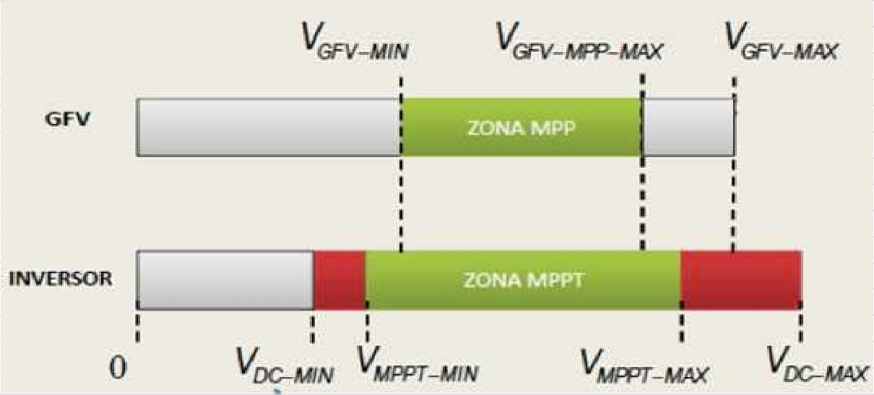
C o l e g i o O f i c i a l d e
18/02/2021
VISADO 1632/2021 60.01.02.99 - 43/152
P e r i t o s e I n g e n i e r o s
1392 - Pedro Lanzat Gonzalez
-
-
T é c n i c o s I n d u s t r i a l e s d e M á l a g a
Puede verificar este documento en: http://www.copitima.com/verificador/
Código: 7KCZLZ5KKYLPT2XWBGVHSK7RL

CONDICIONES FUNDAMENTALES DE FUNCIONAMIENTO DEL INVERSOR:
* EI Punto de Máxima Potencia (MPP): |  |  | En invierno VMPP (Gen FV) < Vm Máxima Inversor
 |  |  | En verano VMPP (Gen FV) > Vm Mínima Inversor
* EI VoItaje en Circuito Abierto deI Inversor (Voc): |  |  |  | En invierno Voc (Gen FV) < Vmáx. Inversor
* La corriente Máxima de Entrada de cortocircuito (Isc): En verano Isc (Gen FV) < Isc Máxima Inversor
TABLA CÁLCULO NS-NP
Grupo | Ns | Np | N MOD | PGFV | VGFV_MPP_  STC | VGFV_DC_  MÁX | IGFV_MAX
1 | 23 | 20 | 460 | 189 | 1.030 | 1.239 | 219
1 | 22 | 19 | 418 | 171 | 985 | 1.185 | 208
1 | 21 | 18 | 378 | 155 | 940 | 1.131 | 197
1 | 20 | 17 | 340 | 139 | 896 | 1.077 | 186
1 | 19 | 16 | 304 | 125 | 851 | 1.023 | 175
1 | 18 | 15 | 270 | 111 | 806 | 970 | 164

Por tanto, el grupo de inversores de 110 KWn estará compuesto por 20 módulos en serie y 17 strings en paralelo, haciendo un total de 1(20 x 17) = 340 módulos FV.

C o l e g i o O f i c i a l d e
18/02/2021
VISADO 1632/2021 60.01.02.99 - 44/152
P e r i t o s e I n g e n i e r o s
1392 - Pedro Lanzat Gonzalez
-
-
T é c n i c o s I n d u s t r i a l e s d e M á l a g a
Puede verificar este documento en: http://www.copitima.com/verificador/
Código: 7KCZLZ5KKYLPT2XWBGVHSK7RL

En estas tablas se han empleado las siguientes expresiones para calcular los parámetros:
𝑁p=𝑁𝑀𝑂𝐷 / 𝑁s
𝑉𝐺𝐹𝑉_𝑀𝑃𝑃_𝑆𝑇𝐶=𝑁𝑆·𝑉𝑀𝑂𝐷_𝑃𝑀𝑃
𝑉𝐺𝐹𝑉𝑀𝑃𝑃𝑀𝐼𝑁=𝑁𝑆·𝑉𝑀𝑂𝐷𝑀𝑃𝑃(𝐺𝑆𝑇𝐶,𝑇𝑀𝐴X)
𝑉𝐺𝐹𝑉𝐷𝐶𝑀𝐴X=𝑁𝑆·𝑉𝑀𝑂𝐷𝑂𝐶−𝑆𝑇𝐶
𝐼𝐺𝐹𝑉𝑀𝐴X=𝑁𝑃·𝐼𝑀𝑂𝐷_𝑆𝐶_𝑆𝑇𝐶

Teniendo en cuenta los criterios que se han ido estableciendo en los cálculos anteriores, se asegura, como se puede comprobar en los resultados obtenidos en las tablas, que existe un acoplamiento correcto entre el generador fotovoltaico y el inversor, pues se cumplen las siguientes condiciones:
- La máxima tensión del campo fotovoltaico debe ser inferior a la máxima tensión de entrada al inversor, VDC_MAX.
- La mínima tensión del campo fotovoltaico ha de ser mayor que la mínima tensión de funcionamiento del seguidor del punto de máxima potencia (PMP) del inversor, VMPPT_MIN.
- La máxima corriente del campo fotovoltaico debe ser inferior a la máxima corriente de entrada al inversor, IDC_MAX.

Siguiendo estas premisas, y con el objetivo de utilizar la máxima capacidad del inversor a un rendimiento óptimo, se diseñan finalmente un sistema de generación asociado a los inversores de 110 y 2x33 KWp, con los strings en paralelo, y los módulos conectados en serie en cada uno de los inversores, dando lugar a un total de 532 paneles fotovoltaicos instalados que componen el generador fotovoltaico.

C o l e g i o O f i c i a l d e
18/02/2021
VISADO 1632/2021 60.01.02.99 - 45/152
P e r i t o s e I n g e n i e r o s
1392 - Pedro Lanzat Gonzalez
-
-
T é c n i c o s I n d u s t r i a l e s d e M á l a g a
Puede verificar este documento en: http://www.copitima.com/verificador/
Código: 7KCZLZ5KKYLPT2XWBGVHSK7RL

4.- CÁLCULO DE PÉRDIDAS

Las pérdidas se calculan en función de:
  - Ángulo de inclinación (β). En la instalación proyectada β= 7º
  - Ángulo de azimut (α) En la instalación proyectada α= -38º SE
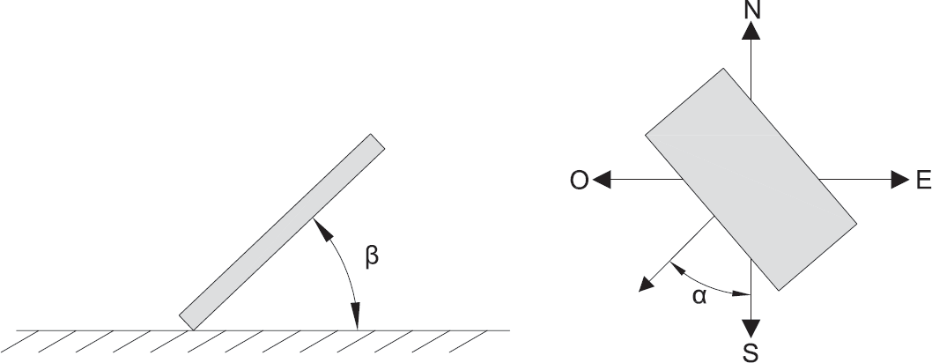

4.1.- PÉRDIDAS POR INCLINACIÓN Y ORIENTACIÓN

La inclinación de diseño de los captadores solares, sobre la horizontal, será de β= 7º en instalación general. El azimut de las placas solares será de -38º SE, es decir orientación sureste, para dichos valores el porcentaje de energía respecto al máximo se encuentra entre el 95% y el 90 %, próximo al 90%, tal como se observa en el Diagrama de porcentaje de captación según elevación y azimut.

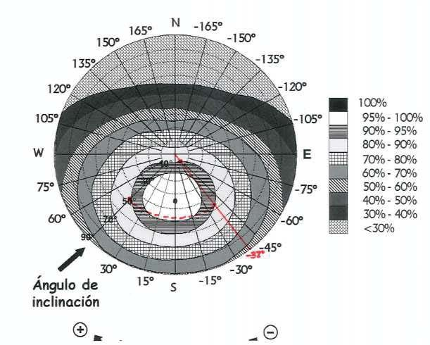
C o l e g i o O f i c i a l d e
18/02/2021
VISADO 1632/2021 60.01.02.99 - 46/152
P e r i t o s e I n g e n i e r o s
1392 - Pedro Lanzat Gonzalez
-
-
T é c n i c o s I n d u s t r i a l e s d e M á l a g a
Puede verificar este documento en: http://www.copitima.com/verificador/
Código: 7KCZLZ5KKYLPT2XWBGVHSK7RL

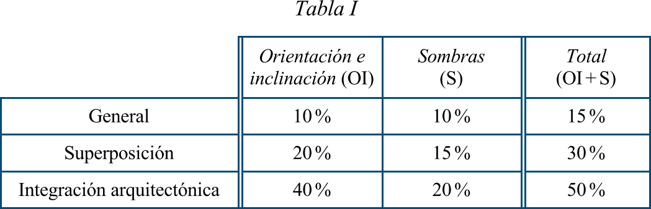
Sobre la imagen se han marcado los pasos seguidos, dándonos como valores máximos y mínimos de 49º y 7º, respectivamente. Estos valores marcan el rango de inclinación para el cual con un azimut de -38ºC SE, las pérdidas por OI son menores al 10% máximo establecido en Tabla I (instalación posición General).

Tal como se puede observar en el Diagrama el rendimiento de las placas fotovoltaicas, según las consideraciones proyectadas, es de un 90-100%, por lo que las pérdidas por Orientación e inclinación suponen un 10% como máximo, menor al 10 %, permitido por el CTE.

Finalmente, es necesario corregir estos valores para la latitud en cuestión, pues la figura está referida a una latitud de 41º. Latitud instalación: 36.77º
βmax = 49 – (41-latitud del lugar) = 49 – (41 – 36.77) = 44,77º

βmin = 7 – (41-latitud del lugar) = 7 – (41 – 36.77) = 1,77º

Por lo tanto, la instalación con azimut -38ºC e inclinación 6º en una latitud de 36.77ºN cumple con los límites establecidos por el IDAE en cuanto a pérdidas por orientación e inclinación.

Mediante las expresiones siguientes, podemos obtener el valor de la pérdida:
[ ]
Pérdida (%) = 100 × 1,2 ×10^{−4⋅} ⋅ (β − φ + 10)2 + 3,5 ×10⁻⁵ ⋅α 2

Pérdida (%) = 100 × [1,2 ×10^{−4⋅} ⋅ (β − φ + 10)2 ]
para 15º < β < 90º
para β ≤ 15º

C o l e g i o O f i c i a l d e
18/02/2021
VISADO 1632/2021 60.01.02.99 - 47/152
P e r i t o s e I n g e n i e r o s
1392 - Pedro Lanzat Gonzalez
-
-
T é c n i c o s I n d u s t r i a l e s d e M á l a g a
Puede verificar este documento en: http://www.copitima.com/verificador/
Código: 7KCZLZ5KKYLPT2XWBGVHSK7RL
Pérdidas por orientación e inclinación

Latitud:
36,77
7
-38
Inclinación:
Azimut:

Pérdidas: 9,74

No obstante, gran parte de la instalación se realizará en superposición (20% de pérdidas) y el resto (cara norte, este y oeste de faldones), se realiza en instalación general con el mismo ángulo que la cubierta (7º).

C o l e g i o O f i c i a l d e
18/02/2021
VISADO 1632/2021 60.01.02.99 - 48/152
P e r i t o s e I n g e n i e r o s
1392 - Pedro Lanzat Gonzalez
-
-
T é c n i c o s I n d u s t r i a l e s d e M á l a g a
Puede verificar este documento en: http://www.copitima.com/verificador/
Código: 7KCZLZ5KKYLPT2XWBGVHSK7RL

4.2.- PÉRDIDAS POR SOMBRAS

Las placas fotovoltaicas se situarán, como se puede observar en los planos adjuntos, en la cubierta de una nave totalmente exenta por todo su perímetro donde no existen sombras que le afecten. Por lo tanto, las pérdidas por sombras para este caso se consideran cero.
Como el tipo de instalación de las placas, en gran parte, es de superposición, la separación entre filas de captadores no hay límite.
En cuanto a las placas en instalación general (cara norte, este y oeste de la cubierta), la distancia entre filas es la siguiente:

DISTANCIAS ENTRE FILAS EN SUPERFICIES INCLINADAS (ORIENTACIÓN SUR)

d = Iong. [(sen (β−Y) / tg (61−Iat.+Y)) + cos (β−Y )] =
3,24

siendo:
L (Iongitud deI móduIo) = 2,02 Se ha considerado 3cm exp. Térmica β (incIinación óptima) = 6,00
Y (incIinación terreno) = −6,00 Cara Norte
Iat (Iatitud) = 36,77
sen (β−Y) = 0,21
tg (61−Iat.+Y) = 0,33
cos (β−Y ) = 0,98
Long. PaneI en Proyección = 1,97
Distancia d1 = 1,27 FinaI y comienzo fiIa nueva

DISTANCIAS ENTRE FILAS EN SUPERFICIES INCLINADAS (ORIENTACIÓN ESTE-OESTE)

d = Iong. [(sen (β−Y) / tg (61−Iat.+Y)) + cos (β−Y )] =
2,47

siendo:
L (Iongitud deI móduIo) = 2,02 Se ha considerado 3cm exp. Térmica β (incIinación óptima) = 6,00
Y (incIinación terreno) = 0,00 Cara Este−Oeste
Iat (Iatitud) = 36,77
sen (β−Y) = 0,10
tg (61−Iat.+Y) = 0,45
cos (β−Y ) = 0,99
Long. PaneI en Proyección = 2,00
Distancia d1 = 0,47 FinaI y comienzo fiIa nueva

C o l e g i o O f i c i a l d e
18/02/2021
VISADO 1632/2021 60.01.02.99 - 49/152
P e r i t o s e I n g e n i e r o s
1392 - Pedro Lanzat Gonzalez
-
-
T é c n i c o s I n d u s t r i a l e s d e M á l a g a
Puede verificar este documento en: http://www.copitima.com/verificador/
Código: 7KCZLZ5KKYLPT2XWBGVHSK7RL

4.3.- TOTAL DE PÉRDIDAS

Según los cálculos anteriores, por orientación la instalación posee un valor total de pérdidas de un 10%, y por sombras un 0%, obteniendo unas pérdidas totales más desfavorables del 10%, por debajo del límite establecido del 30% por el IDAE.

C o l e g i o O f i c i a l d e P e r i t o s e I n g e n i e r o s T é c n i c o s
I n d u s t r i a l e s

d e M á l a g a

18/02/2021
ENERGÍA GENERADA, RENDIMIENTO Y EFICIENCIA ENERGÉTICA, Y ESTUDIO ECONÓMICO
VISADO 1632/2021
1392 - Pedro Lanzat Gonzalez
-
Puede verificar este documento en: http://www.copitima.com/verificador/

60.01.02.99 - 50/152 - Código: 7KCZLZ5KKYLPT2XWBGVHSK7RL
ANEJO Nº 2:

C o l e g i o O f i c i a l d e
18/02/2021
VISADO 1632/2021 60.01.02.99 - 51/152
P e r i t o s e I n g e n i e r o s
1392 - Pedro Lanzat Gonzalez
-
-
T é c n i c o s I n d u s t r i a l e s d e M á l a g a
Puede verificar este documento en: http://www.copitima.com/verificador/
Código: 7KCZLZ5KKYLPT2XWBGVHSK7RL

1.- DATOS DE ENERGÍA CONSUMIDA Y POTENCIA DEMANDADA, ACTUALES.
1.1.- ENERGÍA CONSUMIDA EN EL AÑO 2020

Datos del suministro:

DATOS DEL SUMINISTRO

EMPRESA | AVOMIX, S.L.
DIRECCIÓN DE SUMINISTRO | PARQUE TECNOALIMENTARIO DE VÉLEZ−  MÁLAGA, 29719_VÉLEZ−MÁLAGA
COMPAÑÍA | ENDESA
CUPS | ES0031105220747001YN0F

Tarifa | 6.1 A
Consumo anual (kWh) | 2.302.404,00
Potencia contratada (kW) | 440/440/440/440/440/490
Modo de facturación | T.Pot−E por periodo (DH6)
Coste de la facturación (€) 2020 | 264.662,73 €
Precio medio actual € / kWh ¹⁾ | 0,11477 €
¹⁾ IVA no incluido

C o l e g i o O f i c i a l d e
18/02/2021
VISADO 1632/2021 60.01.02.99 - 52/152
P e r i t o s e I n g e n i e r o s
1392 - Pedro Lanzat Gonzalez
-
-
T é c n i c o s I n d u s t r i a l e s d e M á l a g a
Puede verificar este documento en: http://www.copitima.com/verificador/
Código: 7KCZLZ5KKYLPT2XWBGVHSK7RL

Consumo energía mensual/anual actual:

Energía Activa año 2020 (kWh)

Mes | P1 (kWh) | P2 (kWh) | P3 (kWh) | P4 (kWh) | P5 (kWh) | P6 (kWh) |  | Total (kWh)
Enero | 41.171 | 66.943 |  |  |  | 82.912 |  | 191.026
Febrero | 36.683 | 60.444 |  |  |  | 63.054 |  | 160.181
Marzo |  |  | 41.433 | 67.977 |  | 69.611 |  | 179.021
Abril |  |  |  |  | 98.503 | 61.298 |  | 159.801
Mayo |  |  |  |  | 95.695 | 66.523 |  | 162.218
Junio | 37.373 | 31.890 | 20.671 | 36.355 |  | 82.825 |  | 209.114
Julio | 84.214 | 70.270 |  |  |  | 85.346 |  | 239.830
Agosto |  |  |  |  |  | 249.538 |  | 249.538
Septiembre |  |  | 41.791 | 64.846 |  | 66.998 |  | 173.635
Octubre |  |  |  |  | 102.178 | 78.093 |  | 180.271
Noviembre |  |  | 43.824 | 70.639 |  | 76.132 |  | 190.595
Diciembre | 40.976,00 | 69.210 |  |  |  | 96.988 |  | 207.174
kWh | 240.417 | 298.757 | 147.719 | 239.817 | 296.376 | 1.079.318 |  | 2.302.404
% | 10,44 | 12,98 | 6,42 | 10,42 | 12,87 | 46,88 |  | Total kWh

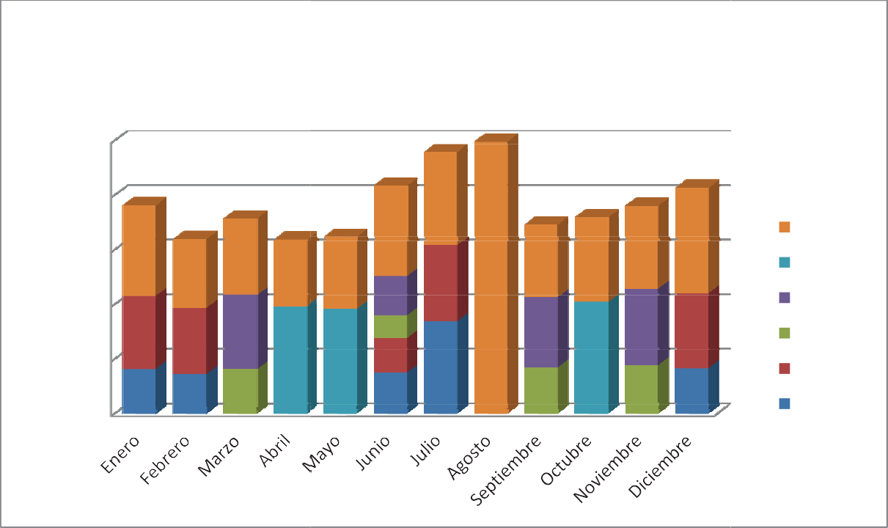
Distribución anual de consumos año 2.020
(KWh)
250.000

200.000

150.000

100.000

50.000

0
P6 (kWh)
P5 (kWh) P4 (kWh) P3 (kWh) P2 (kWh)
P1 (kWh)

C o l e g i o O f i c i a l d e
18/02/2021
VISADO 1632/2021 60.01.02.99 - 53/152
P e r i t o s e I n g e n i e r o s
1392 - Pedro Lanzat Gonzalez
-
-
T é c n i c o s I n d u s t r i a l e s d e M á l a g a
Puede verificar este documento en: http://www.copitima.com/verificador/
Código: 7KCZLZ5KKYLPT2XWBGVHSK7RL
Distribución anual de consumo año 2.020 (kWh)
300.000

250.000

200.000

150.000

100.000

50.000

0
Total (kWh)
Lineal (Total (kWh))

C o l e g i o O f i c i a l d e
18/02/2021
VISADO 1632/2021 60.01.02.99 - 54/152
P e r i t o s e I n g e n i e r o s
1392 - Pedro Lanzat Gonzalez
-
-
T é c n i c o s I n d u s t r i a l e s d e M á l a g a
Puede verificar este documento en: http://www.copitima.com/verificador/
Código: 7KCZLZ5KKYLPT2XWBGVHSK7RL
1.2.- PRODUCCIÓN PLANTA FOTOVOLTAICA PROYECTADA

A continuación, desarrollaremos la producción prevista por la planta FV prevista para este año (planta de 218,12 KWp a instalar en cubierta nave industrial). Igualmente, expondremos la eficiencia energética y contribución positiva al medio ambiente y al efecto invernadero.
La producción fotovoltaica de 218,12 KWp, supondrá un 13,75% de la energía consumida actualmente.

Datos Geográficos y Climatológicos
Ciudad: Vélez-Málaga Provincia: Malaga Altitud s.n.m.(m): 60 Longitud (º): 4.1 W Latitud (º): 36.77
Temperatura mínima histórica (°C): -4 Zona Climática: V
Radiación Solar Global media diaria anual sup. horizontal (MJ/m²): H >= 18
Recurso Fotovoltaico. Número de "horas de sol pico" (HSP) sobre la superficie de paneles (horas/día; G=1000 W/m²), Angulo de inclinación 6 º:

Enero | Febrero | Marzo | Abril | Mayo | Junio | Julio | Agosto | Septiembre | Octubre | Noviembre | Diciembre | Año
2.472 | 3.385 | 5.053 | 5.217 | 6.187 | 6.694 | 6.999 | 6.109 | 5.223 | 3.776 | 3.056 | 1.877 | 4.671

Datos Generales
Configuración Instalación: Conectada a la red Tensión:
Contínua - U(V): 813 Alterna UFF(V): 400
Caída tensión máxima (%): Corriente contínua: 1.5
Corriente alterna: 1.5 Cos ϕ : 1
Rendimiento global anual de la Inst. Fotovoltaica (%): 85 Ganancia Sistema Seguimiento solar Inst. Fotovoltaica (%): 0

Datos Módulos Fotovoltaicos
Dimensiones:
Longitud (mm): 2015
Anchura (mm): 996
Altura (mm): 40 Potencia máxima (W): 410 Tensión de vacío (V): 48.9 Corriente de c.c. (A): 10.7
Voltaje máxima potencia (V): 40.65 Corriente máxima potencia (A): 10.1 Eficiencia módulo (%): 20.4
Coef. Tª PMax (%/°C): -0.37 Coef. Tª Isc (%/°C): 0.05 Coef. Tª Voc (%/°C): -0.29 NOCT (°C): 47

C o l e g i o O f i c i a l d e
18/02/2021
VISADO 1632/2021 60.01.02.99 - 55/152
P e r i t o s e I n g e n i e r o s
1392 - Pedro Lanzat Gonzalez
-
-
T é c n i c o s I n d u s t r i a l e s d e M á l a g a
Puede verificar este documento en: http://www.copitima.com/verificador/
Código: 7KCZLZ5KKYLPT2XWBGVHSK7RL

Potencia Pico Instalada "P"
P (kWp): 218.12
Nº módulos: 532
Inversor: 175999.98 W

Energía Generada

Mes | Pot. pico mod.  fot. Pp (W) | Nº módulos  fotov. Np | Rend. inst.  R | HSP  (h/día) | Nº días/mes | Energía generada  mod. fot. Eg (kWh/mes)
Enero | 410 | 532 | 0.85 | 2.472 | 31 | 14205.198
Febrero | 410 | 532 | 0.85 | 3.385 | 28 | 17573.4
Marzo | 410 | 532 | 0.85 | 5.053 | 31 | 29040.373
Abril | 410 | 532 | 0.85 | 5.217 | 30 | 29018.975
Mayo | 410 | 532 | 0.85 | 6.187 | 31 | 35557.598
Junio | 410 | 532 | 0.85 | 6.694 | 30 | 37231.664
Julio | 410 | 532 | 0.85 | 6.999 | 31 | 40227
Agosto | 410 | 532 | 0.85 | 6.109 | 31 | 35110.973
Septiembre | 410 | 532 | 0.85 | 5.223 | 30 | 29052.543
Octubre | 410 | 532 | 0.85 | 3.776 | 31 | 21702.387
Noviembre | 410 | 532 | 0.85 | 3.056 | 30 | 16996.674
Diciembre | 410 | 532 | 0.85 | 1.877 | 31 | 10790.177
Total año: |  |  |  |  |  | 316506.97
Separación entre filas de captadores.

Latitud (º): 36.77
Altura solar h₀ (º): 24.23
Inclinación paneles (º): 6 Longitud panel (m): 2.02
Inclinación cubierta descendente (º): 6
Distancia mínima entre filas de captadores (m): 3.24

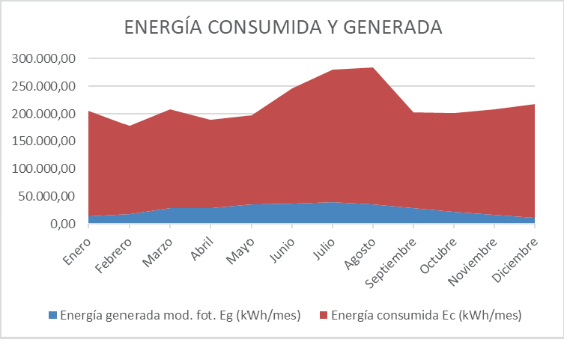

C o l e g i o O f i c i a l d e
18/02/2021
VISADO 1632/2021 60.01.02.99 - 56/152
P e r i t o s e I n g e n i e r o s
1392 - Pedro Lanzat Gonzalez
-
-
T é c n i c o s I n d u s t r i a l e s d e M á l a g a
Puede verificar este documento en: http://www.copitima.com/verificador/
Código: 7KCZLZ5KKYLPT2XWBGVHSK7RL
1.3.- EFICIENCIA ENERGÉTICA. REDUCCIÓN EMISIÓN CO2 Y EQUIVALENCIA EN TONELADAS EQUIVALENTES DE PETROLEO AHORRADAS

SISTEMA | Energía generada  (KWh/AÑO) | Energía generada (MWh/AÑO) | te CO2 (tCO2/MWh) | tep  (tCO2/tepfinal)
FV AVOMIX | 316.507,73 | 316,51 | 121,86 | 31,73

C o l e g i o O f i c i a l d e
18/02/2021
VISADO 1632/2021 60.01.02.99 - 57/152
P e r i t o s e I n g e n i e r o s
1392 - Pedro Lanzat Gonzalez
-
-
T é c n i c o s I n d u s t r i a l e s d e M á l a g a
Puede verificar este documento en: http://www.copitima.com/verificador/
Código: 7KCZLZ5KKYLPT2XWBGVHSK7RL
1.4.- ESTUDIO ECONÓMICO DE LA INVERSIÓN Y PERIODO DE RETORNO.

DATOS INSTALACIÓN |  |  |  | FINANCIACIÓN |  |  | INSTALACIÓN |  |  |  | GASTOS ANUALES
COSTE INSTALACIÓN |  |  | 123.846,00 € | PRESTAMO: PERIODO: EURIBOR:  INTERÉS: | 0,00 € |  | PRODUCCIÓN ANUAL (KWh) TARIFA REGULADA (€ / KWh) IPC ENERGÉTICO  INGRESO AÑO-1 RENTA NETA MEDIA RENTABILIDAD  DEGRADACIÓN ANUAL DEL PANEL |  |  | 316.507,73 | IPC GENERAL  GASTOS DE MANTENIMIENTO SEGURO |  | 3,00%
 |  |  |  |  | 10 |  |  |  |  | 0,078 € |  |  | 2,00%
CAPITAL PROPIO  FINANCIADO |  | 100,00% | 123.846,00 € |  | 4,00% |  |  |  |  | 0,00 € |  |  | 2,00%
 |  | 0,00% | 0,00 € |  | 5,50% |  |  |  |  | 26.835,36 €
 |  |  |  | COMISIÓN APERTURA |  | 0,00% |  |  |  | 31.852,19 €
 |  |  |  |  |  |  |  |  |  | 0,40%
AÑO | TARIFA €/KWh | RENDIMIENTO  PANELES | INGRESOS | MANTENIM. | SEGUROS | PRINCIPAL | INTERESES | TESORERIA | AMORTIZACIÓN  FISCAL 10% | IMPUESTO  SOCIEDAD 25% | CUOTA  DESGRAVACION | RENTA NETA | RENTA NETA  ACUMULADA
0 | 0,078 | 0,00% | 0,00 € | 0,00 € | 0,00 € | 0,00 € | 0,00 € | -123.846,00 € | 0,00 € | 0,00 € | 0,00 € | -123.846,00 € | -123.846,00 €
1 | 0,081 | 100,00% | 25.551,17 € | -1.400,00 € | -1.250,00 € | 0,00 € | 0,00 € | 22.901,17 € | 0,00 € | 0,00 € | 0,00 € | 22.901,17 € | -100.944,83 €
2 | 0,083 | 99,60% | 26.212,43 € | -1.428,00 € | -1.275,00 € | 0,00 € | 0,00 € | 23.509,43 € | 0,00 € | 0,00 € | 0,00 € | 23.509,43 € | -77.435,40 €
3 | 0,086 | 99,20% | 26.890,37 € | -1.456,56 € | -1.300,50 € | 0,00 € | 0,00 € | 24.133,31 € | 0,00 € | 0,00 € | 0,00 € | 24.133,31 € | -53.302,09 €
4 | 0,088 | 98,80% | 27.585,40 € | -1.485,69 € | -1.326,51 € | 0,00 € | 0,00 € | 24.773,20 € | 0,00 € | 0,00 € | 0,00 € | 24.773,20 € | -28.528,89 €
5 | 0,091 | 98,40% | 28.297,93 € | -1.515,41 € | -1.353,04 € | 0,00 € | 0,00 € | 25.429,49 € | 0,00 € | 0,00 € | 0,00 € | 25.429,49 € | -3.099,40 €
6 | 0,094 | 98,00% | 29.028,39 € | -1.545,71 € | -1.380,10 € | 0,00 € | 0,00 € | 26.102,57 € | 0,00 € | 0,00 € | 0,00 € | 26.102,57 € | 23.003,17 €
7 | 0,096 | 97,60% | 29.777,20 € | -1.576,63 € | -1.407,70 € | 0,00 € | 0,00 € | 26.792,87 € | 0,00 € | 0,00 € | 0,00 € | 26.792,87 € | 49.796,04 €
8 | 0,099 | 97,20% | 30.544,82 € | -1.608,16 € | -1.435,86 € | 0,00 € | 0,00 € | 27.500,80 € | 0,00 € | 0,00 € | 0,00 € | 27.500,80 € | 77.296,85 €
9 | 0,102 | 96,80% | 31.331,69 € | -1.640,32 € | -1.464,57 € | 0,00 € | 0,00 € | 28.226,80 € | 0,00 € | 0,00 € | 0,00 € | 28.226,80 € | 105.523,64 €
10 | 0,105 | 96,40% | 32.138,29 € | -1.673,13 € | -1.493,87 € | 0,00 € | 0,00 € | 28.971,30 € | 0,00 € | 0,00 € | 0,00 € | 28.971,30 € | 134.494,94 €
11 | 0,108 | 96,00% | 32.965,08 € | -1.706,59 € | -1.523,74 € | 0,00 € | 0,00 € | 29.734,75 € |  | 0,00 € | 0,00 € | 29.734,75 € | 164.229,69 €
12 | 0,112 | 95,60% | 33.812,56 € | -1.740,72 € | -1.554,22 € | 0,00 € | 0,00 € | 30.517,62 € |  | 0,00 € | 0,00 € | 30.517,62 € | 194.747,31 €
13 | 0,115 | 95,20% | 34.681,22 € | -1.775,54 € | -1.585,30 € | 0,00 € | 0,00 € | 31.320,38 € |  | 0,00 € | 0,00 € | 31.320,38 € | 226.067,69 €
14 | 0,119 | 94,80% | 35.571,57 € | -1.811,05 € | -1.617,01 € | 0,00 € | 0,00 € | 32.143,51 € |  | 0,00 € | 0,00 € | 32.143,51 € | 258.211,19 €
15 | 0,122 | 94,40% | 36.484,12 € | -1.847,27 € | -1.649,35 € | 0,00 € | 0,00 € | 32.987,50 € |  | 0,00 € | 0,00 € | 32.987,50 € | 291.198,69 €
16 | 0,126 | 94,00% | 37.419,41 € | -1.884,22 € | -1.682,34 € | 0,00 € | 0,00 € | 33.852,86 € |  | 0,00 € | 0,00 € | 33.852,86 € | 325.051,55 €
17 | 0,130 | 93,60% | 38.377,98 € | -1.921,90 € | -1.715,98 € | 0,00 € | 0,00 € | 34.740,10 € |  | 0,00 € | 0,00 € | 34.740,10 € | 359.791,66 €
18 | 0,133 | 93,20% | 39.360,40 € | -1.960,34 € | -1.750,30 € | 0,00 € | 0,00 € | 35.649,76 € |  | 0,00 € | 0,00 € | 35.649,76 € | 395.441,41 €
19 | 0,137 | 92,80% | 40.367,21 € | -1.999,54 € | -1.785,31 € | 0,00 € | 0,00 € | 36.582,36 € |  | 0,00 € | 0,00 € | 36.582,36 € | 432.023,77 €
20 | 0,142 | 92,40% | 41.399,01 € | -2.039,54 € | -1.821,01 € | 0,00 € | 0,00 € | 37.538,46 € |  | 0,00 € | 0,00 € | 37.538,46 € | 469.562,23 €
21 | 0,146 | 92,00% | 42.456,39 € | -2.080,33 € | -1.857,43 € | 0,00 € | 0,00 € | 38.518,63 € |  | 0,00 € | 0,00 € | 38.518,63 € | 508.080,86 €
22 | 0,150 | 91,60% | 43.539,95 € | -2.121,93 € | -1.894,58 € | 0,00 € | 0,00 € | 39.523,43 € |  | 0,00 € | 0,00 € | 39.523,43 € | 547.604,29 €
23 | 0,155 | 91,20% | 44.650,31 € | -2.164,37 € | -1.932,47 € | 0,00 € | 0,00 € | 40.553,47 € |  | 0,00 € | 0,00 € | 40.553,47 € | 588.157,75 €
24 | 0,159 | 90,80% | 45.788,11 € | -2.207,66 € | -1.971,12 € | 0,00 € | 0,00 € | 41.609,33 € |  | 0,00 € | 0,00 € | 41.609,33 € | 629.767,08 €
25 | 0,164 | 90,40% | 46.953,99 € | -2.251,81 € | -2.010,55 € | 0,00 € | 0,00 € | 42.691,64 € |  | 0,00 € | 0,00 € | 42.691,64 € | 672.458,72 €

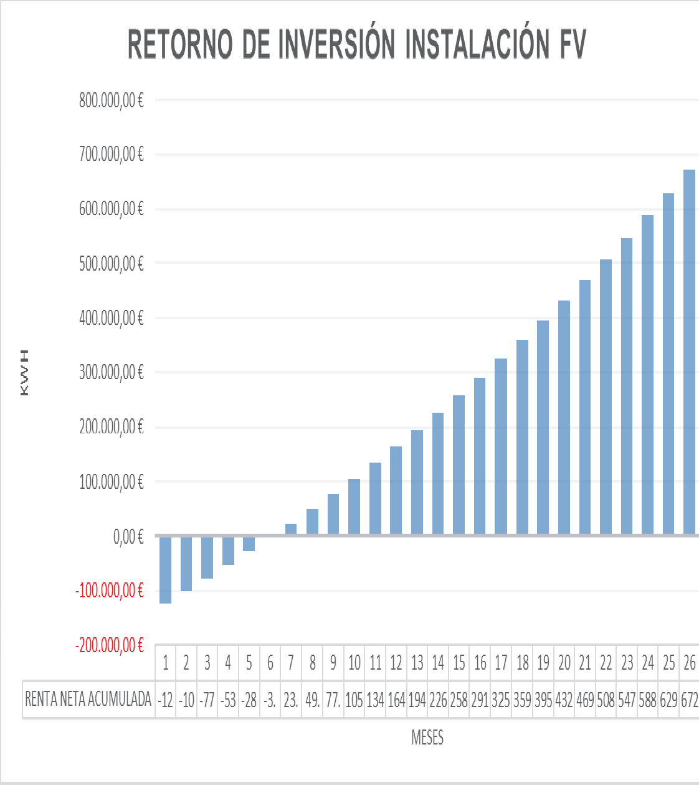

ANEJO Nº 3:

C o l e g i o O f i c i a l d e P e r i t o s e I n g e n i e r o s T é c n i c o s I n d u s t r i a l e s d e M á l a g a
CÁLCULOS JUSTIFICATIVOS INSTALACIÓN ELÉCTRICA

C o l e g i o O f i c i a l d e
18/02/2021
VISADO 1632/2021 60.01.02.99 - 61/152
P e r i t o s e I n g e n i e r o s
1392 - Pedro Lanzat Gonzalez
-
-
T é c n i c o s I n d u s t r i a l e s d e M á l a g a
Puede verificar este documento en: http://www.copitima.com/verificador/
Código: 7KCZLZ5KKYLPT2XWBGVHSK7RL

ANEJO DE CÁLCULOS JUSTIFICATIVOS

Fórmulas Generales

Emplearemos las siguientes:

Sistema Trifásico
I = Pc / 1,732 x U x Cosϕ = amp (A)
e = 1.732 x I[(L x Cosϕ / k x S x n) + (Xu x L x Senϕ / 1000 x n)] = voltios (V) Sistema Monofásico y Corriente Continua:
I = Pc / U x Cosϕ = amp (A)
e = 2 x I[(L x Cosϕ / k x S x n) + (Xu x L x Senϕ / 1000 x n)] = voltios (V) En donde:
Pc = Potencia de Cálculo en Watios. L = Longitud de Cálculo en metros. e = Caída de tensión en Voltios.
K = Conductividad.
I = Intensidad en Amperios.
U = Tensión de Servicio en Voltios (Trifásica ó Monofásica). S = Sección del conductor en mm².
Cos ϕ = Coseno de fi. Factor de potencia. En Corriente continua, cos ϕ = 1. n = Nº de conductores por fase.
Xu = Reactancia por unidad de longitud en mΛ/m.
Fórmula Conductividad Eléctrica

K = 1/ρ
ρ = ρ20[1+α (T-20)]
T = T0 + [(Tmax-T0) (I/Imax)²]
Siendo,
K = Conductividad del conductor a la temperatura T.
ρ = Resistividad del conductor a la temperatura T.
ρ20 = Resistividad del conductor a 20°C. Cu = 0.017241 ohmiosxmm²/m Al = 0.028262 ohmiosxmm²/m
α = Coeficiente de temperatura: Cu = 0.00392
Al = 0.00403
T = Temperatura del conductor (°C). T0 = Temperatura ambiente (°C):
Cables enterrados = 25°C Cables al aire = 40°C
Tmax = Temperatura máxima admisible del conductor (°C): XLPE, EPR = 90°C
PVC = 70°C
I = Intensidad prevista por el conductor (A).
Imax = Intensidad máxima admisible del conductor (A).

C o l e g i o O f i c i a l d e
18/02/2021
VISADO 1632/2021 60.01.02.99 - 62/152
P e r i t o s e I n g e n i e r o s
1392 - Pedro Lanzat Gonzalez
-
-
I n d u s t r i a l e s d e M á l a g a
Puede verificar este documento en: http://www.copitima.com/verificador/
Código: 7KCZLZ5KKYLPT2XWBGVHSK7RL

Fórmulas Sobrecargas

Ib ≤ In ≤ Iz I2 ≤ 1,45 Iz

Donde:
Ib: intensidad utilizada en el circuito.
Iz: intensidad admisible de la canalización según la norma UNE-HD 60364-5-52.
In: intensidad nominal del dispositivo de protección. Para los dispositivos de protección regulables, In es la intensidad de regulación escogida.
I2: intensidad que asegura efectivamente el funcionamiento del dispositivo de protección. En la práctica I2 se toma igual:
    - a la intensidad de funcionamiento en el tiempo convencional, para los interruptores automáticos (1,45 In como máximo).
    - a la intensidad de fusión en el tiempo convencional, para los fusibles (1,6 In).

Fórmulas Cortocircuito

- Ik3 = ct U / √3 (ZQ+ZT+ZL)
T é c n i c o s

- Ik2 = ct U / 2 (ZQ+ZT+ZL)

- Ik1 = ct U / √3 (2/3·ZQ+ZT+ZL+(ZN ó ZPE))

¡ATENCION!: La suma de las impedancias es vectorial, son números complejos y se suman partes reales por un lado (R) e imaginarias por otro (X).

- La impedancia total hasta el punto de cortocircuito será: Zt = (Rt² + Xt²)½
Rt: R1 + R2 + + Rn (suma de las resistencias de las líneas aguas arriba hasta el punto de c.c.)
Xt: X1 + X2 + + Xn (suma de las reactancias de las líneas aguas arriba hasta el punto de c.c.)
Siendo:

Ik3: Intensidad permanente de c.c. trifásico (simétrico). Ik2: Intensidad permanente de c.c. bifásico (F-F).
Ik1: Intensidad permanente de c.c. Fase-Neutro o Fase PE (conductor de protección).
ct: Coeficiente de tensión.(Condiciones generales de cc según Ikmax o Ikmin), UNE_EN 60909. U: Tensión F-F.
ZQ: Impedancia de la red de Alta Tensión que alimenta nuestra instalación. Scc (MVA) Potencia cc AT. ZQ = ct U²/ Scc XQ = 0.995 ZQ RQ = 0.1 XQ UNE_EN 60909
ZT: Impedancia de cc del Transformador. Sn (KVA) Potencia nominal Trafo, ucc% e urcc% Tensiones cc Trafo.

ZT = (ucc%/100) (U²/ Sn) RT = (urcc%/100) (U²/ Sn) XT = (ZT² -RT²)½ ZL,ZN,ZPE: Impedancias de los conductores de fase, neutro y protección eléctrica respectivamente.
R = ρ L / S · n X = Xu · L / n

R: Resistencia de la línea. X: Reactancia de la línea.

C o l e g i o O f i c i a l d e
18/02/2021
VISADO 1632/2021 60.01.02.99 - 63/152
P e r i t o s e I n g e n i e r o s
1392 - Pedro Lanzat Gonzalez
-
-
T é c n i c o s I n d u s t r i a l e s d e M á l a g a
Puede verificar este documento en: http://www.copitima.com/verificador/
Código: 7KCZLZ5KKYLPT2XWBGVHSK7RL

L: Longitud de la línea en m.
ρ: Resistividad conductor, (Ikmax se evalúa a 20ºC, Ikmin a la temperatura final de cc según condiciones generales de cc). S: Sección de la línea en mm². (Fase, Neutro o PE)
Xu: Reactancia de la línea, en mohm por metro. n: nº de conductores por fase.
- Curvas válidas.(Interruptores automáticos dotados de Relé electromagnético). CURVA B IMAG = 5 In
CURVA C IMAG = 10 In
CURVA D IMAG = 20 In

Fórmulas Resistencia Tierra

Placa enterrada

Rt = 0,8 · ρ / P

Siendo,
Rt: Resistencia de tierra (Ohm)
ρ: Resistividad del terreno (Ohm·m) P: Perímetro de la placa (m)

Pica vertical

Rt = ρ / L

Siendo,
Rt: Resistencia de tierra (Ohm)
ρ: Resistividad del terreno (Ohm·m) L: Longitud de la pica (m)

Conductor enterrado horizontalmente Rt = 2 · ρ / L
Siendo,
Rt: Resistencia de tierra (Ohm)
ρ: Resistividad del terreno (Ohm·m) L: Longitud del conductor (m)

Asociación en paralelo de varios electrodos Rt = 1 / (Lc/2ρ + Lp/ρ + P/0,8ρ)
Siendo,
Rt: Resistencia de tierra (Ohm)
ρ: Resistividad del terreno (Ohm·m) Lc: Longitud total del conductor (m) Lp: Longitud total de las picas (m) P: Perímetro de las placas (m)

C o l e g i o O f i c i a l d e
18/02/2021
VISADO 1632/2021 60.01.02.99 - 64/152
P e r i t o s e I n g e n i e r o s
1392 - Pedro Lanzat Gonzalez
-
-
T é c n i c o s I n d u s t r i a l e s d e M á l a g a
Puede verificar este documento en: http://www.copitima.com/verificador/
Código: 7KCZLZ5KKYLPT2XWBGVHSK7RL

Instalación Fotovoltaica Aislada de Red
Rendimiento energético de la instalación

R = [1- kb - kc - kv - kr] · [1- (ka·N/Pd)]

Siendo,
R: Rendimiento energético de la instalación.
kb: Coeficiente de pérdidas por rendimiento Baterías. kc: Coeficiente de pérdidas en Convertidor.
kv: Coeficiente de pérdidas en Equipos y Cableado. kr: Coeficiente de pérdidas en Regulador.
ka: Coeficiente de Pérdidas por Autodescarga Baterías.
N: Nº Días de Autonomía de la instalación, cubiertos por la batería. Pd: Profundidad descarga máxima baterías (%/100).

Potencia útil módulos Fotovoltaicos

Pu = Pp · ft

Siendo,
Pu: Potencia útil módulos fototovoltaicos (W).
Pp: Potencia máxima (pico) módulos fotovoltaicos (W). ft: Factor temperatura células.

Nº Módulos Fotovoltaicos necesario

Np = E / Ep
Siendo,
Np: Número módulos fotovoltaicos necesario.
E: Energía diaria necesaria en el mes en estudio (Wh/día) = Et / R. Et: Consumo eléctrico diario en el mes en estudio (Wh/día).
R: Rendimiento energético de la instalación.
Ep: Energía diaria generada por paneles fotovoltaicos en el mes en estudio (Wh/día) = Pu · HSP. Pu: Potencia útil módulos fotovoltaicos.
HSP: Recurso fotovoltaico, Horas Sol Pico mes en estudio (h/día).

Instalación Fotovoltaica Conectada a Red

Eg = Pp · Np · R · HSP · Nd / 1000
Siendo,
Eg: Energía mensual generada (kWh/mes).
Pp: Potencia máxima (pico) módulos fotovoltaicos (W). Np: Nº módulos fotovoltaicos instalados.
R: Rendimiento global anual de la instalación (%/100).
HSP: Recurso fotovoltaico, Horas Sol Pico mes en estudio (h/día). Nd: Nº días mes en estudio.

INSTALACIÓN FV GENERAL (176 KWN)

Cálculo Circuito Eléctrico General (176 KWn)
Las características generales de la red son:

Tensión:
Contínua - U(V): 813 Alterna UFF(V): 400
Cos ϕ: 1
Temperatura cálculo conductividad eléctrica (°C):
- XLPE, EPR: 70
- PVC: 20

Resultados obtenidos para las distintas ramas y nudos:
T é c n i c o s

Linea
Nudo Orig.
Nudo Dest.
Long. (m)
Metal/ Xu(mΛ/m)

Canal./Design./Polar.
I.Cálculo (A)
In/Ireg (A)
In/Sens. Dif(A/mA)
Sección (mm2)
I. Admisi. (A)/Fc
D.tubo (mm)

1 | 1 | 7 | 41,25 | Cu | Bandeja Perf. RV-K Eca 2 Unp. | 10,1 | 12 |  | 2x4 | 30,84/0,701
2 | 2 | 7 | 39,24 | Cu | Bandeja Perf. RV-K Eca 2 Unp. | 10,1 | 12 |  | 2x4 | 30,84/0,701
3 | 3 | 7 | 37,83 | Cu | Bandeja Perf. RV-K Eca 2 Unp. | 10,1 | 12 |  | 2x4 | 30,84/0,701
4 | 4 | 7 | 34,83 | Cu | Bandeja Perf. RV-K Eca 2 Unp. | 10,1 | 12 |  | 2x4 | 30,84/0,701
26 | 7 | 75

27 75

28 76
76 9,22

78 30,25
Cu/0.08

Cu/0.08
Bandeja Perf. RZ1-K(AS) Cca-s1b,d1,a1 3 Unp.
Bandeja Perf. RZ1-K(AS)
320 400/365 R.T.Dif./.300 3x185/95
409/1

Cca-s1b,d1,a1 3 Unp.
320 400/365
3x185/95
409/1

8 29
9 31
10 17
11 19
12 21
13 23
14 25
15 30
16 32
17 18
18 20
19 22
20 24
21 49
22 50
23 51
24 52
25 53
26 54
27 55
28 56
29 57
30 58
7 45,71
7 43,76
7 39,93
7 36,09
7 37,95
7 35,12
7 31,42
7 66,15
7 73,62
7 68,63
7 59,4
7 55,6
7 54,67
7 53,81
7 28,76
7 56,62
7 25,33
7 53,62
7 23,83
7 49,95
7 41,65
7 23,15
7 44,57
Cu Bandeja Perf. RV-K Eca 2 Unp. Cu Bandeja Perf. RV-K Eca 2 Unp. Cu Bandeja Perf. RV-K Eca 2 Unp. Cu Bandeja Perf. RV-K Eca 2 Unp. Cu Bandeja Perf. RV-K Eca 2 Unp. Cu Bandeja Perf. RV-K Eca 2 Unp. Cu Bandeja Perf. RV-K Eca 2 Unp. Cu Bandeja Perf. RV-K Eca 2 Unp. Cu Bandeja Perf. RV-K Eca 2 Unp. Cu Bandeja Perf. RV-K Eca 2 Unp. Cu Bandeja Perf. RV-K Eca 2 Unp. Cu Bandeja Perf. RV-K Eca 2 Unp. Cu Bandeja Perf. RV-K Eca 2 Unp. Cu Bandeja Perf. RV-K Eca 2 Unp. Cu Bandeja Perf. RV-K Eca 2 Unp. Cu Bandeja Perf. RV-K Eca 2 Unp. Cu Bandeja Perf. RV-K Eca 2 Unp. Cu Bandeja Perf. RV-K Eca 2 Unp. Cu Bandeja Perf. RV-K Eca 2 Unp. Cu Bandeja Perf. RV-K Eca 2 Unp. Cu Bandeja Perf. RV-K Eca 2 Unp. Cu Bandeja Perf. RV-K Eca 2 Unp. Cu Bandeja Perf. RV-K Eca 2 Unp.
10,1 12
10,1 12
10,1 12
10,1
10,1 12
10,1 12
10,1 12
10,1 12
10,1 12
10,1 12
10,1 12
10,1 12
10,1 12
10,1 12
10,1 12
10,1 12
10,1 12
10,1 12
10,1 12
10,1 12
10,1 12
10,1 12
10,1 12
2x4 30,84/0,701
2x4 30,84/0,701
2x4 30,84/0,701
2x4 30,84/0,701
2x4 30,84/0,701
2x4 30,84/0,701
2x4 30,84/0,701
2x4 30,84/0,701
2x4 30,84/0,701
2x4 30,84/0,701
2x4 30,84/0,701
2x4 30,84/0,701
2x4 30,84/0,701
2x4 30,84/0,701
2x4 30,84/0,701
2x4 30,84/0,701
2x4 30,84/0,701
2x4 30,84/0,701
2x4 30,84/0,701
2x4 30,84/0,701
2x4 30,84/0,701
2x4 30,84/0,701
2x4 30,84/0,701

C o l e g i o O f i c i a l d e
18/02/2021
VISADO 1632/2021 60.01.02.99 - 65/152
P e r i t o s e I n g e n i e r o s
1392 - Pedro Lanzat Gonzalez
-
-
I n d u s t r i a l e s d e M á l a g a
Puede verificar este documento en: http://www.copitima.com/verificador/
Código: 7KCZLZ5KKYLPT2XWBGVHSK7RL
Nudo
Función 1 Panel FV
2 Panel FV
3 Panel FV
4 Panel FV

C.d.t.(V)
3,372
3,581
3,728
4,041
Tensión Nudo(V)

C.d.t.(%)
0,415
0,441
0,459
0,497

Carga Nudo
10,1 A
10,1 A
10,1 A
10,1 A
Ik3Max (kA)
Ik1Max (kA)
Ik1Min (kA)
Ik2Max (kA)
Ik2Min (kA)

21,17688
23,35824
9,36654
22
18,163
33
12,888
77
11,693
C o l e g i o O f i c i a l d e
18/02/2021
VISADO 1632/2021 60.01.02.99 - 66/152
P e r i t o s e I n g e n i e r o s
1392 - Pedro Lanzat Gonzalez
-
-
I n d u s t r i a l e s d e M á l a g a
Puede verificar este documento en: http://www.copitima.com/verificador/
Código: 7KCZLZ5KKYLPT2XWBGVHSK7RL

NOTA:
10,1 A
0,372
10,1 A
0,647
10,1 A
0,41
10,1 A
0,303
10,1 A
0,638
10,1 A
0,256
10,1 A
0,619
10,1 A
0,218
10,1 A
0,575
10,1 A
0,254
23,11053
-320,004 A(-221,705
kW)
0
400
0
CT
78
13,24691
17,77851
0,467
-1,869
Cuadro Eléctrico
76
7,79601
11,54528
16,55033
0,61
-2,439
Caja Reg.
75
10,1 A
0
813
0
Panel FV
32
10,1 A
0,383
3,11
Panel FV
31
10,1 A
0,096
0,778
Panel FV
30
10,1 A
0,358
2,907
Panel FV
29
10,1 A
0,541
4,396
Panel FV
25
10,1 A
0,243
1,974
Panel FV
24
10,1 A
0,493
4,01
Panel FV
23
10,1 A
0,231
1,876
Panel FV
22
10,1 A
0,457
3,716
Panel FV
21
10,1 A
0,182
1,481
Panel FV
20
10,1 A
0,481
3,91
Panel FV
19
10,1 A
0,064
0,52
Panel FV
18
10,1 A
0,432
3,51
Panel FV
17
0,943*
7,669
Caja Reg.
7
3,025
Panel FV
58
5,257
Panel FV
57
3,33
Panel FV
56
2,465
Panel FV
55
5,187
Panel FV
54
2,083
Panel FV
53
5,03
Panel FV
52
1,771
Panel FV
51
4,673
Panel FV
50
2,063
Panel FV
49
T é c n i c o s
- * Nudo de mayor c.d.t.

Resultados Cortocircuito:

Linea | Nudo  Orig. | Nudo  Dest. | IkMax (kA) | P de C  (kA) | IkMin (kA) | In;Curvas
1 | 1 | 7 | 0,0107 | 50 | 0,0107 | 12
2 | 2 | 7 | 0,0107 | 50 | 0,0107 | 12
3 | 3 | 7 | 0,0107 | 50 | 0,0107 | 12
4 | 4 | 7 | 0,0107 | 50 | 0,0107 | 12
26 | 7 | 75
27 | 75 | 76 | 17,77851 | 22 | 7,79601 | 400; C
28 | 76 | 78 | 23,35824 | 25 | 9,36654 | 400; C
8 | 29 | 7 | 0,0107 | 50 | 0,0107 | 12
9 | 31 | 7 | 0,0107 | 50 | 0,0107 | 12
10 | 17 | 7 | 0,0107 | 50 | 0,0107 | 12
11 | 19 | 7 | 0,0107 |  | 0,0107
12 | 21 | 7 | 0,0107 | 50 | 0,0107 | 12
13 | 23 | 7 | 0,0107 | 50 | 0,0107 | 12
14 | 25 | 7 | 0,0107 | 50 | 0,0107 | 12
15 | 30 | 7 | 0,0107 | 50 | 0,0107 | 12
16 | 32 | 7 | 0,0107 | 50 | 0,0107 | 12
17 | 18 | 7 | 0,0107 | 50 | 0,0107 | 12
18 | 20 | 7 | 0,0107 | 50 | 0,0107 | 12
19 | 22 | 7 | 0,0107 | 50 | 0,0107 | 12
20 | 24 | 7 | 0,0107 | 50 | 0,0107 | 12
21 | 49 | 7 | 0,0107 | 50 | 0,0107 | 12
22 | 50 | 7 | 0,0107 | 50 | 0,0107 | 12
23 | 51 | 7 | 0,0107 | 50 | 0,0107 | 12
24 | 52 | 7 | 0,0107 | 50 | 0,0107 | 12

C o l e g i o O f i c i a l d e
18/02/2021
VISADO 1632/2021 60.01.02.99 - 67/152
P e r i t o s e I n g e n i e r o s
1392 - Pedro Lanzat Gonzalez
-
-
T é c n i c o s I n d u s t r i a l e s d e M á l a g a
Puede verificar este documento en: http://www.copitima.com/verificador/
Código: 7KCZLZ5KKYLPT2XWBGVHSK7RL

25 | 53 | 7 | 0,0107 | 50 | 0,0107 | 12
26 | 54 | 7 | 0,0107 | 50 | 0,0107 | 12
27 | 55 | 7 | 0,0107 | 50 | 0,0107 | 12
28 | 56 | 7 | 0,0107 | 50 | 0,0107 | 12
29 | 57 | 7 | 0,0107 | 50 | 0,0107 | 12
30 | 58 | 7 | 0,0107 | 50 | 0,0107 | 12

Cálculo Circuito Eléctrico Inversor 110 KW Potencia Pico Instalada "P"
P (kWp): 139.4
Nº módulos: 340
Inversor: 110000 W

Las características generales de la red son:

Tensión:
Contínua - U(V): 813 Alterna UFF(V): 400 Cos ϕ : 1
Temperatura cálculo conductividad eléctrica (°C):
T é c n i c o s
- XLPE, EPR: 70
- PVC: 20

Resultados obtenidos para las distintas ramas y nudos:

Linea
Nudo Orig.
Nudo Dest.
Long. (m)
Metal/ Xu(mΛ/m)

Canal./Design./Polar.
I.Cálculo (A)
In/Ireg (A)
In/Sens. Dif(A/mA)
Sección (mm2)
I. Admisi. (A)/Fc
D.tubo (mm)

1 | 1 | 7 | 41,25 | Cu | Bandeja Perf. RV-K Eca 2 Unp. | 10,1 | 12 | 2x4 | 30,84/0,701
2 | 2 | 7 | 39,24 | Cu | Bandeja Perf. RV-K Eca 2 Unp. | 10,1 | 12 | 2x4 | 30,84/0,701
3 | 3 | 7 | 37,83 | Cu | Bandeja Perf. RV-K Eca 2 Unp. | 10,1 | 12 | 2x4 | 30,84/0,701
4 | 4 | 7 | 34,83 | Cu | Bandeja Perf. RV-K Eca 2 Unp. | 10,1 | 12 | 2x4 | 30,84/0,701
26 | 7 | 75
27 | 75 | 76 | 9,22 | Cu/0.08 | Bandeja Perf. RV-K Eca 3 Unp. | 201,48 | 250/236 R.T.Dif./.300 | 3x95/50 | 271/1

28 76
78 30,25
Cu/0.08
Bandeja Perf. RZ1-K(AS) Cca-s1b,d1,a1 3 Unp.
201,48 250/236
3x95/50
271/1

8 29
9 31
10 17
11 19
12 21
13 23
14 25
15 30
16 32
17 18
18 20
19 22
20 24
7 45,71
7 43,76
7 39,93
7 36,09
7 37,95
7 35,12
7 31,42
7 66,15
7 73,62
7 68,63
7 59,4
7 55,6
7 54,67
Cu Bandeja Perf. RV-K Eca 2 Unp. Cu Bandeja Perf. RV-K Eca 2 Unp. Cu Bandeja Perf. RV-K Eca 2 Unp. Cu Bandeja Perf. RV-K Eca 2 Unp. Cu Bandeja Perf. RV-K Eca 2 Unp. Cu Bandeja Perf. RV-K Eca 2 Unp. Cu Bandeja Perf. RV-K Eca 2 Unp. Cu Bandeja Perf. RV-K Eca 2 Unp. Cu Bandeja Perf. RV-K Eca 2 Unp. Cu Bandeja Perf. RV-K Eca 2 Unp. Cu Bandeja Perf. RV-K Eca 2 Unp. Cu Bandeja Perf. RV-K Eca 2 Unp. Cu Bandeja Perf. RV-K Eca 2 Unp.
10,1
10,1
10,1
10,1
10,1
10,1
10,1
10,1
10,1
10,1
10,1
10,1
10,1
2x4 30,84/0,701
2x4 30,84/0,701
2x4 30,84/0,701
2x4 30,84/0,701
2x4 30,84/0,701
2x4 30,84/0,701
2x4 30,84/0,701
2x4 30,84/0,701
2x4 30,84/0,701
2x4 30,84/0,701
2x4 30,84/0,701
2x4 30,84/0,701
2x4 30,84/0,701

Nudo
Función 1 Panel FV
2 Panel FV
3 Panel FV
4 Panel FV
7 Caja Reg.

C.d.t.(V)
3,372
3,581
3,728
4,041
7,669
Tensión Nudo(V)

C.d.t.(%)
0,415
0,441
0,459
0,497
0,943*

Carga Nudo
10,1 A
10,1 A
10,1 A
10,1 A
Ik3Max (kA)
Ik1Max (kA)
Ik1Min (kA)
Ik2Max (kA)
Ik2Min (kA)

17 Panel FV
C o l e g i o O f i c i a l d e
18/02/2021
VISADO 1632/2021 60.01.02.99 - 68/152
P e r i t o s e I n g e n i e r o s
1392 - Pedro Lanzat Gonzalez
-
-
I n d u s t r i a l e s d e M á l a g a
Puede verificar este documento en: http://www.copitima.com/verificador/
Código: 7KCZLZ5KKYLPT2XWBGVHSK7RL
18 Panel FV
19 Panel FV
20 Panel FV
21 Panel FV
3,51
0,52
3,91
1,481
3,716
0,432
0,064
0,481
0,182
0,457
10,1 A
10,1 A
10,1 A
10,1 A
10,1 A

22 Panel FV
23 Panel FV
24 Panel FV
25 Panel FV
29 Panel FV
30 Panel FV
31 Panel FV
32 Panel FV
75 Caja Reg.
76 Cuadro Eléctrico
78 CT

1,876
4,01
1,974
4,396
2,907
0,778
3,11
0
-2,991
-2,292
0

813

400

0,231
0,493
0,243
0,541
0,358
0,096
0,383
0
0,748
0,573
0

10,1 A
10,1 A
10,1 A
10,1 A
10,1 A
10,1 A
10,1 A
10,1 A

-201,484 A(-139,592
kW)

14,81508
16,34606
23,11053

8,57905
10,31088
23,35824

4,88983
6,13028
21,17688

9,15967
10,61709
18,16322

C o l e g i o O f i c i a l d e
18/02/2021
VISADO 1632/2021 60.01.02.99 - 69/152
P e r i t o s e I n g e n i e r o s
1392 - Pedro Lanzat Gonzalez
-
-
I n d u s t r i a l e s d e M á l a g a
Puede verificar este documento en: http://www.copitima.com/verificador/
Código: 7KCZLZ5KKYLPT2XWBGVHSK7RL
NOTA:
- * Nudo de mayor c.d.t.

Resultados Cortocircuito:
T é c n i c o s

Linea | Nudo Orig. | Nudo Dest. | IkMax (kA) | P de C (kA) | IkMin (kA) | In;Curvas
1 | 1 | 7 | 0,0107 | 50 | 0,0107 | 12
2 | 2 | 7 | 0,0107 | 50 | 0,0107 | 12
3 | 3 | 7 | 0,0107 | 50 | 0,0107 | 12
4 | 4 | 7 | 0,0107 | 50 | 0,0107 | 12
26 | 7 | 75
27 | 75 | 76 | 16,34606 | 22 | 4,88983 | 250; C
28 | 76 | 78 | 23,35824 | 25 | 6,13028 | 250; C
8 | 29 | 7 | 0,0107 |  | 0,0107
9 | 31 | 7 | 0,0107 |  | 0,0107
10 | 17 | 7 | 0,0107 |  | 0,0107
11 | 19 | 7 | 0,0107 |  | 0,0107
12 | 21 | 7 | 0,0107 |  | 0,0107
13 | 23 | 7 | 0,0107 |  | 0,0107
14 | 25 | 7 | 0,0107 |  | 0,0107
15 | 30 | 7 | 0,0107 |  | 0,0107
16 | 32 | 7 | 0,0107 |  | 0,0107
17 | 18 | 7 | 0,0107 |  | 0,0107
18 | 20 | 7 | 0,0107 |  | 0,0107
19 | 22 | 7 | 0,0107 |  | 0,0107
20 | 24 | 7 | 0,0107 |  | 0,0107

Cálculo Circuito Eléctrico Inversor 33 KWn

Potencia Pico Instalada "P"
P (kWp): 39.36
Nº módulos: 96
Inversor: 33000 W

Las características generales de la red son:

Tensión:
Contínua - U(V): 650.400024
Alterna UFF(V): 400 Cos ϕ : 1
T é c n i c o s
Temperatura cálculo conductividad eléctrica (°C):
- XLPE, EPR: 70
- PVC: 20

Resultados obtenidos para las distintas ramas y nudos:

Linea
Nudo Orig.
Nudo Dest.
Long. (m)
Metal/ Xu(mΛ/m)

Canal./Design./Polar.
I.Cálculo (A)
In/Ireg (A)
In/Sens. Dif(A/mA)
Sección (mm2)
I. Admisi. (A)/Fc
D.tubo (mm)

1 | 1 | 7 | 41,25 | Cu | Bandeja Perf. RV-K Eca 2 Unp. | 10,1 | 12 |  | 2x4 | 30,84/0,701
2 | 2 | 7 | 39,24 | Cu | Bandeja Perf. RV-K Eca 2 Unp. | 10,1 | 12 |  | 2x4 | 30,84/0,701
3 | 3 | 7 | 37,83 | Cu | Bandeja Perf. RV-K Eca 2 Unp. | 10,1 | 12 |  | 2x4 | 30,84/0,701
4 | 4 | 7 | 34,83 | Cu | Bandeja Perf. RV-K Eca 2 Unp. | 10,1 | 12 |  | 2x4 | 30,84/0,701
26 | 7 | 75

27 75

28 76
8 29
9 30
76 9,22

78 34,04
7 46,69
7 67,9
Cu/0.08

Cu/0.08
Cu Cu
Bandeja Perf. RZ1-K(AS) Cca-s1b,d1,a1 3 Unp. Bandeja Perf. RZ1-K(AS) Cca-s1b,d1,a1 3 Unp.
Bandeja Perf. RV-K Eca 3 Unp. Bandeja Perf. RV-K Eca 3 Unp.
56,89

56,89
10,1
10,1
63 63/.300 3x25/16

63 3x25/16
2x4 2x4
115/1

115/1
30,84/0,701
30,84/0,701

Nudo

Función 1 Panel FV
2 Panel FV
3 Panel FV
4 Panel FV
7 Caja Reg.

C.d.t.(V)
2,777
2,986
3,133
3,446
7,074

Tensión Nudo(V)

C.d.t.(%)
0,427
0,459
0,482
0,53
1,088*

Carga Nudo
10,1 A
10,1 A
10,1 A
10,1 A

Ik3Max (kA)

Ik1Max (kA)

Ik1Min (kA)

Ik2Max (kA)

Ik2Min (kA)

29 Panel FV
30 Panel FV
75 Caja Reg.
76 Cuadro Eléctrico
2,21
0
-3,517
-2,768

650,4
0,34
0
0,879
0,692
10,1 A
10,1 A

6,95528
8,42379

3,01272
3,77212

1,47519
1,86305

3,13657
3,90466

78 CT
0 400
0 -56,89 A(-39,414 kW)
23,11053
23,35824
21,17688
18,16322

C o l e g i o O f i c i a l d e
18/02/2021
VISADO 1632/2021 60.01.02.99 - 70/152
P e r i t o s e I n g e n i e r o s
1392 - Pedro Lanzat Gonzalez
-
-
I n d u s t r i a l e s d e M á l a g a
Puede verificar este documento en: http://www.copitima.com/verificador/
Código: 7KCZLZ5KKYLPT2XWBGVHSK7RL
NOTA:
- * Nudo de mayor c.d.t.

Resultados Cortocircuito:

C o l e g i o O f i c i a l d e
18/02/2021
VISADO 1632/2021 60.01.02.99 - 71/152
P e r i t o s e I n g e n i e r o s
1392 - Pedro Lanzat Gonzalez
-
-
T é c n i c o s I n d u s t r i a l e s d e M á l a g a
Puede verificar este documento en: http://www.copitima.com/verificador/
Código: 7KCZLZ5KKYLPT2XWBGVHSK7RL

Linea | Nudo Orig. | Nudo Dest. | IkMax (kA) | P de C (kA) | IkMin (kA) | In;Curvas
1 | 1 | 7 | 0,0107 | 50 | 0,0107 | 12
2 | 2 | 7 | 0,0107 | 50 | 0,0107 | 12
3 | 3 | 7 | 0,0107 | 50 | 0,0107 | 12
4 | 4 | 7 | 0,0107 | 50 | 0,0107 | 12
26 | 7 | 75
27 | 75 | 76 | 8,42379 | 10 | 1,47519 | 63; C
28 | 76 | 78 | 23,35824 | 25 | 1,86305 | 63; C
8 | 29 | 7 | 0,0107 |  | 0,0107
9 | 30 | 7 | 0,0107 |  | 0,0107

C o l e g i o O f i c i a l d e P e r i t o s e I n g e n i e r o s T é c n i c o s I n d u s t r i a l e s d e M á l a g a
ESTUDIO BÁSICO DE SEGURIDAD Y SALUD EN LAS OBRAS

18/02/2021
VISADO 1632/2021
1392 - Pedro Lanzat Gonzalez
-
Puede verificar este documento en: http://www.copitima.com/verificador/

60.01.02.99 - 72/152 - Código: 7KCZLZ5KKYLPT2XWBGVHSK7RL
ANEJO Nº 4:

C o l e g i o O f i c i a l d e
18/02/2021
VISADO 1632/2021 60.01.02.99 - 73/152
P e r i t o s e I n g e n i e r o s
1392 - Pedro Lanzat Gonzalez
-
-
T é c n i c o s I n d u s t r i a l e s d e M á l a g a
Puede verificar este documento en: http://www.copitima.com/verificador/
Código: 7KCZLZ5KKYLPT2XWBGVHSK7RL
ESTUDIO BASICO SEGURIDAD Y SALUD

SUPUESTOS CONSIDERADOS en el PROYECTO de OBRA a EFECTOS de la OBLIGATORIEDAD de ELABORACIÓN de E.S. y S. o E.B.S. y S. SEGÚN el R.D. 1627/1997 sobre DISPOSICIONES MÍNIMAS de SEGURIDAD y de SALUD en las OBRAS de CONSTRUCCIÓN.
BOE nº: 256 de OCTUBRE de 1997

PROYECTO: INSTALACIÓN FOTOVOLTAICA DE AUTOCONSUMO CON CONEXIÓN A RED EN CUBIERTA INDUSTRIA AGROALIMENTARIA DE IV GAMA (GUACAMOLE Y OTRAS SALSAS).
SITUACIÓN: PARQUE TECNO ALIMENTARIO, PARCELAS B1 Y B2, DE VÉLEZ MÁLAGA (MÁLAGA). PROMOTOR: ENDESA X SERVICIOS, S.L. (B-01788041)
TITULAR: AVOMIX, S.L. (B-92123926)
INGE. TEC. IND.: PEDRO LANZAT GONZÁLEZ (COLEGIADO Nº 1.392_COPITIMA)

- ESTIMACIÓN del PRESUPUESTO de EJECUCIÓN por CONTRATA.

Presupuesto de Ejecución Material: | 123.846,00 | Eur
Gastos Generales 0%: | 0 | Eur
Beneficio Industrial 0%: | 0 | Eur
Total: | 123.846,00 | Eur
Impuesto sobre el Valor Añadido 21%: | 26.007,66 | Eur
Presupuesto de Ejecución por Contrata: | 149.853,66 | Eur

Asciende la presente estimación del P. de E. por C. a la cantidad de CIENTO CUARENTA Y NUEVE MIL OCHOCIENTOS CINCUENTA Y TRES CON SESENTA Y SEIS euros

- SUPUESTOS CONSIDERADOS a EFECTOS DEL ART. 4. Del R.D. 1627/1997.

- EL PRESUPUESTO de EJECUCION por CONTRATA INCLUIDO en el PROYECTO ES IGUAL o SUPERIOR a 450.759.08 Euros. | SI
 | NO

- LA DURACION ESTIMADA de DIAS LABORABLES ES SUPERIOR a 30 DIAS, EMPLEÁNDOSE en ALGUN MOMENTO a más de 20 TRABAJADORES SIMULTANEAMENTE. | SI
 | NO

- VOLUMEN de MANO de OBRA ESTIMADA, ENTENDIENDO por TAL la SUMA de los DIAS de TRABAJO TOTAL de los TRABAJADORES de la OBRA, ES SUPERIOR a 500. | SI
 | NO

- OBRAS de TUNELES, GALERIAS, CONDUCCIONES SUBTERRANEAS ó PRESAS. | SI
 | NO

NO HABIENDO CONTESTADO AFIRMATIVAMENTE a NINGUNO de los SUPUESTOS ANTERIORES, SE ADJUNTA al PROYECTO de OBRA, el CORRESPONDIENTE ESTUDIO BÁSICO de SEGURIDAD y SALUD.

Por el presente documento el encargante se compromete a facilitar a la Dirección Facultativa todos los datos de contratación de obras. En el supuesto de que en dicha contratación, el Presupuesto de Ejecución por Contrata, sea igual o superior a 450.759,08 €, o se dé alguno de los requisitos exigidos por el Decreto 1627/1997 anteriormente mencionados, el encargante viene obligado -previo al comienzo de las obras- a encargar y visar el correspondiente Estudio de Seguridad y Salud redactado por el técnico competente y así mismo a exigir del contratista la elaboración del Plan de Seguridad y Salud adaptado al mismo.

ENCARGANTE EL INGENIERO TÉCNICO INDUSTRIAL
Fecha y firma: Fecha y firma:

ENDEA X SERVICIOS, S.L. PEDRO LANZAT GONZÁLEZ
Febrero 2021 Febrero 2021

C o l e g i o O f i c i a l d e
18/02/2021
VISADO 1632/2021 60.01.02.99 - 74/152
P e r i t o s e I n g e n i e r o s
1392 - Pedro Lanzat Gonzalez
-
-
T é c n i c o s I n d u s t r i a l e s d e M á l a g a
Puede verificar este documento en: http://www.copitima.com/verificador/
Código: 7KCZLZ5KKYLPT2XWBGVHSK7RL

ESTUDIO BÁSICO DE
SEGURIDAD Y

SALUD

R.D.- 1627/1997

C o l e g i o O f i c i a l d e
18/02/2021
VISADO 1632/2021 60.01.02.99 - 75/152
P e r i t o s e I n g e n i e r o s
1392 - Pedro Lanzat Gonzalez
-
-
T é c n i c o s I n d u s t r i a l e s d e M á l a g a
Puede verificar este documento en: http://www.copitima.com/verificador/
Código: 7KCZLZ5KKYLPT2XWBGVHSK7RL
DISPOSICIONES MÍNIMAS DE SEGURIDAD Y SALUD EN LAS OBRAS DE CONSTRUCCIÓN
BOE nº 256 de 25 de octubre de 1997.

MEMORIA.- ESTUDIO BÁSICO DE SEGURIDAD Y SALUD

R.D.- 1627/1997
DISPOSICIONES MÍNIMAS DE SEGURIDAD Y SALUD EN LAS OBRAS DE CONSTRUCCIÓN
I n d u s t r i a l e s d e M á l a g a
Puede verificar este documento en: http://www.copitima.com/verificador/
Código: 7KCZLZ5KKYLPT2XWBGVHSK7RL
BOE nº 256 de 25 de octubre de 1997.

Este Estudio Básico de Seguridad y Salud consta de los siguientes apartados:

ÍNDICE GENERAL DEL ESTUDIO BÁSICO DE SEGURIDAD Y SALUD
Nº | Contenido
Introducción:
 | 0 | Disposiciones previas
GENERAL
 | 1 | Datos generales.
 | 1 | Dotaciones higiénicas y sanitarias.
RIESGOS LABORALES
 | 1 | 1. Riesgos ajenos a la ejecución.
  - Riesgos en el proceso constructivo.
T é c n i c o s

    - Riesgos en la fase de ejecución de la obra:
Profunda Superficial
Hormigón armado. Metálica.
Muro portante. Madera.
P e r i t o s e I n g e n i e r o s
1392 - Pedro Lanzat Gonzalez
-
-
 | 2 | Demoliciones.
 | 3 | Movimiento de tierras.
 | 4 | Cimentación.

 | 5 | Estructuras.

 | 6 | Albañilería.
 | 7 | Cubiertas.

 | 9 | Revestimientos.
 | 10 | Carpintería y vidrios.
 | 11 | Pinturas e imprimaciones.
    - Riesgos en los medios auxiliares:
Plana. Inclinadas.
Electricidad. Fontanería. Saneamiento Especiales.
C o l e g i o O f i c i a l d e
18/02/2021
VISADO 1632/2021 60.01.02.99 - 76/152
 | 8 | Instalaciones.

 | 12 | Andamios.
 | 13 | Escaleras, puntales, protecciones,…
    - Riesgos en la maquinaria:
 | 14 | Movimiento de tierras y transporte.
 | 15 | Elevación.
 | 16 | Maquinaria manual.
    - Riesgos en las instalaciones provisionales: 3.Previsiones para los trabajos posteriores:
 | 17 | Instalación provisional eléctrica.
 | 18 | Producción de hormigón / Protección contra incendios.

C o l e g i o O f i c i a l d e
18/02/2021
VISADO 1632/2021 60.01.02.99 - 77/152
P e r i t o s e I n g e n i e r o s
1392 - Pedro Lanzat Gonzalez
-
-
T é c n i c o s I n d u s t r i a l e s d e M á l a g a
Puede verificar este documento en: http://www.copitima.com/verificador/
Código: 7KCZLZ5KKYLPT2XWBGVHSK7RL

0.- INTRODUCCIÓN
EI ReaI Decreto 1627/1997 deI 24 de Octubre estabIece Ias disposiciones mínimas de Seguridad y SaIud en Ias obras de construcción, siempre en eI marco de Ia Ley 31/1995, de 8 de Noviembre, de Prevención de Riesgos LaboraIes.

DISPOSICIONES ESPECIFICAS DE SEGURIDAD Y SALUD (Extracto de Ias mismas)
- − EL PROMOTOR, deberá designar: (Art. 3.)
  - COORDINADOR, en materia de Seguridad y SaIud durante Ia elaboración del proyecto de obra o ejecución. (SoIo en eI caso de que sean varios Ios técnicos que intervengan en Ia eIaboración deI proyecto.)
  - COORDINADOR, (antes deI comienzo de Ias obras), en materia de Seguridad y SaIud durante la ejecución de las obras (SoIo en eI caso en que intervengan personaI autónomo, subcontratas o varias contratas.)
NOTA: La designación de Ios coordinadores no eximirá aI promotor de sus responsabiIidades.

- − En eI caso que eI promotor contrate directamente a Ios trabajadores autónomos, este tendrá Ia consideración de contratista. (Art. 1. 3.).

- − EI PROMOTOR, antes deI comienzo de Ias obras, deberá presentar ante Ia autoridad LaboraI un AVISO PREVIO en eI que conste:
  - 1.− Fecha
  - 2.− Dirección exacta de obra
  - 3.− Promotor (Nombre y dirección)
  - 4.− Tipo de obra
  - 5.− Proyectista (Nombre y dirección)
  - 6− Coordinador deI proyecto de obra (Nombre y dirección)
  - 7− Coordinador de Ias obras (Nombre y dirección)
  - 8.− Fecha prevista comienzo de obras
  - 9− Duración prevista de Ias obras
  - 10.− Número máximo estimado de trabajadores en obra
  - 11.− Número de contratistas, subcontratistas y trabajadores autónomos en obra.
  - 12.− Datos de identificación de contratistas, subcontratistas y trabajadores autónomos ya seIeccionados. Además deI PLAN DE SEGURIDAD Y SALUD eIaborado por eI contratista.

- − EL CONTRATISTA eIaborará un PLAN DE SEGURIDAD Y SALUD EN EL TRABAJO en eI que se anaIicen, estudien, desarroIIen y compIementen Ias previsiones contenidas en eI Estudio Básico. En dicho PLAN de Seguridad y SaIud podrán ser incIuidas Ias propuestas de medidas aIternativas de prevención que eI CONTRATISTA proponga con Ia correspondiente justificación técnica, que no podrá impIicar disminución de Ios niveIes de protección previsto en eI Estudio Básico. (Se incIuirá vaIoración económica de Ia aIternativa no inferior aI importe totaI previsto)

- − EI PLAN DE SEGURIDAD Y SALUD deberá ser aprobado, antes deI inicio de Ias obras, por eI COORDINADOR en materia de Seguridad y SaIud DURANTE LA EJECUCION DE LAS OBRAS. (véase Art. 7.)

- − En cada centro de trabajo existirá con fines de controI y seguimiento deI PLAN de Seguridad y SaIud, un LIBRO DE INCIDENCIAS (permanentemente en obra); faciIitado por eI técnico que haya aprobado eI PLAN de Seguridad y SaIud

ESTUDIO BÁSICO DE SEGURIDAD Y SALUD
1
N
R.D.- 1627/1997 DISPOSICIONES MÍNIMAS EN SEGURIDAD Y SALUD EN LAS OBRAS DE CONSTRUCCIÓ
DATOS GENERALES.
I n d u s t r i a l e s d e M á l a g a
Puede verificar este documento en: http://www.copitima.com/verificador/
Código: 7KCZLZ5KKYLPT2XWBGVHSK7RL

Autor del estudio básico de seguridad y salud.
D. PEDRO LANZAT GONZÁLEZ TÉCNICO: INGENIERO TÉC. INDUSTRIAL

Identificación de la obra.
INST./MODIFICACIÓN CENTROS DE TRANSFORMACIÓN, DE ABONADO, EN CENTRO DE MANIPULACIÓN HORTOFRUTÍCOLA.

- Propietario.
- Tipo y denominación.
- Emplazamiento.
- Presupuesto de Ejecución Material.
- Presupuesto de contrata.
- Plazo de ejecución previsto.
- Nº máximo de operarios.

Datos del solar.
AVOMIX, S.L.
INST. FOTOVOLTAICA EN CUBIERTA NAVE INDUSTRIA AGROALIMENTARIA PARQUE TECNO-ALIMENTARIO, VÉLEZ MÁLAGA (MÁLAGA)
123.846,00 €
149.853,66 €
45
4

PARCELAS I.2.1 DEL SECTOR-2 DEL SUNP TRA-3 (P.I. DEL TRAPICHE), DE VÉLEZ MÁLAGA
T é c n i c o s

- Superficie de parcela.
- Límites de parcela.
- Acceso a la obra.
- Topografía del terreno
- Edificios colindantes.
- Servidumbres y condicionantes.
- Observaciones:
6.015,90 m2
Vial Parque Tecno-Alimentariio NO
P e r i t o s e I n g e n i e r o s
1392 - Pedro Lanzat Gonzalez
-
-
NO

DESCRIPCIÓN DE LAS DOTACIONES:
Servicios higiénicos:
Según R.D. 1627/97 anexo IV y R.D. 486/97 anexo VI.
Valores orientativos proporcionados por la normativa anteriormente vigente: Vestuarios: 2 m² por trabajador.
Lavabos: 1 cada 10 trabajadores o fracción.
Ducha: 1 cada 10 trabajadores o fracción.
Retretes: 1 cada 25 hombres o 15 mujeres o fracción.
Asistencia sanitaria:
Según R.D. 486/97 se preverá material de primeros auxilios en número suficiente para el número de trabajadores y riesgos previstos. Se indicará qué personal estará capacitado para prestar esta asistencia sanitaria. Se indicará el centro de asistencia más próximo.
C o l e g i o O f i c i a l d e
18/02/2021
VISADO 1632/2021 60.01.02.99 - 78/152
Los botiquines contendrán como mínimo:
Agua destilada. Analgésicos. Jeringuillas, pinzas y guantes desechables Antisépticos y desinfectantes autorizados. Antiespasmódicos. Termómetro.
Vendas, gasas, apósitos y algodón. Tijeras. Torniquete.

Asistencia sanitaria.
Servicios higiénicos.
1 Vestuarios
1 Lavabos
1 Ducha
1 Retretes
Nivel de asistencia Nombre y distancia
Primeros auxilios: Botiquín. En la propia obra. Centro de Urgencias: CENTRO AMB. DE VÉLEZ MÁLAGA 20 min
Centro Hospitalario: HOSPITAL COMARCAL DE LA AXARQUÍA 20 min

Normativa específica de las dotaciones:
R.D. 486/1997 14-4-97 (Anexo VI Apartado A3) R.D. 1627/97 (Anexo IV Apartado 15)

RIESGOS LABORALES.
RIESGOS AJENOS A LA EJECUCION DE LA OBRA
Vallado del solar en toda su extensión.

Prohibida la entrada de personas ajenas a la obra.
Precauciones para evitar daños a terceros (extremar estos cuidados en: el vaciado y la ejecución de la estructura). Se instalará un cercado provisional de la obra y se completará con una señalización adecuada.
de
Se procederá a la colocación de las señales de circulación pertinentes, advirtiendo de la salida de camiones y la prohibición estacionamiento en las proximidades de la obra.
I n d u s t r i a l e s d e M á l a g a
Puede verificar este documento en: http://www.copitima.com/verificador/
Código: 7KCZLZ5KKYLPT2XWBGVHSK7RL
Se colocará en lugar bien visible, en el acceso, la señalización vertical de seguridad, advirtiendo de sus peligros.

RIESGOS EN EL PROCESO CONSTRUCTIVO 1
RIESGOS EN LA FASE DE EJECUCIÓN DE OBRAS INSTALACIONES

Descripción de los trabajos.
Instalación: Fontanería. Pararrayos.
Calefacción y climatización. Gas.

Electricidad y alumbrado (BAJA Y MUY BAJA TENSIÓN- CC Y CA).
Antena TV-FM, parabólica,… Portero electrónico.
Ascensores y montacargas.
Protección contra incendios. Maquinaria

Riesgos que pueden ser evitados
T é c n i c o s
Medidas técnicas de protección.

Riesgos.
Inhalaciones tóxicas. Golpes.
Heridas o cortes. Quemaduras .
Explosiones.
Proyección de partículas. Caídas al mismo nivel.
Caídas a distinto nivel. Electrocuciones.
Incendios. Lesiones en la piel.
Normas básicas de seguridad
Protecciones personales.
Casco homologado y certificado. Cinturón de seguridad homologado Mono de trabajo.
Calzado antideslizante apropiado. Gafas protectoras de seguridad. Guantes apropiados.
Arnés anclado a elemento resistente Mascarilla filtrante.
Mástil y cable fiador.
Protecciones colectivas.
Delimitar la zona de trabajo.
Los bornes de maquinas y cuadros eléctricos, debidamente protegidos
P e r i t o s e I n g e n i e r o s
1392 - Pedro Lanzat Gonzalez
-
-
Plataforma de trabajo metálica con barandilla. Cajas de interruptores con señal de peligro . Medios auxiliares adecuados según trabajo. Plataforma provisional para ascensorista.
Protección de hueco de ascensor.

No usar ascensor antes de su autorización administrativa. Revisar manguera, válvula y soplete para evitar fugas de gas.
Cuadros generales de distribución con relees de alumbrado (0.03A) y Fuerza(0.3 A) con T.T. y resistencia <37 ohmio.
Trazado de suministro eléctrico colgado a >2m del suelo. Conducción eléctrica enterrada y protegida del paso.
Prohibida la toma de corriente de clavijas: bornes protegidos con carcasa aislante.
El trazado eléctrico no coincidirá con el de agua. Empalmes normalizados, estancos en cajas y elevados. Trabajos de B.T. correctamente señalizados y vigilados.
Orden, limpieza e iluminación en el trabajo. Máquinas portátiles con doble aislamiento y T.T. Designar local para trabajos de soldadura ventilados. Realizar las conexiones sin tensión.
Pruebas de tensión después del acabado de instalación. Revisar herramientas manuales para evitar golpes .
C o l e g i o O f i c i a l d e
18/02/2021
VISADO 1632/2021 60.01.02.99 - 79/152
No se trabajara en cubierta con mala climatología Gas almacenado a la sombra y fresco.
No soldar cerca de aislantes térmicos combustibles.

Riesgos que no pueden ser evitados
Medidas técnicas de protección.

Riesgos.
Golpes. Caídas
Proyección de partículas.
Protecciones personales.
Casco homologado y certificado. Cinturón de seguridad homologado Calzado antideslizante apropiado. Gafas protectoras de seguridad.
Protecciones colectivas.
Plataforma de trabajo metálica con ba Delimitar la zona de trabajo.
randilla

Normas básicas de seguridad.
Orden, limpieza e iluminación en el trabajo. Arnés anclado a elemento resistente. Revisar herramientas manuales para evitar golpes .
No se trabajará en cubierta con mala climatología

Riesgos especiales.

Observaciones.
I n d u s t r i a l e s d e M á l a g a
Puede verificar este documento en: http://www.copitima.com/verificador/
Código: 7KCZLZ5KKYLPT2XWBGVHSK7RL

Normativa específica.
R.E.B.T. (interruptores)
REGLAMENTO ALTA TENSIÓN Y CENTROS DE TRANSFOR.
RIESGOS EN EL PROCESO CONSTRUCTIVO 2
RIESGOS EN LOS MEDIOS AUXILIARES I
Medios Auxiliares.
Andamios colgados. Andamios metálicos tubulares. Plataforma de soldador en altura. Andamios de caballetes. Andamios sobre ruedas
T é c n i c o s
Riesgos que pueden ser evitados
Medidas técnicas de protección.

Riesgos.
Caídas del personal. Caídas de material.
Golpes durante montaje o transporte. Vuelco de andamios.
Desplomes. Sobreesfuerzos.
Aplastamientos y atrapamientos. Los inherentes al trabajo a realizar.
Protecciones personales.
Casco homologado y certificado. Mono de trabajo.
Cinturón de seguridad.
Calzado homologado según trabajo. Guantes apropiados..
Los operarios no padecerán trastornos orgánicos que puedan provocar accidentes
Protecciones colectivas.
Señalización de zona de influencia durante su montaje y desmontaje.
P e r i t o s e I n g e n i e r o s
1392 - Pedro Lanzat Gonzalez
-
-

Normas básicas de seguridad
Andamios de servicio en general: Andamios metálicos tubulares:
Cargas uniformemente repartida. Plataforma de trabajo perfectamente estable.
Los andamios estarán libres de obstáculos. Las uniones se harán con mordaza y pasador o nudo metálico.
Plataforma de trabajo > 60 cm de ancho. Se protegerá el paso de peatones.
Se prohíbe arrojar escombros desde los andamios. Se usarán tablones de reparto en zonas de apoyo inestables. Inspección diaria antes del inicio de los trabajos. No se apoyará sobre suplementos o pilas de materiales.
C o l e g i o O f i c i a l d e
18/02/2021
VISADO 1632/2021 60.01.02.99 - 80/152
Suspender los trabajos con climatología desfavorable. Andamios colgados móviles:
Se anclarán a puntos fuertes. Se desecharán los cables defectuosos..
No pasar ni acopiar bajo andamios colgados. Sujeción con anclajes al cerramiento.
Las andamiadas siempre estarán niveladas horizontalmente.
Andamios metálicos sobre ruedas: Las andamiadas serán menores de 8 metros.
No se moverán con personas o material sobre ellos. Separación entre los pescantes metálicos menor de 3 metros. No se trabajará sin haber instalado frenos anti-rodadura. Andamios de borriquetas o caballetes:
Se apoyarán sobre bases firmes. Caballetes perfectamente nivelados y a menos de 2.5 m.
Se rigidizarán con barras diagonales. Para h>2m arriostrar ( X de San Andrés) y poner barandillas No se utilizará este tipo de andamios con bases inclinadas. Prohibido utilizar este sistema para alturas mayores de 6
m. emento letes.
Plataforma de soldador en altura: Prohibido apoyar los caballetes sobre otro andamio o el Las guindolas serán de hierro dulce, y montadas en taller. Plataforma de trabajo anclada perfectamente a los cabal Dimensiones mínimas: 50x50x100 cm
Los cuelgues se harán por enganche doble.
En general todos los riesgos de los medios auxiliares pueden ser evitados.
Riesgos que no pueden ser evitados
Riesgos especiales.

C o l e g i o O f i c i a l d e
18/02/2021
VISADO 1632/2021 60.01.02.99 - 81/152

Observaciones.

Normativa específica.
I n d u s t r i a l e s d e M á l a g a
Puede verificar este documento en: http://www.copitima.com/verificador/
Código: 7KCZLZ5KKYLPT2XWBGVHSK7RL
U.N.E. 76-502-90
O.T.C.V.C. O.M. 28-8-70 (art. 196-245)
P e r i t o s e I n g e n i e r o s
1392 - Pedro Lanzat Gonzalez
-
-
T é c n i c o s

RIESGOS EN EL PROCESO CONSTRUCTIVO RIESGOS EN LOS MEDIOS AUXILIARES II
3

Medios Auxiliares.
I n d u s t r i a l e s d e M á l a g a
Puede verificar este documento en: http://www.copitima.com/verificador/
Código: 7KCZLZ5KKYLPT2XWBGVHSK7RL
Escaleras de mano. Viseras de protección. Silo de cemento.
Escaleras fijas. Puntales. Cables, ganchos y cadenas. Señalizaciones.

Riesgos que pueden ser evitados
Medidas técnicas de protección.

Riesgos.
Caídas del personal. Caídas de material.
Golpes durante montaje o transporte. Desplome visera de protección.
Sobreesfuerzos. Rotura por sobrecarga.
Aplastamientos y atrapamientos. Rotura por mal estado.
Deslizamiento por apoyo deficiente. Vuelco en carga, descarga y en servicio (silo cemento)
Polvo ambiental (silo cemento). Los inherentes al trabajo a realizar.
Protecciones personales.
Casco homologado y certificado. Mono de trabajo.
Cinturón de seguridad.
Calzado homologado según trabajo.. Guantes apropiados.
Gafas anti-polvo y mascarilla (silo cemento) Los operarios no padecerán trastornos orgánicos que puedan provocar accidentes.
Protecciones colectivas.
Señalización de la zona de influencia durante montaje, desmontaje y servicio Filtros de manga para evitar nubes de polvo (silo cemento).

Normas básicas de seguridad
T é c n i c o s
Escalera de mano: Puntales:
P e r i t o s e I n g e n i e r o s
1392 - Pedro Lanzat Gonzalez
-
-
Estarán apartadas de elementos móviles que puedan derribarlas Se clavarán al durmiente y a la sopanda. No estarán en zonas de paso. No se moverá un puntal bajo carga.
Los largueros serán de una pieza con peldaños ensamblados. Para grandes alturas se arriostrarán horizontalmente No se efectuarán trabajos que necesiten utilizar las dos manos. Los puntales estarán perfectamente aplomados.
Visera de protección: Se rechazarán los defectuosos.
Sus apoyos en forjados se harán sobre durmientes de madera. Silos de cemento:
Los tablones no deben moverse, bascular ni deslizar. Se suspenderá de 3 puntos para su descarga con grúa.
Escaleras fijas: El silo colocado quedará anclado, firme y estable. Se construirá el peldañeado una vez realizadas las losas. En el trasiego se evitará formar nubes de polvo.
El mantenimiento interior se hará estando anclado a la boca del silo con vigilancia de otro operario.

Riesgos que no pueden ser evitados
En general todos los riesgos de los medios auxiliares pueden ser evitados.

Riesgos especiales.
C o l e g i o O f i c i a l d e
18/02/2021
VISADO 1632/2021 60.01.02.99 - 82/152

Observaciones.

S.Y.S.)
Normativa específica.
R.D. 486/97 (Anexo I art. 7,8,9) | R.D. 485/97 (Disposiciones mínimas de señalización de
R.D. 1513/91 de 11-10-91(Cables, ganchos y cadenas)
C o l e g i o O f i c i a l d e P e r i t o s e I n g e n i e r o s T é c n i c o s I n d u s t r i a l e s d e M á l a g a
18/02/2021 1392 - Pedro Lanzat Gonzalez Puede verificar este documento en: VISADO 1632/2021 - http://www.copitima.com/verificador/
60.01.02.99 - 83/152 - Código: 7KCZLZ5KKYLPT2XWBGVHSK7RL

RIESGOS EN EL PROCESO CONSTRUCTIVO RIESGOS EN LA MAQUINARIA MAQUINARIA MANUAL
4

Maquinaria.
I n d u s t r i a l e s d e M á l a g a
Puede verificar este documento en: http://www.copitima.com/verificador/
Código: 7KCZLZ5KKYLPT2XWBGVHSK7RL
Mesa de sierra circular Alisadora eléctrica o de explosión Dobladora mecánica de ferralla Pistola fija-clavos Espadones Vibrador de hormigón
Taladro portátil Soldador Martillo Neumático
Rozadora eléctrica Soplete Herramientas específicas electricidad Pistola neumática - grapadora Compresor

Riesgos que pueden ser evitados
Medidas técnicas de protección.

Riesgos.
Electrocución. Caída del objeto.
Explosión e incendios. Lesiones en operarios: cortes,
quemaduras, golpes, amputaciones, Los inherentes a cada trabajo.

Normas básicas de seguridad
Protecciones personales.
Casco homologado y certificado. Mono de trabajo.
Cinturón de seguridad.
Calzado homologado según trabajo. Guantes apropiados.
Gafas de seguridad. Yelmo de soldador.
Protecciones colectivas.
Doble aislamiento eléctrico de seguridad. Motores cubiertos por carcasa Transmisiones cubiertas por malla metálica. Mangueras de alimentación anti-humedad protegidas en las zonas de paso.
Las máquinas eléctricas contarán con enchufe e interruptor estancos y toma de tierra.
T é c n i c o s

Los operarios estarán en posición estable.
Revisiones periódicas según manual de mantenimiento y normativa Los operarios conocerán el manejo de la maquinaria y la normativa de prevención de la misma.
La máquina se desconectará cuando no se utilice. Las zonas de trabajo estarán limpias y ordenadas.

Riesgos que no pueden ser evitados
P e r i t o s e I n g e n i e r o s
1392 - Pedro Lanzat Gonzalez
-
-

Riesgos.
Proyección de partículas. Ruidos.
Polvo ambiental. Rotura disco de corte. Vibraciones.
Rotura manguera. Salpicaduras.
Emanación gases tóxicos.
Normas básicas de seguridad.
No presionar disco (sierra circular).
Medidas técnicas de protección.
Protecciones personales. Protecciones colectivas.
Protecciones auditivas. Extintor manual adecuado.
Protecciones oculares. Las máquinas que produzcan polvo ambiental
Mascarillas filtrantes. se situaran en zonas bien ventiladas.
Faja y muñequeras elásticas contra las vibraciones.

Disco de corte en buen estado (sierra circular).

Herramientas con compresor: se situarán a más de 10 m de éste A menos de 4m del compresor se utilizarán auriculares.
C o l e g i o O f i c i a l d e
18/02/2021
VISADO 1632/2021 60.01.02.99 - 84/152

Riesgos especiales.

Observaciones.

C o l e g i o O f i c i a l d e
18/02/2021
VISADO 1632/2021 60.01.02.99 - 85/152
P e r i t o s e I n g e n i e r o s
1392 - Pedro Lanzat Gonzalez
-
-
T é c n i c o s
Normativa específica.
O.T.C.V.C. O.M. 28-8-70
I n d u s t r i a l e s d e M á l a g a
Puede verificar este documento en: http://www.copitima.com/verificador/
Código: 7KCZLZ5KKYLPT2XWBGVHSK7RL

RIESGOS EN EL PROCESO CONSTRUCTIVO RIESGOS EN LAS INSTALACIONES PROVISIONALES INSTALACIÓN PROVISIONAL ELÉCTRICA
5

Descripción de los trabajos.
I n d u s t r i a l e s d e M á l a g a
Puede verificar este documento en: http://www.copitima.com/verificador/
Código: 7KCZLZ5KKYLPT2XWBGVHSK7RL
El punto de acometida del suministro eléctrico se indicará en los planos al tramitar la solicitud a la compañía suministradora. Se comprobará que no existan redes que afecten a la obra. En caso contrario se procederá al desvío de las mismas. El cuadro general de protección y medida estará colocado en el límite del solar. Se instalarán además tantos cuadros primarios como sea preciso.

Riesgos que pueden ser evitados
Medidas técnicas de protección.

Riesgos.
Electrocuciones.
Mal funcionamiento de los sistemas y mecanismos de protección.
Mal comportamiento de las tomas de tierra.
Caídas al mismo nivel. Caídas a distinto nivel.
Los derivados de caídas de tensión por sobrecargas en la red.
Protecciones personales.
Casco homologado y certificado. Mono de trabajo.
Cinturón de seguridad.
Calzado homologado según trabajo. Guantes apropiados.
Banqueta aislante de la electricidad. Tarimas, alfombrillas y pértigas aislantes. Comprobador de tensión.
Protecciones colectivas.
Todos los aparatos eléctricos con partes metálicas estarán conectados a tierra. La toma de tierra se hará con pica o a través del cuadro.

Normas básicas de seguridad
T é c n i c o s
Conductores: Cuadros general de protección:
Los conductores tendrán una funda protectora sin defectos. Cumplirán la norma U.N.E.-20324.
La distribución a los cuadros secundarios se hará utilizando Los metálicos estarán conectados a tierra. mangueras eléctricas anti-humedad. Tendrán protección a la intemperie. (incluso visera).
P e r i t o s e I n g e n i e r o s
1392 - Pedro Lanzat Gonzalez
-
-
Los cables y mangueras en zonas peatonales irán a 2m del suelo. La entrada y salida de cables se hará por la parte inferior. En zonas de paso de vehículos, a 5m del suelo o enterrados Tomas de energía:
Los empalmes entre mangueras irán elevados siempre. Las cajas La conexión al cuadro será mediante clavija normalizada. de empalme serán normalizadas estancas de seguridad. A cada toma se conectará un solo aparato.
Interruptores: Conexiones siempre con clavijas macho-hembra.
Estarán instalados en cajas normalizadas colgadas con puerta con Alumbrado:
señal de peligro y cerradura de seguridad. La iluminación será la apropiada para realizar cada tarea.
Circuitos: Los aparatos portátiles serán estancos al agua, con gancho Todos los circuitos de alimentación y alumbrado estarán protegidos de cuelgue, mango y rejilla protectores, manguera anti
con interruptores automáticos. humedad y clavija de conexión estanca.
Mantenimiento y reparaciones: La alimentación será a 24V para iluminar zonas con agua.
El personal acreditará su cualificación para realizar este trabajo. Las lámparas estarán a más de 2m de altura del suelo. Los elementos de la red se revisarán periódicamente.

Riesgos que no pueden ser evitados
C o l e g i o O f i c i a l d e
18/02/2021
VISADO 1632/2021 60.01.02.99 - 86/152
En general todos los riesgos de la instalación provisional eléctrica pueden ser evitados.

Riesgos especiales.

Observaciones.

Normativa específica.
REBT D. 2413/1973 20-9-73 | R.D. 486/1997 14-4-97 (anexo I: instalación eléctrica)
ormas de la compañía eléctrica suministradora. | R.D. 486/1997 14-4-97 (anexo IV: iluminación lugares de trabajo)

6
n i
Pedro Lanzat Gonzalez
n i
e s d e M á l a g a
umento en:
92
uede verificar este
tp://www.copitima.com/verificador/
ódigo: 7KCZLZ5KKYLPT2XWBGVHSK7RL

Fecha y firma: Fecha y firma:
21
87/152
PREVISIONES E INFORMACIÓN PARA EFECTUAR EN CONDICIONES DE SEGURIDAD Y SALUD LOS TRABAJOS POSTERIORES.
Se recogen aquí Ias condiciones y exigencias que se han tenido en cuenta para Ia eIección de Ias soIuciones constructivas adoptadas para posibiIitar en condiciones de seguridad Ia ejecución de Ios correspondientes cuidados, mantenimiento, repasos y reparaciones que eI proceso de expIotación deI edificio conIIeva.

Estos elementos son los que se relacionan en la tabla siguiente:
UBICACION | ELEMENTOS
Cubiertas | Ganchos de servicio
 | Elementos de acceso a cubierta (puertas, trampillas) | l  doc
 | Barandillas en cubiertas planas | a
 | Grúas desplazables para limpieza de fachadas | r i
Fachadas | Ganchos en ménsula (pescantes) | s t
 | Pasarelas de limpieza | u
 |  | d
OBSERVACIONES: |  | n
I
P
ht C
Medidas preventivas y de protección. |  | o s
Debidas condiciones de seguridad en los trabajos de mantenimiento, reparación, etc., |  | c
Realización de trabajos a cielo abierto o en locales con adecuada ventilación.
Para realización de trabajos de estructuras deberán realizarse con Dirección Técnica competente. |  | c
Se prohibe aIterar Ias condiciones iniciaIes de uso deI edificio, que puedan producir deterioros o modificaciones substanciaIes en su |  | é
funcionaIidad o estabiIidad. |  | T
 |  | s
 |  | o
Criterios de utilización de los medios de seguridad. |  | e r
Los medios de seguridad deI edificio responderán a Ias necesidades de cada situación, durante Ios trabajos de mantenimiento o
reparación. |  | e
UtiIización racionaI y cuidadosa de Ias distintas medidas de seguridad que Ias Ordenanzas de Seguridad y SaIud vigentes contempIen. |  | g  -  -
CuaIquier modificación de uso deberá impIicar necesariamente un nuevo Proyecto de Reforma o Cambio de uso debidamente redactado. |  | I n
e
-
 |  | s
Cuidado y mantenimiento del edificio. |  | t o  13
Mantenimiento y Iimpieza diarios, independientemente de Ias reparaciones de urgencia, contempIando Ias indicaciones expresadas en Ias |  | r i
hojas de mantenimiento de Ias N.T.E. |  | e
CuaIquier anomaIía detectada debe ponerse en conocimiento deI Técnico competente. |  | P
En Ias operaciones de mantenimiento, conservación o reparación deberán observarse todas Ias Normas de Seguridad en eI Trabajo que |  | e
afecten a Ia operación que se desarroIIe. |  | d
 |  | l
En todos Ios casos Ia PROPIEDAD es responsabIe de Ia revisión y mantenimiento de forma periódica o eventuaI deI inmuebIe, encargando a un TÉCNICO COMPETENTE Ia actuación en cada caso  ENCARGANTE INGENIERO TÉCNICO INDUSTRIAL |  | C o l e g i o O f i c i a  18/02/2021  VISADO 1632/20 60.01.02.99 -

ENDESA X SERVICIOS, S.L. PEDRO LANZAT GONZÁLEZ
Febrero 2021 Febrero 2.021

NORMAS DE SEGURIDAD APLICABLES A LA OBRA.
GENERAL
[] Ley de Prevención de Riesgos Laborales.
(Modificada por la Ley 54/2003 de reforma del marco normativo de la prevención de riesgos laborales).

7
Ley 31/95 08-11-95 J.Estado 10-11-9
5
I n d u s t r i a l e s d e M á l a g a
Puede verificar este documento en: http://www.copitima.com/verificador/
Código: 7KCZLZ5KKYLPT2XWBGVHSK7RL

[] Texto Refundido de la Ley sobre Infracciones y Sanciones en el Orden Social. (Modificada por la Ley 54/2003 de reforma del marco normativo de la prevención de riesgos laborales).
R.D.L. 5/2000
04-08-00 M.Trab. y
AA.SS
08-08-00

[] Ley de reforma del marco normativo de la prevención de riesgos laborales. [] Reglamento de los Servicios de Prevención.
[] Disposiciones mínimas de seguridad y salud en obras de construcción. (transposición Directiva 92/57/CEE)
[] Disposiciones mínimas en materia de señalización de seguridad y salud. [] Modelo de libro de incidencias.
Corrección de errores.
[] Modelo de notificación de accidentes de trabajo.
[] Reglamento Seguridad e Higiene en el Trabajo de la Construcción. Modificación.
Complementario.
[] Cuadro de enfermedades profesionales.
[] Ordenanza general de seguridad e higiene en el trabajo.
Corrección de errores. (derogados Títulos I y III. Titulo II: cap: I a V, VII, XIII) [] Ordenanza trabajo industrias construcción, vidrio y cerámica.
Anterior no derogada. Corrección de errores.
Modificación (no derogada), Orden 28-08-70. Interpretación de varios artículos.
Interpretación de varios artículos.
[] Señalización y otras medidas en obras fijas en vías fuera de poblaciones. [] Protección de riesgos derivados de exposición a ruidos.
[] Disposiciones mín. seg. y salud sobre manipulación manual de cargas (Directiva 90/269/CEE)
[] Disposiciones mínimas de Seguridad y Salud en los lugares de Trabajo (Directiva 89/654/CEE)
[] Reglamento sobre trabajos con riesgo de amianto. Corrección de errores.
Normas complementarias. Modelo libro de registro.
[] Estatuto de los trabajadores. Regulación de la jornada laboral. Formación de comités de seguridad.
EQUIPOS DE PROTECCION INDIVIDUAL (EPI)
[] Condiciones comerc. y libre circulación de EPI (Directiva 89/686/CEE). Modificación: Marcado "CE" de conformidad y año de colocación.
Modificación R.D. 159/95.
[] Disp. mínimas de seg. y salud de equipos de protección individual. (transposición Directiva 89/656/CEE).
[] EPI contra caída de altura. Disp. de descenso.
[] Requisitos y métodos de ensayo: calzado seguridad/protección/trabajo. [] Especificaciones calzado seguridad uso profesional.
[] Especificaciones calzado protección uso profesional. [] Especificaciones calzado trabajo uso profesional.
INSTALACIONES Y EQUIPOS DE OBRA
[] Disp. min. de seg. y salud para utilización de los equipos de trabajo (transposición Directiva 89/656/CEE).
[] ITC-BT-33. Reglamento Electrotécnico de Baja Tensión
[] Reglamento de aparatos elevadores para obras. Corrección de errores.
Modificación. Modificación.
[] Reglamento Seguridad en las Máquinas. Corrección de errores.
Modificación.
Modificaciones en la ITC MSG-SM-1. Modificación (Adaptación a directivas de la CEE).
Regulación potencia acústica de maquinarias. (Directiva 84/532/CEE). Ampliación y nuevas especificaciones.
[] Requisitos de seguridad y salud en máquinas. (Directiva 89/392/CEE).
Ley 54/2003
R.D. 39/97 R.D. 1627/97

R.D. 485/97
Orden
--
Orden
Orden Orden Orden
R.D. 1995/78
Orden
-
Orden Orden
--
Orden Orden Resolución
Orden R.D. 1316/89
R.D. 487/97

R.D. 486/97

Orden
--
Orden Orden Ley 8/80
R.D. 2001/83 D. 423/71

R.D. 1407/92
R.D. 159/95
Orden
R.D. 773/97

UNEEN341 UNEEN344/A1 UNEEN345/A1 UNEEN346/A1 UNEEN347/A1

R.D. 1215/97

R.D. 842/02
Orden
--
Orden Orden
R.D. 1495/86
--
R.D. 590/89
Orden
R.D. 830/91
R.D. 245/89
R.D. 71/92
R.D. 1435/92
12-12-03
17-01-97
24-10-97

14-04-97
20-09-86
-- 16-12-87
20-05-52
19-12-53
02-09-66
-- 09-03-71

28-08-79
28-08-70
-- 27-07-73
21-11-70
24-11-70
31-08-87
27-10-89
23-04-97

14-04-97

31-10-84
-- 07-01-87
22-12-87
01-03-80
28-07-83
11-03-71

20-11-92
03-02-95
20-03-97
30-05-97

22-05-97
20-10-97
20-10-97
20-10-97
20-10-97

18-07-97

02-08-02
23-05-77
-- 07-03-81
16-11-81
23-05-86
-- 19-05-89
08-04-91
24-05-91
27-02-89
31-01-92
27-11-92
J.Estado M.Trab. Varios
M.Trab. M.Trab.
--

M.Trab. M.Trab. M.Trab.
--
M.Trab.

M.Trab. M.Trab.
--
M.Trab. M.Trab. DGT
M.Trab.
--
M.Trab.
M.Trab. M.Trab.
--
M.Trab. M.Trab. M.Trab.
--
M.Trab. MRCor.
M.Presid.

AENOR AENOR AENOR AENOR AENOR

M.Trab.

M.C.y T.
MI
-- MIE
--
P.Gob.
-- M.R.Cor.
M.R.Cor.
M.R.Cor.
MIE MIE
MRCor.
13-12-03
31-01-97
25-10-97

23-04-97
13-10-86
31-10-86
29-12-87
15-06-52
22-12-53
01-10-66
25-08-78
16-03-71
06-04-71
T é c n i c o s
-- 05→09-09-70
17-10-70

28-11-70
05-12-70
-- 02-11-89
P e r i t o s e I n g e n i e r o s
1392 - Pedro Lanzat Gonzalez
-
-
23-04-97

14-04-97

07-11-84
22-11-84
15-01-87
29-12-87
-- -- 80
03-08-83
16-03-71

28-12-92
08-03-95
06-03-97
C o l e g i o O f i c i a l d e
18/02/2021
VISADO 1632/2021 60.01.02.99 - 88/152
12-06-97

23-06-97
07-11-97
07-11-97
07-11-97
07-11-97

18-07-97

18-09-02
14-06-77
18-07-77
14-03-81
--
21-07-86
04-10-86
19-05-89
11-04-91
31-05-91
11-03-89
06-02-92
11-12-92

3
4
9
3
MIE
26-05-89
Orden
ITC MIE-AEM 3 Carretillas automotoras de manutención.
0
C o l e g i o O f i c i a l d e
18/02/2021
VISADO 1632/2021 60.01.02.99 - 89/152
P e r i t o s e I n g e n i e r o s
1392 - Pedro Lanzat Gonzalez
-
-
T é c n i c o s
I n d u s t r i a l e s d e M á l a g a
Puede verificar este documento en: http://www.copitima.com/verificador/
Código: 7KCZLZ5KKYLPT2XWBGVHSK7RL
[]
ITC-MIE-AEM2. Grúas-Torre desmontables para obras u otras aplicaciones. Corrección de errores
R.D. 836/2003
--
27-06-03
--
MCT
--
17-07-
23-01-
0
0
[]
09-06-
8

[]
ITC-MIE-AEM4. Texto modificado y refundido, referente a grúas móviles autopropulsadas.
R.D. 837/2003
27-06-03
MCT
17-07-

C o l e g i o O f i c i a l d e P e r i t o s e I n g e n i e r o s T é c n i c o s I n d u s t r i a l e s d e M á l a g a

18/02/2021
VISADO 1632/2021
1392 - Pedro Lanzat Gonzalez
-
Puede verificar este documento en: http://www.copitima.com/verificador/

60.01.02.99 - 90/152 - Código: 7KCZLZ5KKYLPT2XWBGVHSK7RL
ANEJO Nº 5:
CERTIFICADO ESTRUCTURAL NAVE

C o l e g i o O f i c i a l d e
18/02/2021
VISADO 1632/2021 60.01.02.99 - 91/152
P e r i t o s e I n g e n i e r o s
1392 - Pedro Lanzat Gonzalez
-
-
T é c n i c o s I n d u s t r i a l e s d e M á l a g a
Puede verificar este documento en: http://www.copitima.com/verificador/
Código: 7KCZLZ5KKYLPT2XWBGVHSK7RL
Ingeniería, Gestión y Servicios de Ronda, S.L.

ALEJANDRO DURÁN JIMÉNEZ (DNI: 25563896V), Ingeniero Agrónomo
colegiado nº 1.011 del Colegio Oficial de Ingenieros Agrónomos de Andalucía, preteneciente a la empresa Ingeniería, Gestión y Servicios de Ronda, S.L. (CIF: B29577046).

CERTIFICA:
Que es el autor y director técnico de las obras de la nave sita en la Industria de AVOMIX, S.L. (Parque Tecno Alimentario, parcelas B1 y B2, 29719_Vélez Málaga), destinada a Industria Agroalimentaria de IV gama (guacamole y otras salsas), Proyecto visado por el Colegio Oficial de Ingenieros Agrónomos de Andalucía con nº 1401033, de fecha 06/10/2.014.

Que la estructura del edificio está realizada mediante el sistema constructivo de pórticos metálicos con perfiles normalizados según documentos del citado Proyecto, teniéndose en cuenta, para su cálculo constructivo de resistencia estructural, las cargas y sobrecargas reglamentarias, así como las cargas y sobrecargas debidas a la Instalación Fotovoltaica de 218,12 Kwp, en cubierta del edificio, diseñada por el Ingeniero Técnico Industrial PEDRO LANZAT GONZÁLEZ.

Que dicho cálculo se ha realizado con el Programa de cálculo METAL 3D CLÁSICO v.2014.j de CYPE INGENIEROS, S.A., teniéndose en cuenta una carga permanente, para la instalación fotovoltaica mencionada, de 35 Kgs/m²; siendo ésta superior a la que realmente transmitirán las placas FV teniendo en cuenta que el peso de la placa es de 23 Kgs y sus dimensiones son de 2,015x0,996 mts.

Que se adjuntan cálculos justificativos de la estructura principal
portante.

Y para que conste y surta efecto donde proceda, para la autorización y
ejecución de la Instalación Fotovoltaica en cubierta del edificio, se extiende el presente CERTIFICADO en RONDA, a UNO DE FEBRERO DE DOS MIL VEINTIUNO.

Fdo.: Alejandro Durán Jiménez
Ingeniero Agrónomo (Colegido nº 1.011)

C o l e g i o O f i c i a l d e
18/02/2021
VISADO 1632/2021 60.01.02.99 - 92/152
P e r i t o s e I n g e n i e r o s
1392 - Pedro Lanzat Gonzalez
-
-
T é c n i c o s I n d u s t r i a l e s d e M á l a g a
Puede verificar este documento en: http://www.copitima.com/verificador/
Código: 7KCZLZ5KKYLPT2XWBGVHSK7RL
Datos de la obra
Separación entre pórticos: 5.75 m Con cerramiento en cubierta
- Peso del cerramiento: 0.45 kN/m²
- Sobrecarga del cerramiento: 0.30 kN/m² Con cerramiento en laterales
- Peso del cerramiento: 0.10 kN/m² Normas y combinaciones
Perfiles conformados | MV110  Exposición al viento: No expuesta
Perfiles laminados | MV103  Exposición al viento: No expuesta
Desplazamientos | Acciones características

Datos de viento

Normativa: CTE DB SE-AE (España)

Zona eólica: A
Grado de aspereza: IV. Zona urbana, industrial o forestal Periodo de servicio (años): 50
Profundidad nave industrial: 23.00 Sin huecos.
1 - V(0°) H1: Viento a 0°, presion exterior tipo 1 sin acción en el interior 2 - V(0°) H2: Viento a 0°, presion exterior tipo 2 sin acción en el interior
3 - V(90°) H1: Viento a 90°, presion exterior tipo 1 sin acción en el interior 4 - V(90°) H2: Viento a 90°, presion exterior tipo 2 sin acción en el interior
5 - V(180°) H1: Viento a 180°, presion exterior tipo 1 sin acción en el interior 6 - V(180°) H2: Viento a 180°, presion exterior tipo 2 sin acción en el interior 7 - V(270°) H1: Viento a 270°, presion exterior tipo 1 sin acción en el interior 8 - V(270°) H2: Viento a 270°, presion exterior tipo 2 sin acción en el interior

Datos de nieve

Normativa: CTE DB-SE AE (España)

Zona de clima invernal: 6 Altitud topográfica: 0.00 m Cubierta sin resaltos Exposición al viento: Normal

Hipótesis aplicadas:
- - N(EI): Nieve (estado inicial)
- - N(R) 1: Nieve (redistribución) 1
- - N(R) 2: Nieve (redistribución) 2 Aceros en perfiles
Tipo acero | Acero | Lim. elástico MPa | Módulo de elasticidad GPa
Acero conformado | S275 | 275 | 206

C o l e g i o O f i c i a l d e
18/02/2021
VISADO 1632/2021 60.01.02.99 - 93/152
P e r i t o s e I n g e n i e r o s
1392 - Pedro Lanzat Gonzalez
-
-
I n d u s t r i a l e s d e M á l a g a
Puede verificar este documento en: http://www.copitima.com/verificador/
Código: 7KCZLZ5KKYLPT2XWBGVHSK7RL
Datos de pórticos
Pórtico | Tipo exterior | Geometría | Tipo interior
1 | Dos aguas | Luz izquierda: 6.97 m Luz derecha: 6.97 m Alero izquierdo: 9.80 m Alero derecho: 9.80 m  Altura cumbrera: 10.40 m | Pórtico rígido
Cargas en barras Pórtico 1
Barra Hipótesis Tipo Posición Valor Orientación Pilar Carga permanente Uniforme --- 0.28 kN/m EG: (0.00, 0.00, -1.00) Pilar Viento a 0°, presion exterior tipo 1 sin acción en el interior Uniforme --- 1.68 kN/m EXB: (0.00, 0.00, 1.00) Pilar Viento a 0°, presion exterior tipo 2 sin acción en el interior Uniforme --- 1.68 kN/m EXB: (0.00, 0.00, 1.00)
Pilar Viento a 90°, presion exterior tipo 1 sin acción en el interior Uniforme --- 2.41 kN/m EXB: (0.00, 0.00, -1.00) Pilar Viento a 90°, presion exterior tipo 2 sin acción en el interior Uniforme --- 2.41 kN/m EXB: (0.00, 0.00, -1.00) Pilar Viento a 180°, presion exterior tipo 1 sin acción en el interior Uniforme --- 0.95 kN/m EXB: (0.00, 0.00, -1.00) Pilar Viento a 180°, presion exterior tipo 2 sin acción en el interior Uniforme --- 0.95 kN/m EXB: (0.00, 0.00, -1.00) Pilar Viento a 270°, presion exterior tipo 1 sin acción en el interior Uniforme --- 1.10 kN/m EXB: (0.00, 0.00, -1.00) Pilar Viento a 270°, presion exterior tipo 2 sin acción en el interior Uniforme --- 1.10 kN/m EXB: (0.00, 0.00, -1.00) Pilar Carga permanente Uniforme --- 0.28 kN/m EG: (0.00, 0.00, -1.00) Pilar Viento a 0°, presion exterior tipo 1 sin acción en el interior Uniforme --- 0.95 kN/m EXB: (0.00, 0.00, 1.00) Pilar Viento a 0°, presion exterior tipo 2 sin acción en el interior Uniforme --- 0.95 kN/m EXB: (0.00, 0.00, 1.00) Pilar Viento a 90°, presion exterior tipo 1 sin acción en el interior Uniforme --- 2.41 kN/m EXB: (0.00, 0.00, 1.00) Pilar Viento a 90°, presion exterior tipo 2 sin acción en el interior Uniforme --- 2.41 kN/m EXB: (0.00, 0.00, 1.00) Pilar Viento a 180°, presion exterior tipo 1 sin acción en el interior Uniforme --- 1.68 kN/m EXB: (0.00, 0.00, -1.00) Pilar Viento a 180°, presion exterior tipo 2 sin acción en el interior Uniforme --- 1.68 kN/m EXB: (0.00, 0.00, -1.00) Pilar Viento a 270°, presion exterior tipo 1 sin acción en el interior Uniforme --- 1.10 kN/m EXB: (0.00, 0.00, 1.00) Pilar Viento a 270°, presion exterior tipo 2 sin acción en el interior Uniforme --- 1.10 kN/m EXB: (0.00, 0.00, 1.00)
T é c n i c o s
Cubierta Carga permanente Uniforme --- 1.43 kN/m EG: (0.00, 0.00, -1.00)
Cubierta Sobrecarga de uso Uniforme --- 0.86 kN/m EG: (0.00, 0.00, -1.00) Cubierta Viento a 0°, presion exterior tipo 1 sin acción en el interior Faja 0.00/0.30 (R) 3.94 kN/m EXB: (0.00, 0.00, 1.00) Cubierta Viento a 0°, presion exterior tipo 1 sin acción en el interior Faja 0.30/1.00 (R) 1.54 kN/m EXB: (0.00, 0.00, 1.00) Cubierta Viento a 0°, presion exterior tipo 2 sin acción en el interior Faja 0.00/0.30 (R) 3.94 kN/m EXB: (0.00, 0.00, 1.00) Cubierta Viento a 0°, presion exterior tipo 2 sin acción en el interior Faja 0.30/1.00 (R) 1.54 kN/m EXB: (0.00, 0.00, 1.00) Cubierta Viento a 90°, presion exterior tipo 1 sin acción en el interior Faja 0.00/0.50 (R) 1.69 kN/m EXB: (0.00, 0.00, 1.00) Cubierta Viento a 90°, presion exterior tipo 1 sin acción en el interior Faja 0.50/1.00 (R) 1.12 kN/m EXB: (0.00, 0.00, 1.00) Cubierta Viento a 90°, presion exterior tipo 1 sin acción en el interior Uniforme --- 0.88 kN/m EXB: (0.00, 0.00, 1.00) Cubierta Viento a 90°, presion exterior tipo 2 sin acción en el interior Faja 0.00/0.50 (R) 1.69 kN/m EXB: (0.00, 0.00, 1.00) Cubierta Viento a 90°, presion exterior tipo 2 sin acción en el interior Faja 0.50/1.00 (R) 1.12 kN/m EXB: (0.00, 0.00, 1.00) Cubierta Viento a 90°, presion exterior tipo 2 sin acción en el interior Uniforme --- 0.88 kN/m EXB: (0.00, 0.00, 1.00) Cubierta Viento a 180°, presion exterior tipo 1 sin acción en el interior Faja 0.00/0.51 (R) 0.44 kN/m EXB: (0.00, 0.00, -1.00) Cubierta Viento a 180°, presion exterior tipo 1 sin acción en el interior Faja 0.51/1.00 (R) 1.54 kN/m EXB: (0.00, 0.00, 1.00) Cubierta Viento a 180°, presion exterior tipo 2 sin acción en el interior Faja 0.00/0.51 (R) 0.44 kN/m EXB: (0.00, 0.00, 1.00) Cubierta Viento a 180°, presion exterior tipo 2 sin acción en el interior Faja 0.51/1.00 (R) 1.54 kN/m EXB: (0.00, 0.00, 1.00) Cubierta Viento a 270°, presion exterior tipo 1 sin acción en el interior Uniforme --- 0.44 kN/m EXB: (0.00, 0.00, -1.00) Cubierta Viento a 270°, presion exterior tipo 2 sin acción en el interior Uniforme --- 0.44 kN/m EXB: (0.00, 0.00, 1.00) Cubierta Nieve (estado inicial) Uniforme --- 0.57 kN/m EG: (0.00, 0.00, -1.00)
Cubierta Nieve (redistribución) 1 Uniforme --- 0.29 kN/m EG: (0.00, 0.00, -1.00)
Cubierta Nieve (redistribución) 2 Uniforme --- 0.57 kN/m EG: (0.00, 0.00, -1.00)
Cubierta Carga permanente Uniforme --- 1.43 kN/m EG: (0.00, 0.00, -1.00)
Cubierta Sobrecarga de uso Uniforme --- 0.86 kN/m EG: (0.00, 0.00, -1.00) Cubierta Viento a 0°, presion exterior tipo 1 sin acción en el interior Faja 0.00/0.51 (R) 0.44 kN/m EXB: (0.00, 0.00, -1.00) Cubierta Viento a 0°, presion exterior tipo 1 sin acción en el interior Faja 0.51/1.00 (R) 1.54 kN/m EXB: (0.00, 0.00, 1.00) Cubierta Viento a 0°, presion exterior tipo 2 sin acción en el interior Faja 0.00/0.51 (R) 0.44 kN/m EXB: (0.00, 0.00, 1.00) Cubierta Viento a 0°, presion exterior tipo 2 sin acción en el interior Faja 0.51/1.00 (R) 1.54 kN/m EXB: (0.00, 0.00, 1.00) Cubierta Viento a 90°, presion exterior tipo 1 sin acción en el interior Faja 0.00/0.50 (R) 1.69 kN/m EXB: (0.00, 0.00, 1.00) Cubierta Viento a 90°, presion exterior tipo 1 sin acción en el interior Faja 0.50/1.00 (R) 1.12 kN/m EXB: (0.00, 0.00, 1.00) Cubierta Viento a 90°, presion exterior tipo 1 sin acción en el interior Uniforme --- 0.88 kN/m EXB: (0.00, 0.00, 1.00) Cubierta Viento a 90°, presion exterior tipo 2 sin acción en el interior Faja 0.00/0.50 (R) 1.69 kN/m EXB: (0.00, 0.00, 1.00) Cubierta Viento a 90°, presion exterior tipo 2 sin acción en el interior Faja 0.50/1.00 (R) 1.12 kN/m EXB: (0.00, 0.00, 1.00) Cubierta Viento a 90°, presion exterior tipo 2 sin acción en el interior Uniforme --- 0.88 kN/m EXB: (0.00, 0.00, 1.00) Cubierta Viento a 180°, presion exterior tipo 1 sin acción en el interior Faja 0.00/0.30 (R) 3.94 kN/m EXB: (0.00, 0.00, 1.00) Cubierta Viento a 180°, presion exterior tipo 1 sin acción en el interior Faja 0.30/1.00 (R) 1.54 kN/m EXB: (0.00, 0.00, 1.00) Cubierta Viento a 180°, presion exterior tipo 2 sin acción en el interior Faja 0.00/0.30 (R) 3.94 kN/m EXB: (0.00, 0.00, 1.00)

Barra Cubierta Cubierta Cubierta Cubierta Cubierta Cubierta
C o l e g i o O f i c i a l d e
18/02/2021
VISADO 1632/2021 60.01.02.99 - 94/152
P e r i t o s e I n g e n i e r o s
1392 - Pedro Lanzat Gonzalez
-
-
I n d u s t r i a l e s d e M á l a g a
Puede verificar este documento en: http://www.copitima.com/verificador/
Código: 7KCZLZ5KKYLPT2XWBGVHSK7RL
Pórtico 2
Barra Pilar Pilar Pilar Pilar Pilar Pilar Pilar Pilar Pilar Pilar Pilar Pilar Pilar Pilar Pilar Pilar Pilar Pilar Cubierta Cubierta Cubierta Cubierta Cubierta Cubierta Cubierta Cubierta Cubierta Cubierta Cubierta Cubierta Cubierta Cubierta Cubierta Cubierta Cubierta Cubierta Cubierta Cubierta Cubierta Cubierta Cubierta Cubierta Cubierta Cubierta Cubierta Cubierta Cubierta Cubierta Cubierta Cubierta Cubierta Cubierta Cubierta Cubierta Cubierta Cubierta
Hipótesis
Viento a 180°, presion exterior tipo 2 sin acción en el interior Viento a 270°, presion exterior tipo 1 sin acción en el interior Viento a 270°, presion exterior tipo 2 sin acción en el interior Nieve (estado inicial)
Nieve (redistribución) 1
Nieve (redistribución) 2

Hipótesis
Carga permanente
Viento a 0°, presion exterior tipo 1 sin acción en el interior Viento a 0°, presion exterior tipo 2 sin acción en el interior Viento a 90°, presion exterior tipo 1 sin acción en el interior Viento a 90°, presion exterior tipo 2 sin acción en el interior Viento a 180°, presion exterior tipo 1 sin acción en el interior Viento a 180°, presion exterior tipo 2 sin acción en el interior Viento a 270°, presion exterior tipo 1 sin acción en el interior Viento a 270°, presion exterior tipo 2 sin acción en el interior Carga permanente
Viento a 0°, presion exterior tipo 1 sin acción en el interior Viento a 0°, presion exterior tipo 2 sin acción en el interior Viento a 90°, presion exterior tipo 1 sin acción en el interior Viento a 90°, presion exterior tipo 2 sin acción en el interior Viento a 180°, presion exterior tipo 1 sin acción en el interior Viento a 180°, presion exterior tipo 2 sin acción en el interior Viento a 270°, presion exterior tipo 1 sin acción en el interior Viento a 270°, presion exterior tipo 2 sin acción en el interior Carga permanente
Sobrecarga de uso
Viento a 0°, presion exterior tipo 1 sin acción en el interior Viento a 0°, presion exterior tipo 1 sin acción en el interior Viento a 0°, presion exterior tipo 2 sin acción en el interior Viento a 0°, presion exterior tipo 2 sin acción en el interior Viento a 90°, presion exterior tipo 1 sin acción en el interior Viento a 90°, presion exterior tipo 1 sin acción en el interior Viento a 90°, presion exterior tipo 1 sin acción en el interior Viento a 90°, presion exterior tipo 2 sin acción en el interior Viento a 90°, presion exterior tipo 2 sin acción en el interior Viento a 90°, presion exterior tipo 2 sin acción en el interior Viento a 180°, presion exterior tipo 1 sin acción en el interior Viento a 180°, presion exterior tipo 1 sin acción en el interior Viento a 180°, presion exterior tipo 2 sin acción en el interior Viento a 180°, presion exterior tipo 2 sin acción en el interior Viento a 270°, presion exterior tipo 1 sin acción en el interior Viento a 270°, presion exterior tipo 2 sin acción en el interior Nieve (estado inicial)
Nieve (redistribución) 1
Nieve (redistribución) 2 Carga permanente Sobrecarga de uso
Viento a 0°, presion exterior tipo 1 sin acción en el interior Viento a 0°, presion exterior tipo 1 sin acción en el interior Viento a 0°, presion exterior tipo 2 sin acción en el interior Viento a 0°, presion exterior tipo 2 sin acción en el interior Viento a 90°, presion exterior tipo 1 sin acción en el interior Viento a 90°, presion exterior tipo 1 sin acción en el interior Viento a 90°, presion exterior tipo 1 sin acción en el interior Viento a 90°, presion exterior tipo 2 sin acción en el interior Viento a 90°, presion exterior tipo 2 sin acción en el interior Viento a 90°, presion exterior tipo 2 sin acción en el interior Viento a 180°, presion exterior tipo 1 sin acción en el interior Viento a 180°, presion exterior tipo 1 sin acción en el interior Viento a 180°, presion exterior tipo 2 sin acción en el interior Viento a 180°, presion exterior tipo 2 sin acción en el interior Viento a 270°, presion exterior tipo 1 sin acción en el interior
Tipo Faja Uniforme Uniforme Uniforme Uniforme Uniforme

Tipo Uniforme Uniforme Uniforme Uniforme Uniforme Uniforme Uniforme Uniforme Uniforme Uniforme Uniforme Uniforme Uniforme Uniforme Uniforme Uniforme Uniforme Uniforme Uniforme Uniforme Faja
Faja Faja Faja Faja Faja Uniforme Faja Faja Uniforme Faja Faja Faja Faja Uniforme Uniforme
Uniforme Uniforme Uniforme Uniforme Uniforme Faja
Faja Faja Faja Faja Faja Uniforme Faja Faja Uniforme Faja Faja Faja Faja Uniforme
Posición 0.30/1.00 (R)
---
---
---
---
---

Posición
---
---
---
---
---
---
---
---
---
---
---
---
---
---
---
---
---
---
---
---
0.00/0.30 (R)
0.30/1.00 (R)
0.00/0.30 (R)
0.30/1.00 (R)
0.00/0.50 (R)
0.50/1.00 (R)
---
0.00/0.50 (R)
0.50/1.00 (R)
---
0.00/0.51 (R)
0.51/1.00 (R)
0.00/0.51 (R)
0.51/1.00 (R)
---
---
---
---
---
---
---
0.00/0.51 (R)
0.51/1.00 (R)
0.00/0.51 (R)
0.51/1.00 (R)
0.00/0.50 (R)
0.50/1.00 (R)
---
0.00/0.50 (R)
0.50/1.00 (R)
---
0.00/0.30 (R)
0.30/1.00 (R)
0.00/0.30 (R)
0.30/1.00 (R)
---
Valor
1.54 kN/m
0.44 kN/m
0.44 kN/m
0.57 kN/m
0.57 kN/m
0.29 kN/m

Valor
0.56 kN/m
3.37 kN/m
3.37 kN/m
3.72 kN/m
3.72 kN/m
1.90 kN/m
1.90 kN/m
2.32 kN/m
2.32 kN/m
0.56 kN/m
1.90 kN/m
1.90 kN/m
3.72 kN/m
3.72 kN/m
3.37 kN/m
3.37 kN/m
2.32 kN/m
2.32 kN/m
2.87 kN/m
1.72 kN/m
6.35 kN/m
3.08 kN/m
6.35 kN/m
3.08 kN/m
0.23 kN/m
0.16 kN/m
1.76 kN/m
0.23 kN/m
0.16 kN/m
2.31 kN/m
0.88 kN/m
3.08 kN/m
0.88 kN/m
3.08 kN/m
0.88 kN/m
0.88 kN/m
1.15 kN/m
0.57 kN/m
1.15 kN/m
2.87 kN/m
1.72 kN/m
0.88 kN/m
3.08 kN/m
0.88 kN/m
3.08 kN/m
0.23 kN/m
0.16 kN/m
1.76 kN/m
0.23 kN/m
0.16 kN/m
2.31 kN/m
6.35 kN/m
3.08 kN/m
6.35 kN/m
3.08 kN/m
0.88 kN/m
Orientación EXB: (0.00, 0.00, 1.00)
EXB: (0.00, 0.00, -1.00)
EXB: (0.00, 0.00, 1.00
)
EG: (0.00, 0.00, -1.00)
EG: (0.00, 0.00, -1.00)
EG: (0.00, 0.00, -1.00)

Orientación
EG: (0.00, 0.00, -1.00)
EXB: (0.00, 0.00, 1.00)
EXB: (0.00, 0.00, 1.00)
EXB: (0.00, 0.00, -1.00)
EXB: (0.00, 0.00, -1.00)
EXB: (0.00, 0.00, -1.00)
EXB: (0.00, 0.00, -1.00)
EXB: (0.00, 0.00, -1.00)
EXB: (0.00, 0.00, -1.00)
EG: (0.00, 0.00, -1.00)
EXB: (0.00, 0.00, 1.00)
EXB: (0.00, 0.00, 1.00)
EXB: (0.00, 0.00, 1.00)
EXB: (0.00, 0.00, 1.00)
EXB: (0.00, 0.00, -1.00)
T é c n i c o s
EXB: (0.00, 0.00, -1.00)
EXB: (0.00, 0.00, 1.00)
EXB: (0.00, 0.00, 1.00)
EG: (0.00, 0.00, -1.00)
EG: (0.00, 0.00, -1.00)
EXB: (0.00, 0.00, 1.00)
EXB: (0.00, 0.00, 1.00)
EXB: (0.00, 0.00, 1.00)
EXB: (0.00, 0.00, 1.00)
EXB: (0.00, 0.00, 1.00)
EXB: (0.00, 0.00, 1.00)
EXB: (0.00, 0.00, 1.00)
EXB: (0.00, 0.00, 1.00)
EXB: (0.00, 0.00, 1.00)
EXB: (0.00, 0.00, 1.00)
EXB: (0.00, 0.00, -1.00)
EXB: (0.00, 0.00, 1.00)
EXB: (0.00, 0.00, 1.00)
EXB: (0.00, 0.00, 1.00)
EXB: (0.00, 0.00, -1.00)
EXB: (0.00, 0.00, 1.00)
EG: (0.00, 0.00, -1.00)
EG: (0.00, 0.00, -1.00)
EG: (0.00, 0.00, -1.00)
EG: (0.00, 0.00, -1.00)
EG: (0.00, 0.00, -1.00)
EXB: (0.00, 0.00, -1.00)
EXB: (0.00, 0.00, 1.00)
EXB: (0.00, 0.00, 1.00)
EXB: (0.00, 0.00, 1.00)
EXB: (0.00, 0.00, 1.00)
EXB: (0.00, 0.00, 1.00)
EXB: (0.00, 0.00, 1.00)
EXB: (0.00, 0.00, 1.00)
EXB: (0.00, 0.00, 1.00)
EXB: (0.00, 0.00, 1.00)
EXB: (0.00, 0.00, 1.00)
EXB: (0.00, 0.00, 1.00)
EXB: (0.00, 0.00, 1.00)
EXB: (0.00, 0.00, 1.00)
EXB: (0.00, 0.00, -1.00)

Barra Cubierta Cubierta Cubierta Cubierta
Pórtico 3
Barra Pilar Pilar Pilar Pilar Pilar Pilar Pilar Pilar Pilar Pilar Pilar Pilar Pilar Pilar Pilar Pilar Pilar Pilar Cubierta Cubierta Cubierta Cubierta Cubierta Cubierta Cubierta Cubierta Cubierta Cubierta Cubierta Cubierta Cubierta Cubierta Cubierta Cubierta Cubierta Cubierta Cubierta Cubierta Cubierta Cubierta Cubierta Cubierta Cubierta Cubierta Cubierta Cubierta Cubierta Cubierta Cubierta Cubierta Cubierta Cubierta
Pórtico 4
Hipótesis
Viento a 270°, presion exterior tipo 2 sin acción en el interior Nieve (estado inicial)
Nieve (redistribución) 1
Nieve (redistribución) 2

Hipótesis
Carga permanente
Viento a 0°, presion exterior tipo 1 sin acción en el interior Viento a 0°, presion exterior tipo 2 sin acción en el interior Viento a 90°, presion exterior tipo 1 sin acción en el interior Viento a 90°, presion exterior tipo 2 sin acción en el interior Viento a 180°, presion exterior tipo 1 sin acción en el interior Viento a 180°, presion exterior tipo 2 sin acción en el interior Viento a 270°, presion exterior tipo 1 sin acción en el interior Viento a 270°, presion exterior tipo 2 sin acción en el interior Carga permanente
Viento a 0°, presion exterior tipo 1 sin acción en el interior Viento a 0°, presion exterior tipo 2 sin acción en el interior Viento a 90°, presion exterior tipo 1 sin acción en el interior Viento a 90°, presion exterior tipo 2 sin acción en el interior Viento a 180°, presion exterior tipo 1 sin acción en el interior Viento a 180°, presion exterior tipo 2 sin acción en el interior Viento a 270°, presion exterior tipo 1 sin acción en el interior Viento a 270°, presion exterior tipo 2 sin acción en el interior Carga permanente
Sobrecarga de uso
Viento a 0°, presion exterior tipo 1 sin acción en el interior Viento a 0°, presion exterior tipo 1 sin acción en el interior Viento a 0°, presion exterior tipo 2 sin acción en el interior Viento a 0°, presion exterior tipo 2 sin acción en el interior Viento a 90°, presion exterior tipo 1 sin acción en el interior Viento a 90°, presion exterior tipo 2 sin acción en el interior Viento a 180°, presion exterior tipo 1 sin acción en el interior Viento a 180°, presion exterior tipo 1 sin acción en el interior Viento a 180°, presion exterior tipo 2 sin acción en el interior Viento a 180°, presion exterior tipo 2 sin acción en el interior Viento a 270°, presion exterior tipo 1 sin acción en el interior Viento a 270°, presion exterior tipo 2 sin acción en el interior Nieve (estado inicial)
Nieve (redistribución) 1
Nieve (redistribución) 2 Carga permanente Sobrecarga de uso
Viento a 0°, presion exterior tipo 1 sin acción en el interior Viento a 0°, presion exterior tipo 1 sin acción en el interior Viento a 0°, presion exterior tipo 2 sin acción en el interior Viento a 0°, presion exterior tipo 2 sin acción en el interior Viento a 90°, presion exterior tipo 1 sin acción en el interior Viento a 90°, presion exterior tipo 2 sin acción en el interior Viento a 180°, presion exterior tipo 1 sin acción en el interior Viento a 180°, presion exterior tipo 1 sin acción en el interior Viento a 180°, presion exterior tipo 2 sin acción en el interior Viento a 180°, presion exterior tipo 2 sin acción en el interior Viento a 270°, presion exterior tipo 1 sin acción en el interior Viento a 270°, presion exterior tipo 2 sin acción en el interior Nieve (estado inicial)
Nieve (redistribución) 1
Nieve (redistribución) 2
Tipo Uniforme Uniforme Uniforme Uniforme

Tipo Uniforme Uniforme Uniforme Uniforme Uniforme Uniforme Uniforme Uniforme Uniforme Uniforme Uniforme Uniforme Uniforme Uniforme Uniforme Uniforme Uniforme Uniforme Uniforme Uniforme Faja
Faja Faja Faja Uniforme Uniforme Faja Faja Faja Faja Uniforme Uniforme
Uniforme Uniforme Uniforme Uniforme Uniforme Faja
Faja Faja Faja Uniforme Uniforme Faja Faja Faja Faja Uniforme Uniforme
Uniforme Uniforme Uniforme
Posición
---
---
---
---

Posición
---
---
---
---
---
---
---
---
---
---
---
---
---
---
---
---
---
---
---
---
0.00/0.30 (R)
0.30/1.00 (R)
0.00/0.30 (R)
0.30/1.00 (R)
---
---
0.00/0.51 (R)
0.51/1.00 (R)
0.00/0.51 (R)
0.51/1.00 (R)
---
---
---
---
---
---
---
0.00/0.51 (R)
0.51/1.00 (R)
0.00/0.51 (R)
0.51/1.00 (R)
---
---
0.00/0.30 (R)
0.30/1.00 (R)
0.00/0.30 (R)
0.30/1.00 (R)
---
---
---
---
---
Valor
0.88 kN/m
1.15 kN/m
1.15 kN/m
0.57 kN/m

Valor
0.56 kN/m
3.37 kN/m
3.37 kN/m
3.30 kN/m
3.30 kN/m
1.90 kN/m
1.90 kN/m
3.30 kN/m
3.30 kN/m
0.56 kN/m
1.90 kN/m
1.90 kN/m
3.30 kN/m
3.30 kN/m
3.37 kN/m
3.37 kN/m
3.30 kN/m
3.30 kN/m
2.87 kN/m
1.72 kN/m
5.28 kN/m
3.08 kN/m
5.28 kN/m
3.08 kN/m
0.79 kN/m
0.93 kN/m
0.88 kN/m
3.08 kN/m
0.88 kN/m
3.08 kN/m
0.79 kN/m
0.93 kN/m
1.15 kN/m
0.57 kN/m
1.15 kN/m
2.87 kN/m
1.72 kN/m
0.88 kN/m
3.08 kN/m
0.88 kN/m
3.08 kN/m
0.79 kN/m
0.93 kN/m
5.28 kN/m
3.08 kN/m
5.28 kN/m
3.08 kN/m
0.79 kN/m
0.93 kN/m
1.15 kN/m
1.15 kN/m
0.57 kN/m
Orientación EXB: (0.00, 0.00, 1.00)
EG: (0.00, 0.00, -1.00)
EG: (0.00, 0.00, -1.00)
EG: (0.00, 0.00, -1.00)

Orientación
EG: (0.00, 0.00, -1.00)
EXB: (0.00, 0.00, 1.00)
EXB: (0.00, 0.00, 1.00)
EXB: (0.00, 0.00, -1.00)
EXB: (0.00, 0.00, -1.00)
EXB: (0.00, 0.00, -1.00)
EXB: (0.00, 0.00, -1.00)
EXB: (0.00, 0.00, -1.00)
EXB: (0.00, 0.00, -1.00)
EG: (0.00, 0.00, -1.00)
EXB: (0.00, 0.00, 1.00)
EXB: (0.00, 0.00, 1.00)
EXB: (0.00, 0.00, 1.00)
EXB: (0.00, 0.00, 1.00)
EXB: (0.00, 0.00, -1.00)
EXB: (0.00, 0.00, -1.00)
EXB: (0.00, 0.00, 1.00)
T é c n i c o s
EXB: (0.00, 0.00, 1.00)
EG: (0.00, 0.00, -1.00)
EG: (0.00, 0.00, -1.00)
EXB: (0.00, 0.00, 1.00)
EXB: (0.00, 0.00, 1.00)
EXB: (0.00, 0.00, 1.00)
EXB: (0.00, 0.00, 1.00)
EXB: (0.00, 0.00, -1.00)
EXB: (0.00, 0.00, 1.00)
EXB: (0.00, 0.00, -1.00)
EXB: (0.00, 0.00, 1.00)
EXB: (0.00, 0.00, 1.00)
EXB: (0.00, 0.00, 1.00)
EXB: (0.00, 0.00, -1.00)
EXB: (0.00, 0.00, 1.00)
EG: (0.00, 0.00, -1.00)
EG: (0.00, 0.00, -1.00)
EG: (0.00, 0.00, -1.00)
EG: (0.00, 0.00, -1.00)
EG: (0.00, 0.00, -1.00)
EXB: (0.00, 0.00, -1.00)
EXB: (0.00, 0.00, 1.00)
EXB: (0.00, 0.00, 1.00)
EXB: (0.00, 0.00, 1.00)
EXB: (0.00, 0.00, -1.00)
EXB: (0.00, 0.00, 1.00)
EXB: (0.00, 0.00, 1.00)
EXB: (0.00, 0.00, 1.00)
EXB: (0.00, 0.00, 1.00)
EXB: (0.00, 0.00, 1.00)
EXB: (0.00, 0.00, -1.00)
EXB: (0.00, 0.00, 1.00)
EG: (0.00, 0.00, -1.00)
EG: (0.00, 0.00, -1.00)
EG: (0.00, 0.00, -1.00)

C o l e g i o O f i c i a l d e
18/02/2021
VISADO 1632/2021 60.01.02.99 - 95/152
P e r i t o s e I n g e n i e r o s
1392 - Pedro Lanzat Gonzalez
-
-
I n d u s t r i a l e s d e M á l a g a
Puede verificar este documento en: http://www.copitima.com/verificador/
Código: 7KCZLZ5KKYLPT2XWBGVHSK7RL
Barra | Hipótesis | Tipo | Posición | Valor | Orientación
Pilar | Carga permanente | Uniforme | --- | 0.56 kN/m | EG: (0.00, 0.00, -1.00)
Pilar | Viento a 0°, presion exterior tipo 1 sin acción en el interior | Uniforme | --- | 3.37 kN/m | EXB: (0.00, 0.00, 1.00)
Pilar | Viento a 0°, presion exterior tipo 2 sin acción en el interior | Uniforme | --- | 3.37 kN/m | EXB: (0.00, 0.00, 1.00)

Barra Pilar Pilar Pilar Pilar Pilar Pilar Pilar Pilar Pilar Pilar Pilar Pilar Pilar Pilar Pilar Cubierta Cubierta Cubierta Cubierta Cubierta Cubierta Cubierta Cubierta Cubierta Cubierta Cubierta Cubierta Cubierta Cubierta Cubierta Cubierta Cubierta Cubierta Cubierta Cubierta Cubierta Cubierta Cubierta Cubierta Cubierta Cubierta Cubierta Cubierta Cubierta Cubierta Cubierta Cubierta Cubierta Cubierta Cubierta Cubierta Cubierta Cubierta Cubierta Cubierta Cubierta Cubierta
Pórtico 5
Hipótesis
Viento a 90°, presion exterior tipo 1 sin acción en el interior Viento a 90°, presion exterior tipo 2 sin acción en el interior Viento a 180°, presion exterior tipo 1 sin acción en el interior Viento a 180°, presion exterior tipo 2 sin acción en el interior Viento a 270°, presion exterior tipo 1 sin acción en el interior Viento a 270°, presion exterior tipo 2 sin acción en el interior Carga permanente
Viento a 0°, presion exterior tipo 1 sin acción en el interior Viento a 0°, presion exterior tipo 2 sin acción en el interior Viento a 90°, presion exterior tipo 1 sin acción en el interior Viento a 90°, presion exterior tipo 2 sin acción en el interior Viento a 180°, presion exterior tipo 1 sin acción en el interior Viento a 180°, presion exterior tipo 2 sin acción en el interior Viento a 270°, presion exterior tipo 1 sin acción en el interior Viento a 270°, presion exterior tipo 2 sin acción en el interior Carga permanente
Sobrecarga de uso
Viento a 0°, presion exterior tipo 1 sin acción en el interior Viento a 0°, presion exterior tipo 1 sin acción en el interior Viento a 0°, presion exterior tipo 2 sin acción en el interior Viento a 0°, presion exterior tipo 2 sin acción en el interior Viento a 90°, presion exterior tipo 1 sin acción en el interior Viento a 90°, presion exterior tipo 2 sin acción en el interior Viento a 180°, presion exterior tipo 1 sin acción en el interior Viento a 180°, presion exterior tipo 1 sin acción en el interior Viento a 180°, presion exterior tipo 2 sin acción en el interior Viento a 180°, presion exterior tipo 2 sin acción en el interior Viento a 270°, presion exterior tipo 1 sin acción en el interior Viento a 270°, presion exterior tipo 1 sin acción en el interior Viento a 270°, presion exterior tipo 1 sin acción en el interior Viento a 270°, presion exterior tipo 2 sin acción en el interior Viento a 270°, presion exterior tipo 2 sin acción en el interior Viento a 270°, presion exterior tipo 2 sin acción en el interior Nieve (estado inicial)
Nieve (redistribución) 1
Nieve (redistribución) 2 Carga permanente Sobrecarga de uso
Viento a 0°, presion exterior tipo 1 sin acción en el interior Viento a 0°, presion exterior tipo 1 sin acción en el interior Viento a 0°, presion exterior tipo 2 sin acción en el interior Viento a 0°, presion exterior tipo 2 sin acción en el interior Viento a 90°, presion exterior tipo 1 sin acción en el interior Viento a 90°, presion exterior tipo 2 sin acción en el interior Viento a 180°, presion exterior tipo 1 sin acción en el interior Viento a 180°, presion exterior tipo 1 sin acción en el interior Viento a 180°, presion exterior tipo 2 sin acción en el interior Viento a 180°, presion exterior tipo 2 sin acción en el interior Viento a 270°, presion exterior tipo 1 sin acción en el interior Viento a 270°, presion exterior tipo 1 sin acción en el interior Viento a 270°, presion exterior tipo 1 sin acción en el interior Viento a 270°, presion exterior tipo 2 sin acción en el interior Viento a 270°, presion exterior tipo 2 sin acción en el interior Viento a 270°, presion exterior tipo 2 sin acción en el interior Nieve (estado inicial)
Nieve (redistribución) 1
Nieve (redistribución) 2
Tipo Uniforme Uniforme Uniforme Uniforme Uniforme Uniforme Uniforme Uniforme Uniforme Uniforme Uniforme Uniforme Uniforme Uniforme Uniforme Uniforme Uniforme Faja
Faja Faja Faja Uniforme Uniforme Faja Faja Faja Faja Faja Faja Uniforme Faja Faja Uniforme
Uniforme Uniforme Uniforme Uniforme Uniforme Faja
Faja Faja Faja Uniforme Uniforme Faja Faja Faja Faja Faja Faja Uniforme Faja Faja Uniforme
Uniforme Uniforme Uniforme
Posición
---
---
---
---
---
---
---
---
---
---
---
---
---
---
---
---
---
0.00/0.30 (R)
0.30/1.00 (R)
0.00/0.30 (R)
0.30/1.00 (R)
---
---
0.00/0.51 (R)
0.51/1.00 (R)
0.00/0.51 (R)
0.51/1.00 (R)
0.00/0.50 (R)
0.50/1.00 (R)
---
0.00/0.50 (R)
0.50/1.00 (R)
---
---
---
---
---
---
0.00/0.51 (R)
0.51/1.00 (R)
0.00/0.51 (R)
0.51/1.00 (R)
---
---
0.00/0.30 (R)
0.30/1.00 (R)
0.00/0.30 (R)
0.30/1.00 (R)
0.00/0.50 (R)
0.50/1.00 (R)
---
0.00/0.50 (R)
0.50/1.00 (R)
---
---
---
---
Valor
2.32 kN/m
2.32 kN/m
1.90 kN/m
1.90 kN/m
3.72 kN/m
3.72 kN/m
0.56 kN/m
1.90 kN/m
1.90 kN/m
2.32 kN/m
2.32 kN/m
3.37 kN/m
3.37 kN/m
3.72 kN/m
3.72 kN/m
2.87 kN/m
1.72 kN/m
6.35 kN/m
3.08 kN/m
6.35 kN/m
3.08 kN/m
0.88 kN/m
0.88 kN/m
0.88 kN/m
3.08 kN/m
0.88 kN/m
3.08 kN/m
0.23 kN/m
0.16 kN/m
1.76 kN/m
0.23 kN/m
0.16 kN/m
2.31 kN/m
1.15 kN/m
0.57 kN/m
1.15 kN/m
2.87 kN/m
1.72 kN/m
0.88 kN/m
3.08 kN/m
0.88 kN/m
3.08 kN/m
0.88 kN/m
0.88 kN/m
6.35 kN/m
3.08 kN/m
6.35 kN/m
3.08 kN/m
0.23 kN/m
0.16 kN/m
1.76 kN/m
0.23 kN/m
0.16 kN/m
2.31 kN/m
1.15 kN/m
1.15 kN/m
0.57 kN/m
Orientación
EXB: (0.00, 0.00, -1.00)
EXB: (0.00, 0.00, -1.00)
EXB: (0.00, 0.00, -1.0
0)
0)
0)
0)
EXB: (0.00, 0.00, -1.0
EXB: (0.00, 0.00, -1.0
EXB: (0.00, 0.00, -1.0
EG: (0.00, 0.00, -1.00)
EXB: (0.00, 0.00, 1.00)
EXB: (0.00, 0.00, 1.00)
EXB: (0.00, 0.00, 1.00)
EXB: (0.00, 0.00, 1.00)
EXB: (0.00, 0.00, -1.00)
EXB: (0.00, 0.00, -1.00)
EXB: (0.00, 0.00, 1.00)
EXB: (0.00, 0.00, 1.00)
EG: (0.00, 0.00, -1.00)
EG: (0.00, 0.00, -1.00)
EXB: (0.00, 0.00, 1.00)
EXB: (0.00, 0.00, 1.00)
EXB: (0.00, 0.00, 1.00)
EXB: (0.00, 0.00, 1.00)
EXB: (0.00, 0.00, -1.00)
EXB: (0.00, 0.00, 1.00)
EXB: (0.00, 0.00, -1.00)
T é c n i c o s
EXB: (0.00, 0.00, 1.00)
EXB: (0.00, 0.00, 1.00)
EXB: (0.00, 0.00, 1.00)
EXB: (0.00, 0.00, 1.00)
EXB: (0.00, 0.00, 1.00)
EXB: (0.00, 0.00, 1.00)
EXB: (0.00, 0.00, 1.00)
EXB: (0.00, 0.00, 1.00)
EXB: (0.00, 0.00, 1.00)
EG: (0.00, 0.00, -1.00)
EG: (0.00, 0.00, -1.00)
EG: (0.00, 0.00, -1.00)
EG: (0.00, 0.00, -1.00)
EG: (0.00, 0.00, -1.00)
EXB: (0.00, 0.00, -1.00)
EXB: (0.00, 0.00, 1.00)
EXB: (0.00, 0.00, 1.00)
EXB: (0.00, 0.00, 1.00)
EXB: (0.00, 0.00, -1.00)
EXB: (0.00, 0.00, 1.00)
EXB: (0.00, 0.00, 1.00)
EXB: (0.00, 0.00, 1.00)
EXB: (0.00, 0.00, 1.00)
EXB: (0.00, 0.00, 1.00)
EXB: (0.00, 0.00, 1.00)
EXB: (0.00, 0.00, 1.00)
EXB: (0.00, 0.00, 1.00)
EXB: (0.00, 0.00, 1.00)
EXB: (0.00, 0.00, 1.00)
EXB: (0.00, 0.00, 1.00)
EG: (0.00, 0.00, -1.00)
EG: (0.00, 0.00, -1.00)
EG: (0.00, 0.00, -1.00)

C o l e g i o O f i c i a l d e
18/02/2021
VISADO 1632/2021 60.01.02.99 - 96/152
P e r i t o s e I n g e n i e r o s
1392 - Pedro Lanzat Gonzalez
-
-
I n d u s t r i a l e s d e M á l a g a
Puede verificar este documento en: http://www.copitima.com/verificador/
Código: 7KCZLZ5KKYLPT2XWBGVHSK7RL
Barra | Hipótesis | Tipo | Posición | Valor | Orientación
Pilar | Carga permanente | Uniforme | --- | 0.28 kN/m | EG: (0.00, 0.00, -1.00)
Pilar | Viento a 0°, presion exterior tipo 1 sin acción en el interior | Uniforme | --- | 1.68 kN/m | EXB: (0.00, 0.00, 1.00)
Pilar | Viento a 0°, presion exterior tipo 2 sin acción en el interior | Uniforme | --- | 1.68 kN/m | EXB: (0.00, 0.00, 1.00)
Pilar | Viento a 90°, presion exterior tipo 1 sin acción en el interior | Uniforme | --- | 1.10 kN/m | EXB: (0.00, 0.00, -1.00)
Pilar | Viento a 90°, presion exterior tipo 2 sin acción en el interior | Uniforme | --- | 1.10 kN/m | EXB: (0.00, 0.00, -1.00)

Barra Pilar Pilar Pilar Pilar Pilar Pilar Pilar Pilar Pilar Pilar Pilar Pilar Pilar Cubierta Cubierta Cubierta Cubierta Cubierta Cubierta Cubierta Cubierta Cubierta Cubierta Cubierta Cubierta Cubierta Cubierta Cubierta Cubierta Cubierta Cubierta Cubierta Cubierta Cubierta Cubierta Cubierta Cubierta Cubierta Cubierta Cubierta Cubierta Cubierta Cubierta Cubierta Cubierta Cubierta Cubierta Cubierta Cubierta Cubierta Cubierta Cubierta Cubierta Cubierta Cubierta
Hipótesis
Viento a 180°, presion exterior tipo 1 sin acción en el interior Viento a 180°, presion exterior tipo 2 sin acción en el interior Viento a 270°, presion exterior tipo 1 sin acción en el interior Viento a 270°, presion exterior tipo 2 sin acción en el interior Carga permanente
Viento a 0°, presion exterior tipo 1 sin acción en el interior Viento a 0°, presion exterior tipo 2 sin acción en el interior Viento a 90°, presion exterior tipo 1 sin acción en el interior Viento a 90°, presion exterior tipo 2 sin acción en el interior Viento a 180°, presion exterior tipo 1 sin acción en el interior Viento a 180°, presion exterior tipo 2 sin acción en el interior Viento a 270°, presion exterior tipo 1 sin acción en el interior Viento a 270°, presion exterior tipo 2 sin acción en el interior Carga permanente
Sobrecarga de uso
Viento a 0°, presion exterior tipo 1 sin acción en el interior Viento a 0°, presion exterior tipo 1 sin acción en el interior Viento a 0°, presion exterior tipo 2 sin acción en el interior Viento a 0°, presion exterior tipo 2 sin acción en el interior Viento a 90°, presion exterior tipo 1 sin acción en el interior Viento a 90°, presion exterior tipo 2 sin acción en el interior Viento a 180°, presion exterior tipo 1 sin acción en el interior Viento a 180°, presion exterior tipo 1 sin acción en el interior Viento a 180°, presion exterior tipo 2 sin acción en el interior Viento a 180°, presion exterior tipo 2 sin acción en el interior Viento a 270°, presion exterior tipo 1 sin acción en el interior Viento a 270°, presion exterior tipo 1 sin acción en el interior Viento a 270°, presion exterior tipo 1 sin acción en el interior Viento a 270°, presion exterior tipo 2 sin acción en el interior Viento a 270°, presion exterior tipo 2 sin acción en el interior Viento a 270°, presion exterior tipo 2 sin acción en el interior Nieve (estado inicial)
Nieve (redistribución) 1
Nieve (redistribución) 2 Carga permanente Sobrecarga de uso
Viento a 0°, presion exterior tipo 1 sin acción en el interior Viento a 0°, presion exterior tipo 1 sin acción en el interior Viento a 0°, presion exterior tipo 2 sin acción en el interior Viento a 0°, presion exterior tipo 2 sin acción en el interior Viento a 90°, presion exterior tipo 1 sin acción en el interior Viento a 90°, presion exterior tipo 2 sin acción en el interior Viento a 180°, presion exterior tipo 1 sin acción en el interior Viento a 180°, presion exterior tipo 1 sin acción en el interior Viento a 180°, presion exterior tipo 2 sin acción en el interior Viento a 180°, presion exterior tipo 2 sin acción en el interior Viento a 270°, presion exterior tipo 1 sin acción en el interior Viento a 270°, presion exterior tipo 1 sin acción en el interior Viento a 270°, presion exterior tipo 1 sin acción en el interior Viento a 270°, presion exterior tipo 2 sin acción en el interior Viento a 270°, presion exterior tipo 2 sin acción en el interior Viento a 270°, presion exterior tipo 2 sin acción en el interior Nieve (estado inicial)
Nieve (redistribución) 1
Nieve (redistribución) 2
Tipo Uniforme Uniforme Uniforme Uniforme Uniforme Uniforme Uniforme Uniforme Uniforme Uniforme Uniforme Uniforme Uniforme Uniforme Uniforme Faja
Faja Faja Faja Uniforme Uniforme Faja Faja Faja Faja Faja Faja Uniforme Faja Faja Uniforme
Uniforme Uniforme Uniforme Uniforme Uniforme Faja
Faja Faja Faja Uniforme Uniforme Faja Faja Faja Faja Faja Faja Uniforme Faja Faja Uniforme
Uniforme Uniforme Uniforme
Posición
---
---
---
---
---
---
---
---
---
---
---
---
---
---
---
0.00/0.30 (R)
0.30/1.00 (R)
0.00/0.30 (R)
0.30/1.00 (R)
---
---
0.00/0.51 (R)
0.51/1.00 (R)
0.00/0.51 (R)
0.51/1.00 (R)
0.00/0.50 (R)
0.50/1.00 (R)
---
0.00/0.50 (R)
0.50/1.00 (R)
---
---
---
---
---
---
0.00/0.51 (R)
0.51/1.00 (R)
0.00/0.51 (R)
0.51/1.00 (R)
---
---
0.00/0.30 (R)
0.30/1.00 (R)
0.00/0.30 (R)
0.30/1.00 (R)
0.00/0.50 (R)
0.50/1.00 (R)
---
0.00/0.50 (R)
0.50/1.00 (R)
---
---
---
---
Valor
0.95 kN/m
0.95 kN/m
2.41 kN/m
2.41 kN/m
0.28 kN/m
0.95 kN/m
0.95 kN/m
1.10 kN/m
1.10 kN/m
1.68 kN/m
1.68 kN/m
2.41 kN/m
2.41 kN/m
1.43 kN/m
0.86 kN/m
3.94 kN/m
1.54 kN/m
3.94 kN/m
1.54 kN/m
0.44 kN/m
0.44 kN/m
0.44 kN/m
1.54 kN/m
0.44 kN/m
1.54 kN/m
1.69 kN/m
1.12 kN/m
0.88 kN/m
1.69 kN/m
1.12 kN/m
0.88 kN/m
0.57 kN/m
0.29 kN/m
0.57 kN/m
1.43 kN/m
0.86 kN/m
0.44 kN/m
1.54 kN/m
0.44 kN/m
1.54 kN/m
0.44 kN/m
0.44 kN/m
3.94 kN/m
1.54 kN/m
3.94 kN/m
1.54 kN/m
1.69 kN/m
1.12 kN/m
0.88 kN/m
1.69 kN/m
1.12 kN/m
0.88 kN/m
0.57 kN/m
0.57 kN/m
0.29 kN/m
Orientación
EXB: (0.00, 0.00, -1.00)
EXB: (0.00, 0.00, -1.00)
EXB: (0.00, 0.00, -1.0
0)
0)

)
EXB: (0.00, 0.00, -1.0
EG: (0.00, 0.00, -1.00)
EXB: (0.00, 0.00, 1.00
EXB: (0.00, 0.00, 1.00)
EXB: (0.00, 0.00, 1.00)
EXB: (0.00, 0.00, 1.00)
EXB: (0.00, 0.00, -1.00)
EXB: (0.00, 0.00, -1.00)
EXB: (0.00, 0.00, 1.00)
EXB: (0.00, 0.00, 1.00)
EG: (0.00, 0.00, -1.00)
EG: (0.00, 0.00, -1.00)
EXB: (0.00, 0.00, 1.00)
EXB: (0.00, 0.00, 1.00)
EXB: (0.00, 0.00, 1.00)
EXB: (0.00, 0.00, 1.00)
EXB: (0.00, 0.00, -1.00)
EXB: (0.00, 0.00, 1.00)
EXB: (0.00, 0.00, -1.00)
EXB: (0.00, 0.00, 1.00)
EXB: (0.00, 0.00, 1.00)
T é c n i c o s
EXB: (0.00, 0.00, 1.00)
EXB: (0.00, 0.00, 1.00)
EXB: (0.00, 0.00, 1.00)
EXB: (0.00, 0.00, 1.00)
EXB: (0.00, 0.00, 1.00)
EXB: (0.00, 0.00, 1.00)
EXB: (0.00, 0.00, 1.00)
EG: (0.00, 0.00, -1.00)
EG: (0.00, 0.00, -1.00)
EG: (0.00, 0.00, -1.00)
EG: (0.00, 0.00, -1.00)
EG: (0.00, 0.00, -1.00)
EXB: (0.00, 0.00, -1.00)
EXB: (0.00, 0.00, 1.00)
EXB: (0.00, 0.00, 1.00)
EXB: (0.00, 0.00, 1.00)
EXB: (0.00, 0.00, -1.00)
EXB: (0.00, 0.00, 1.00)
EXB: (0.00, 0.00, 1.00)
EXB: (0.00, 0.00, 1.00)
EXB: (0.00, 0.00, 1.00)
EXB: (0.00, 0.00, 1.00)
EXB: (0.00, 0.00, 1.00)
EXB: (0.00, 0.00, 1.00)
EXB: (0.00, 0.00, 1.00)
EXB: (0.00, 0.00, 1.00)
EXB: (0.00, 0.00, 1.00)
EXB: (0.00, 0.00, 1.00)
EG: (0.00, 0.00, -1.00)
EG: (0.00, 0.00, -1.00)
EG: (0.00, 0.00, -1.00)

Descripción de las abreviaturas:
C o l e g i o O f i c i a l d e
18/02/2021
VISADO 1632/2021 60.01.02.99 - 97/152
P e r i t o s e I n g e n i e r o s
1392 - Pedro Lanzat Gonzalez
-
-
I n d u s t r i a l e s d e M á l a g a
Puede verificar este documento en: http://www.copitima.com/verificador/
Código: 7KCZLZ5KKYLPT2XWBGVHSK7RL
R : Posición relativa a la longitud de la barra.
EG : Ejes de la carga coincidentes con los globales de la estructura.
EXB : Ejes de la carga en el plano de definición de la misma y con el eje X coincidente con la barra.

C o l e g i o O f i c i a l d e P e r i t o s e I n g e n i e r o s T é c n i c o s I n d u s t r i a l e s d e M á l a g a

18/02/2021
VISADO 1632/2021
1392 - Pedro Lanzat Gonzalez
-
Puede verificar este documento en: http://www.copitima.com/verificador/

60.01.02.99 - 98/152 - Código: 7KCZLZ5KKYLPT2XWBGVHSK7RL
P L A N O S

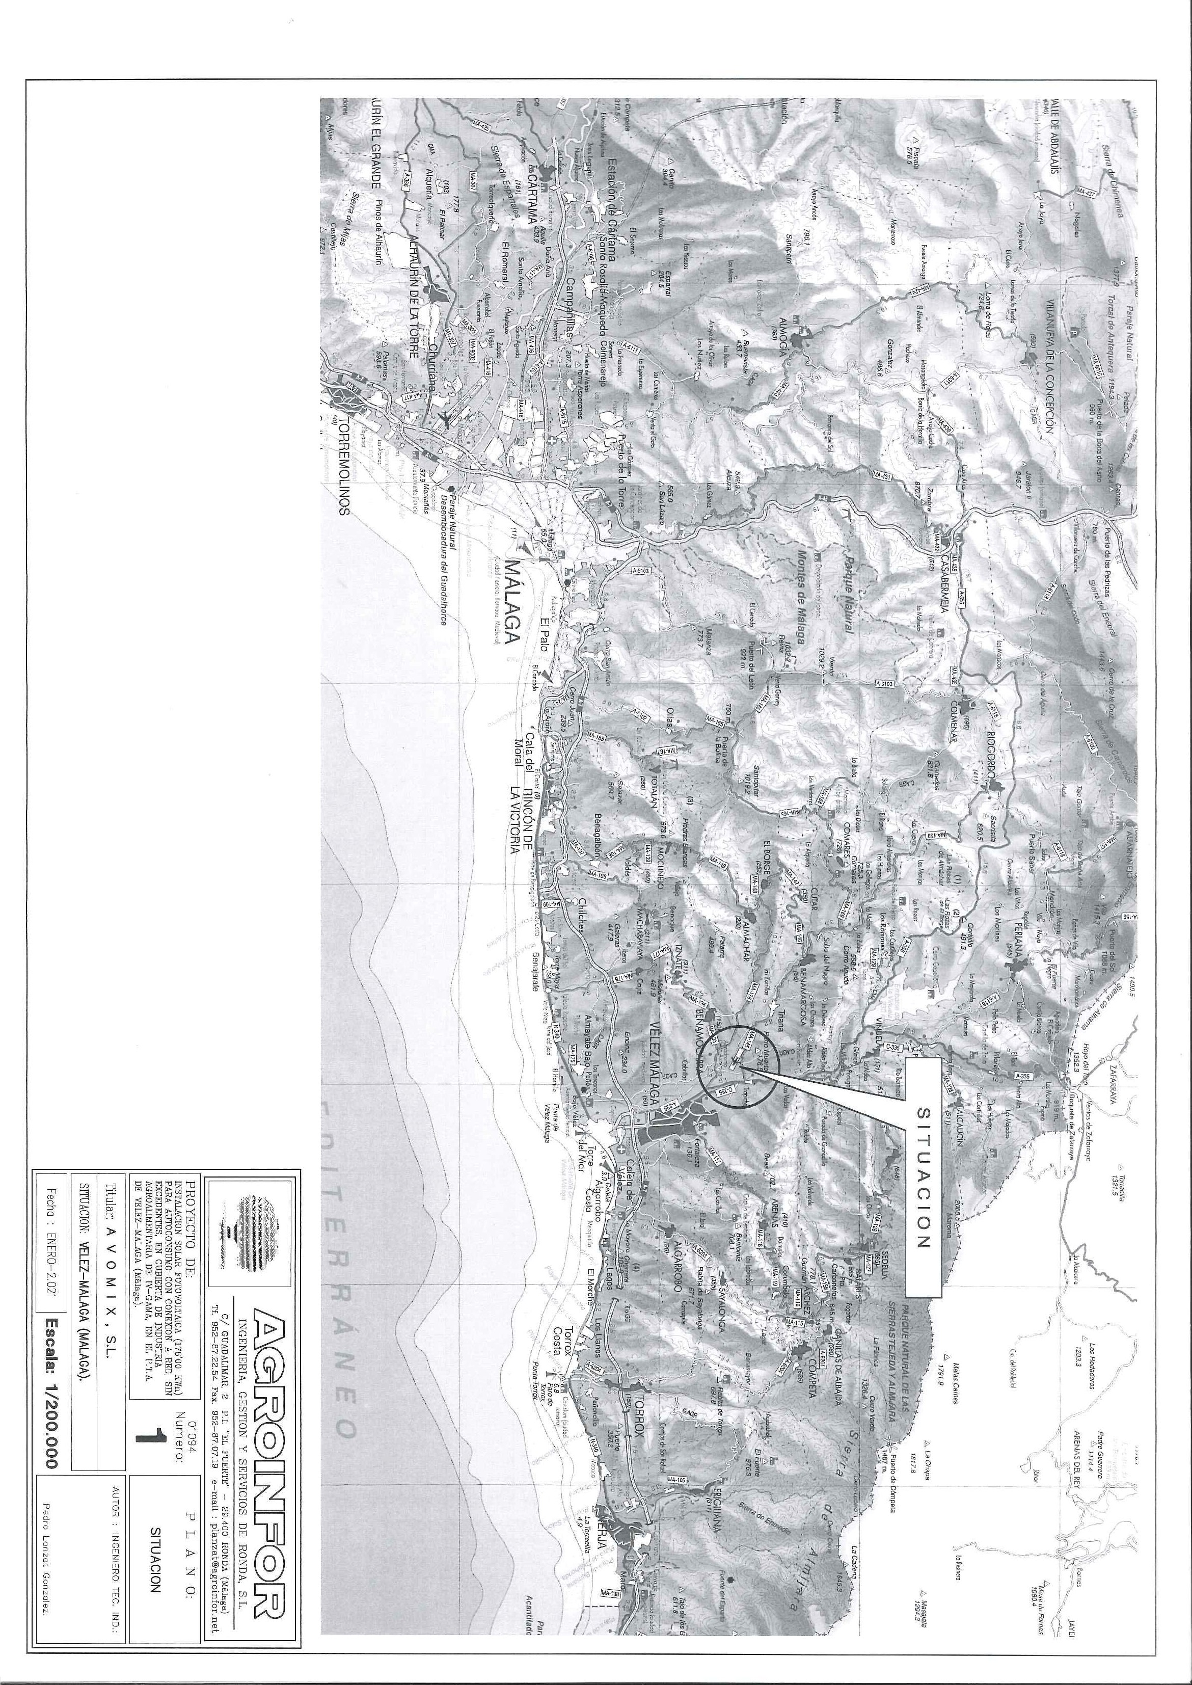

C o l e g i o O f i c i a l d e P e r i t o s e I n g e n i e r o s T é c n i c o s I n d u s t r i a l e s d e M á l a g a
18/02/2021 1392 - Pedro Lanzat Gonzalez Puede verificar este documento en: VISADO 1632/2021 - http://www.copitima.com/verificador/
60.01.02.99 - 99/152 - Código: 7KCZLZ5KKYLPT2XWBGVHSK7RL

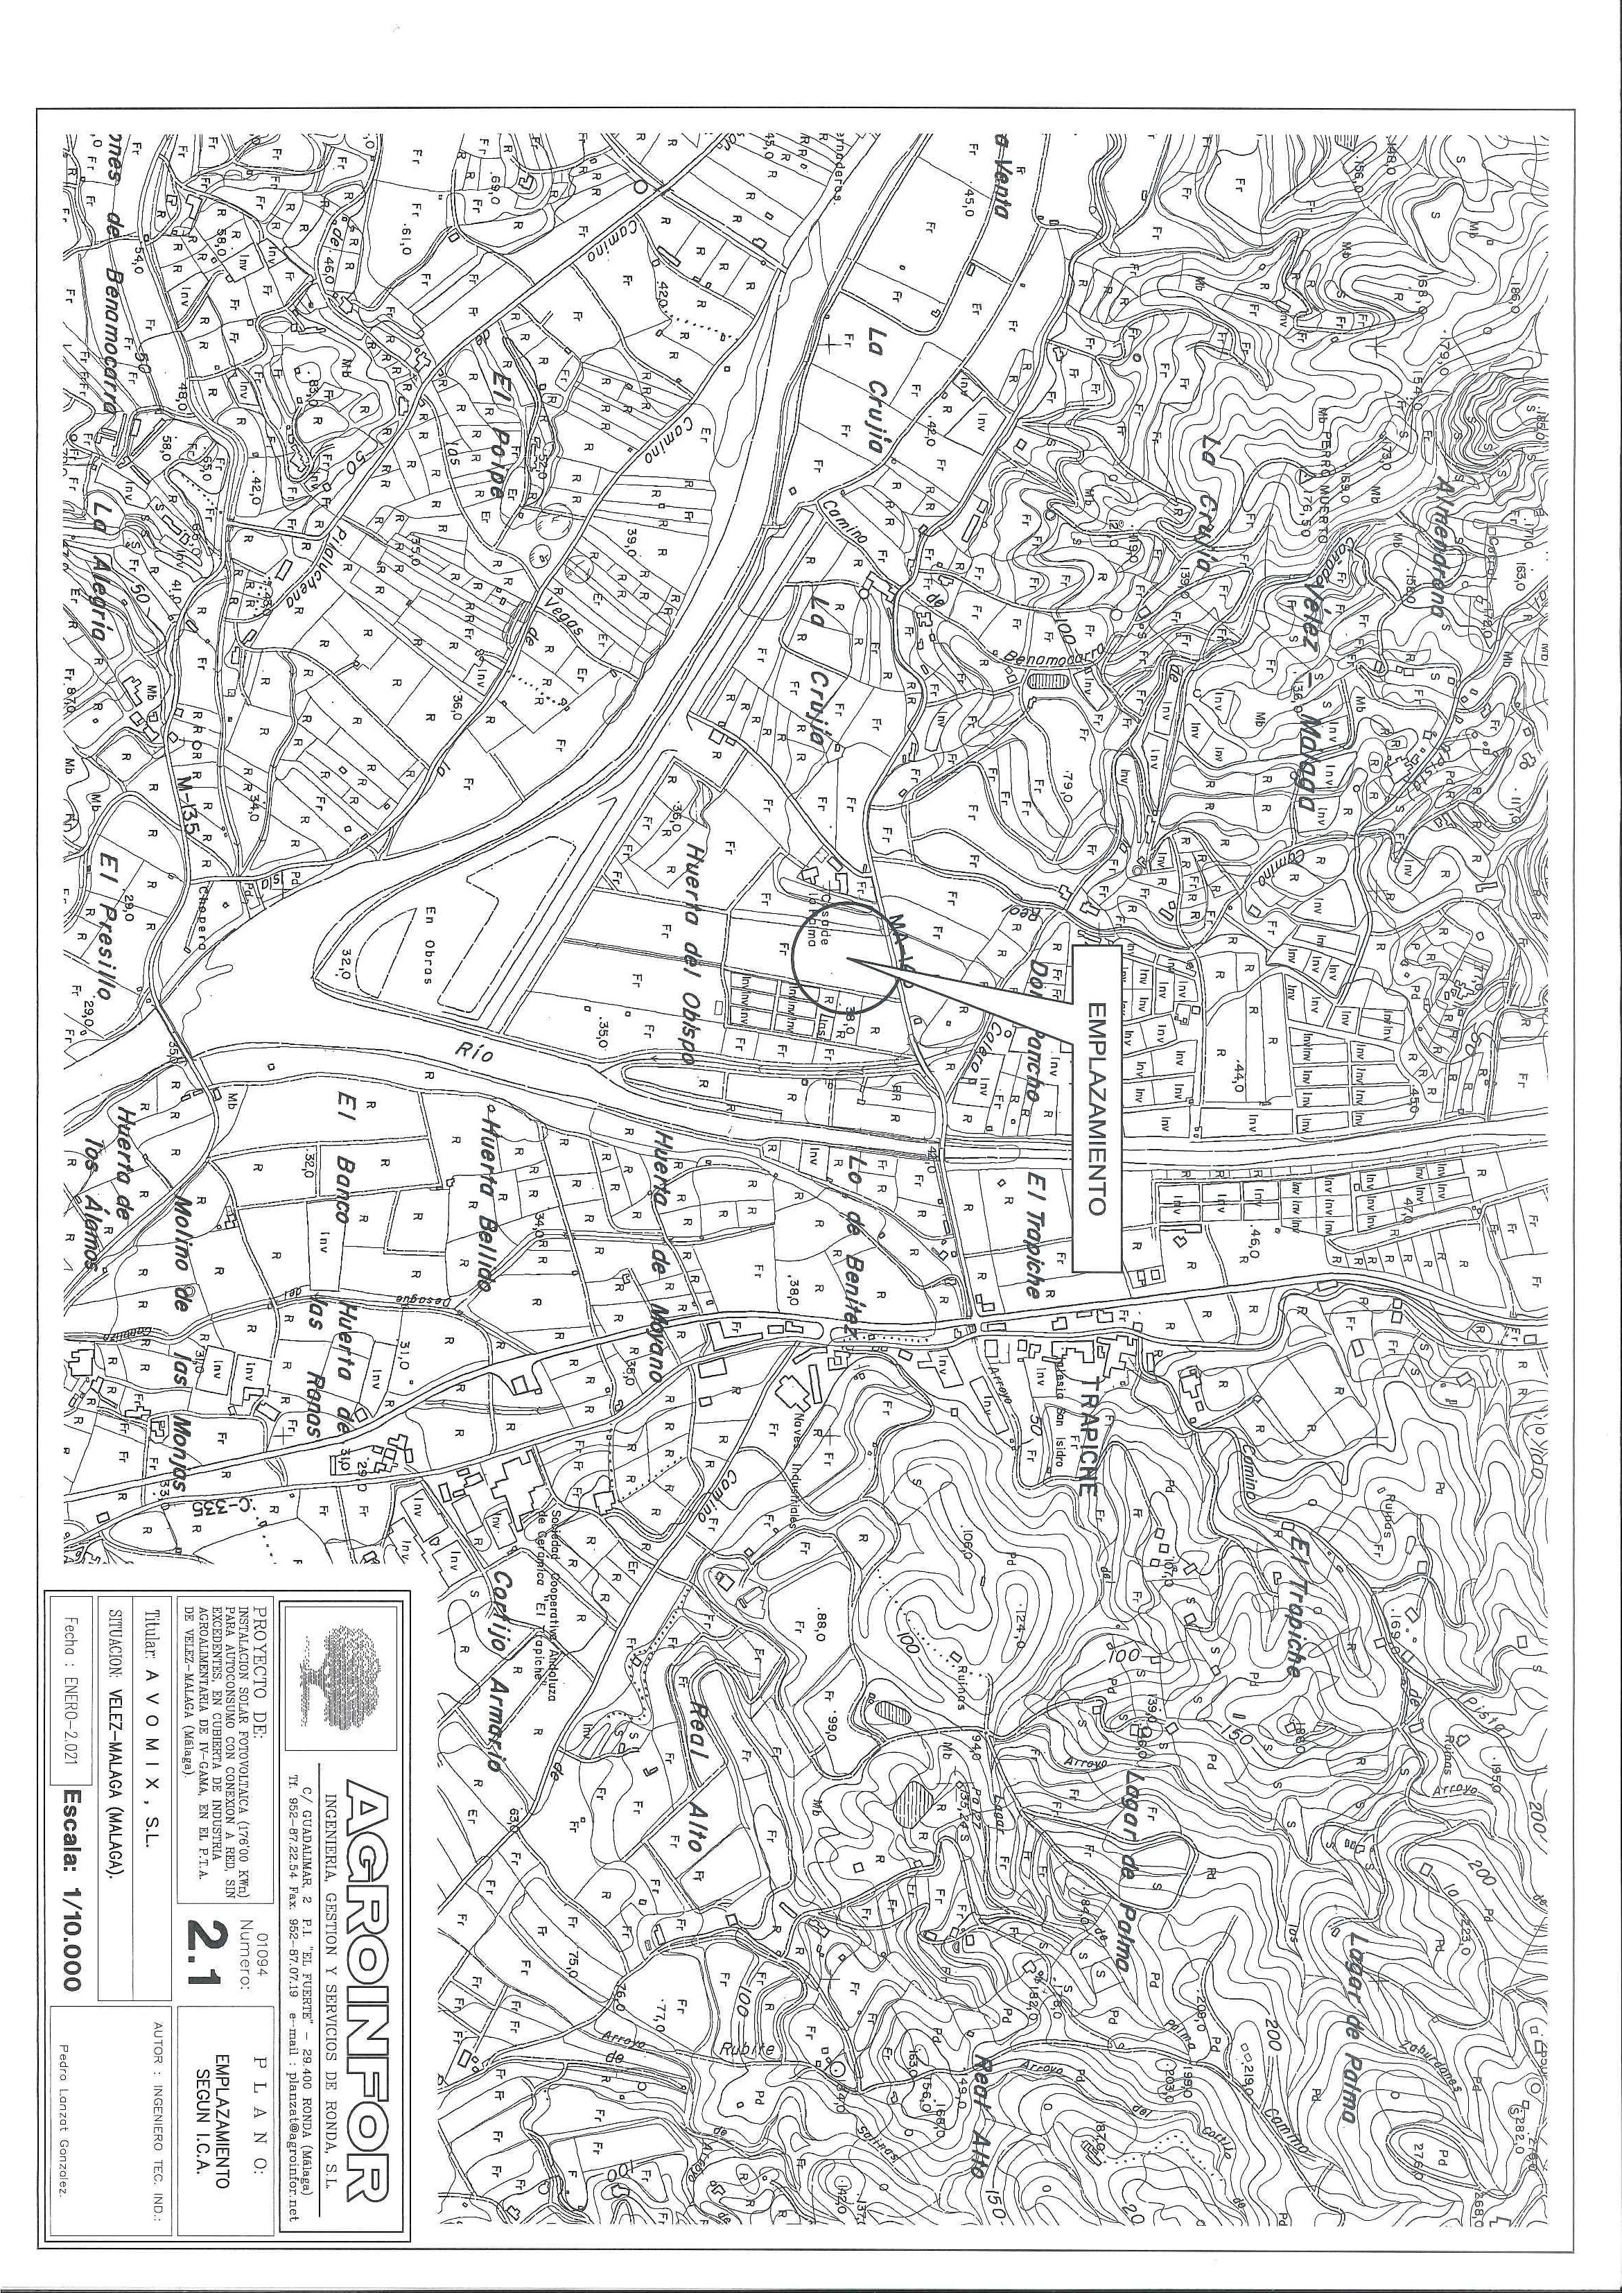

C o l e g i o O f i c i a l d e P e r i t o s e I n g e n i e r o s T é c n i c o s I n d u s t r i a l e s d e M á l a g a
18/02/2021 1392 - Pedro Lanzat Gonzalez Puede verificar este documento en: VISADO 1632/2021 - http://www.copitima.com/verificador/
60.01.02.99 - 100/152 - Código: 7KCZLZ5KKYLPT2XWBGVHSK7RL

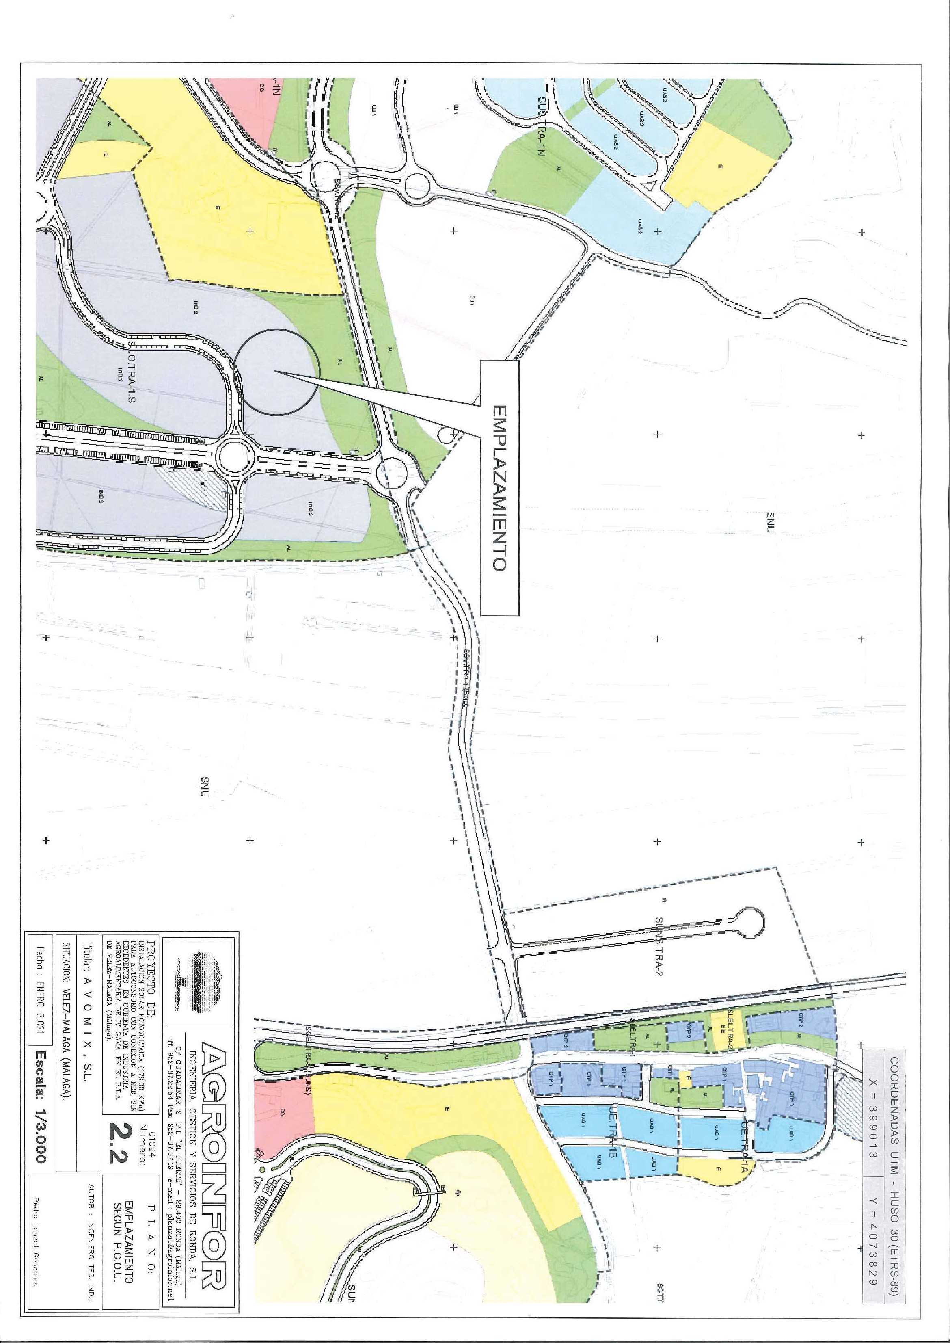

C o l e g i o O f i c i a l d e P e r i t o s e I n g e n i e r o s T é c n i c o s I n d u s t r i a l e s d e M á l a g a
18/02/2021 1392 - Pedro Lanzat Gonzalez Puede verificar este documento en: VISADO 1632/2021 - http://www.copitima.com/verificador/
60.01.02.99 - 101/152 - Código: 7KCZLZ5KKYLPT2XWBGVHSK7RL

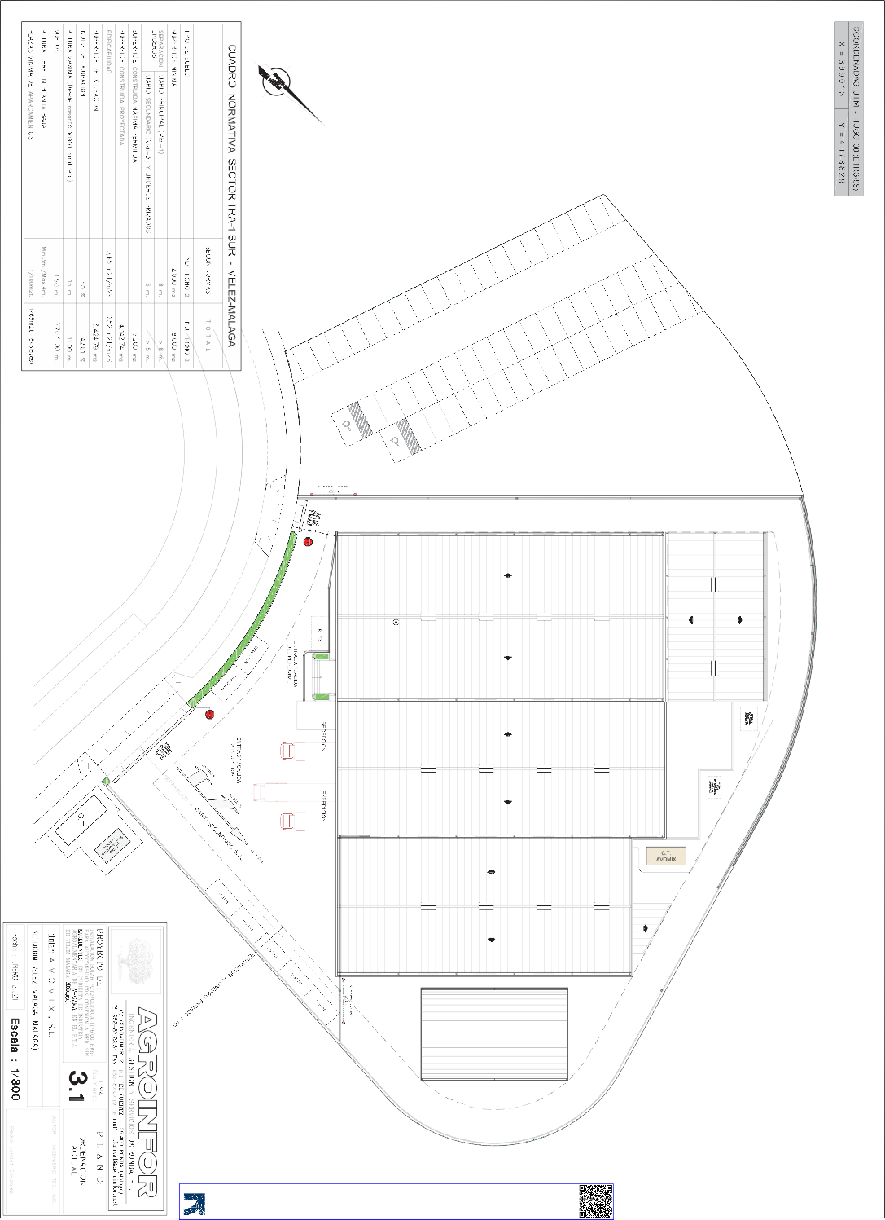

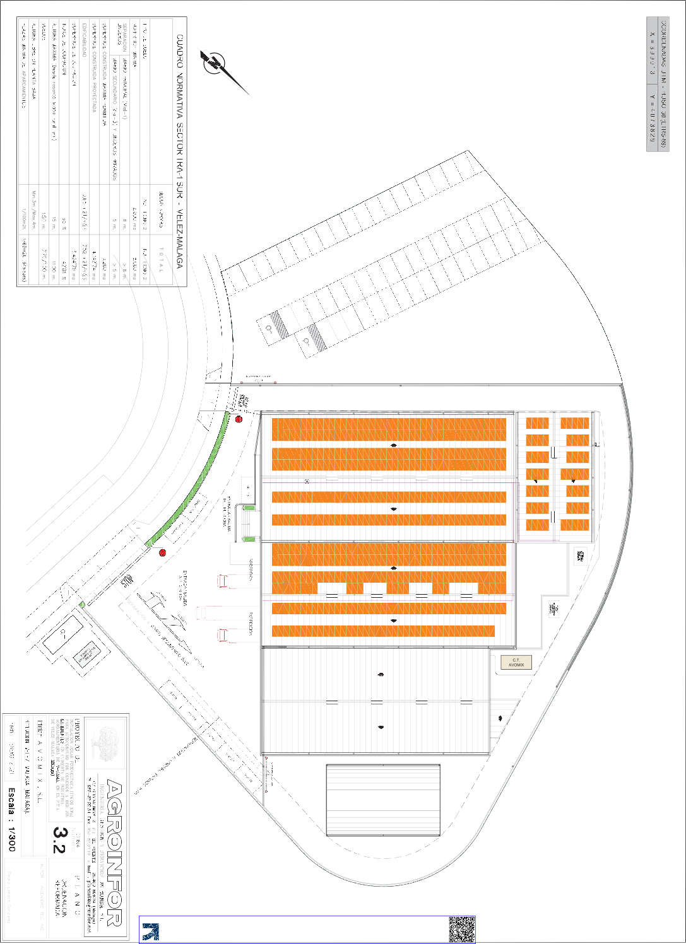

C o l e g i o O f i c i a l d e P e r i t o s e I n g e n i e r o s T é c n i c o s I n d u s t r i a l e s d e M á l a g a

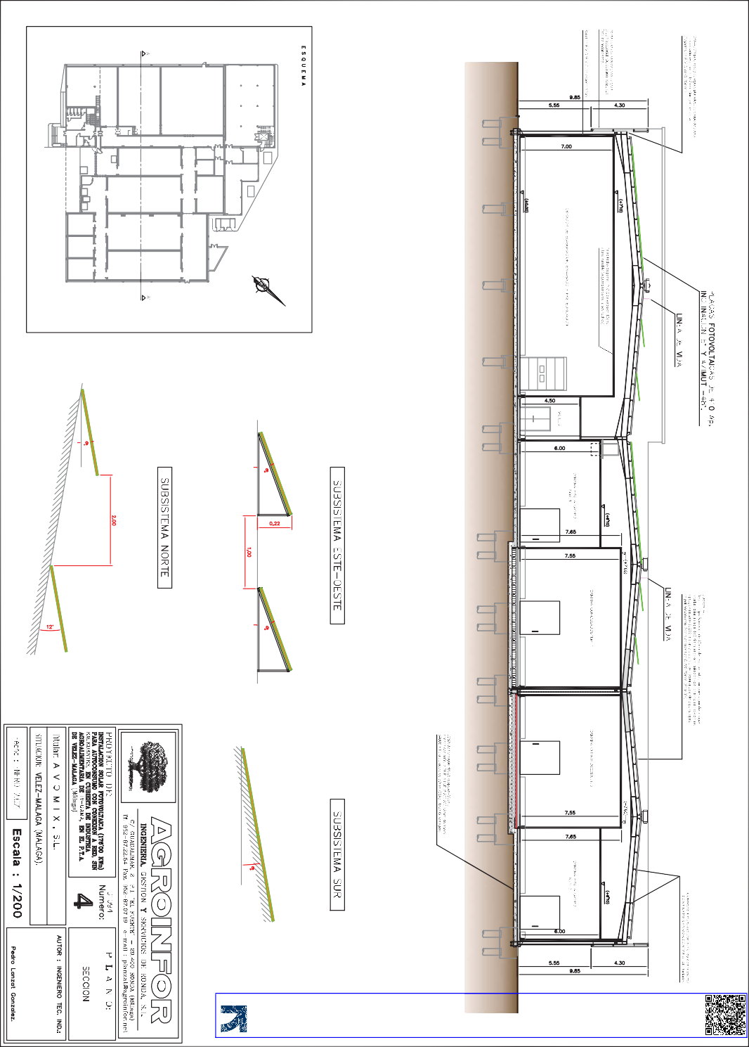18/02/2021
VISADO 1632/2021
1392 - Pedro Lanzat Gonzalez
-
Puede verificar este documento en: http://www.copitima.com/verificador/

C o l e g i o O f i c i a l d e P e r i t o s e I n g e n i e r o s T é c n i c o s I n d u s t r i a l e s d e M á l a g a

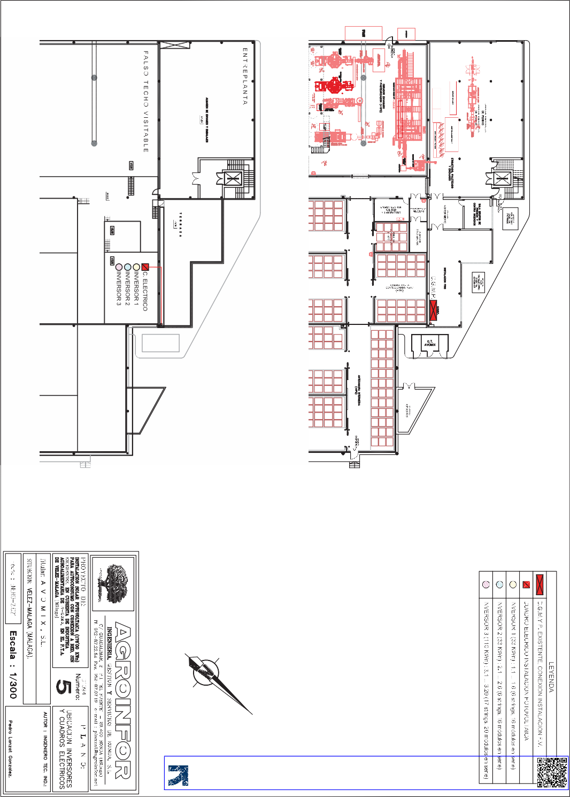18/02/2021
VISADO 1632/2021
1392 - Pedro Lanzat Gonzalez
-
Puede verificar este documento en: http://www.copitima.com/verificador/

C o l e g i o O f i c i a l d e P e r i t o s e I n g e n i e r o s T é c n i c o s I n d u s t r i a l e s d e M á l a g a

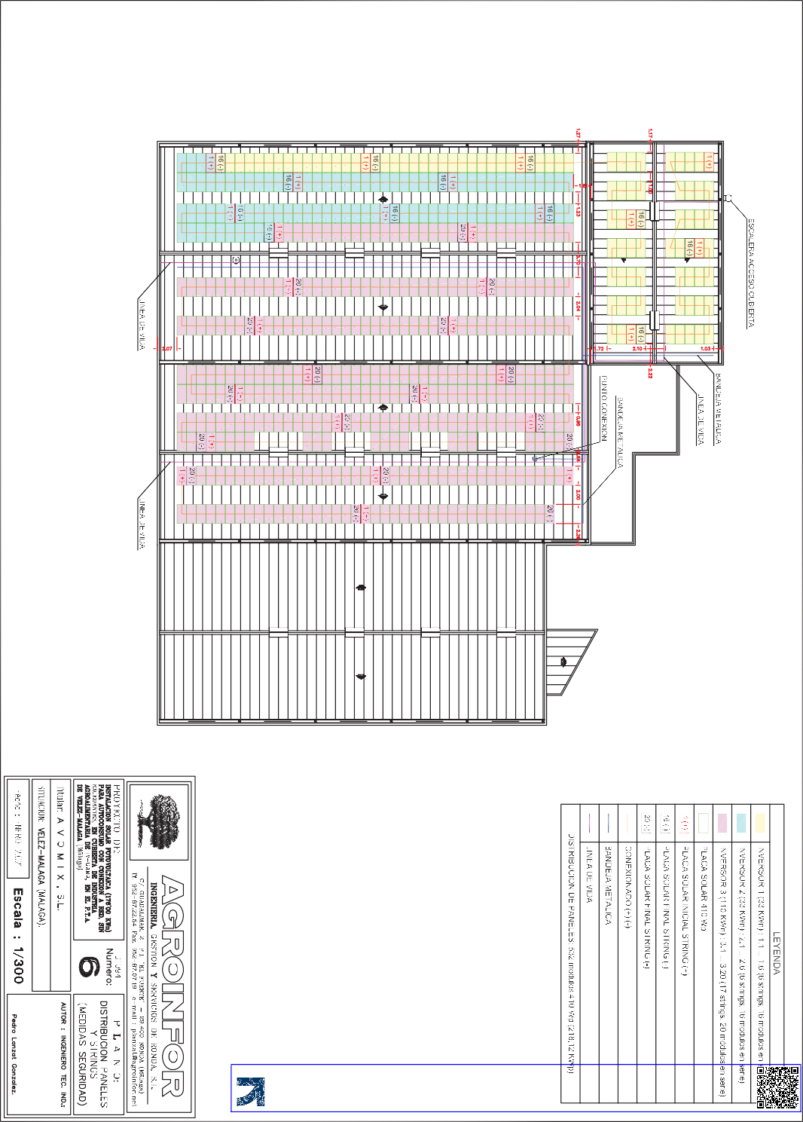18/02/2021
VISADO 1632/2021
1392 - Pedro Lanzat Gonzalez
-
Puede verificar este documento en: http://www.copitima.com/verificador/

C o l e g i o O f i c i a l d e P e r i t o s e I n g e n i e r o s T é c n i c o s I n d u s t r i a l e s d e M á l a g a

18/02/2021
VISADO 1632/2021
1392 - Pedro Lanzat Gonzalez
-
Puede verificar este documento en: http://www.copitima.com/verificador/

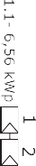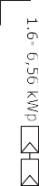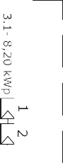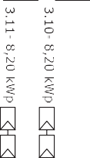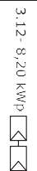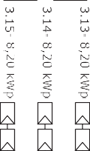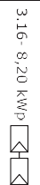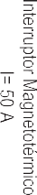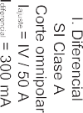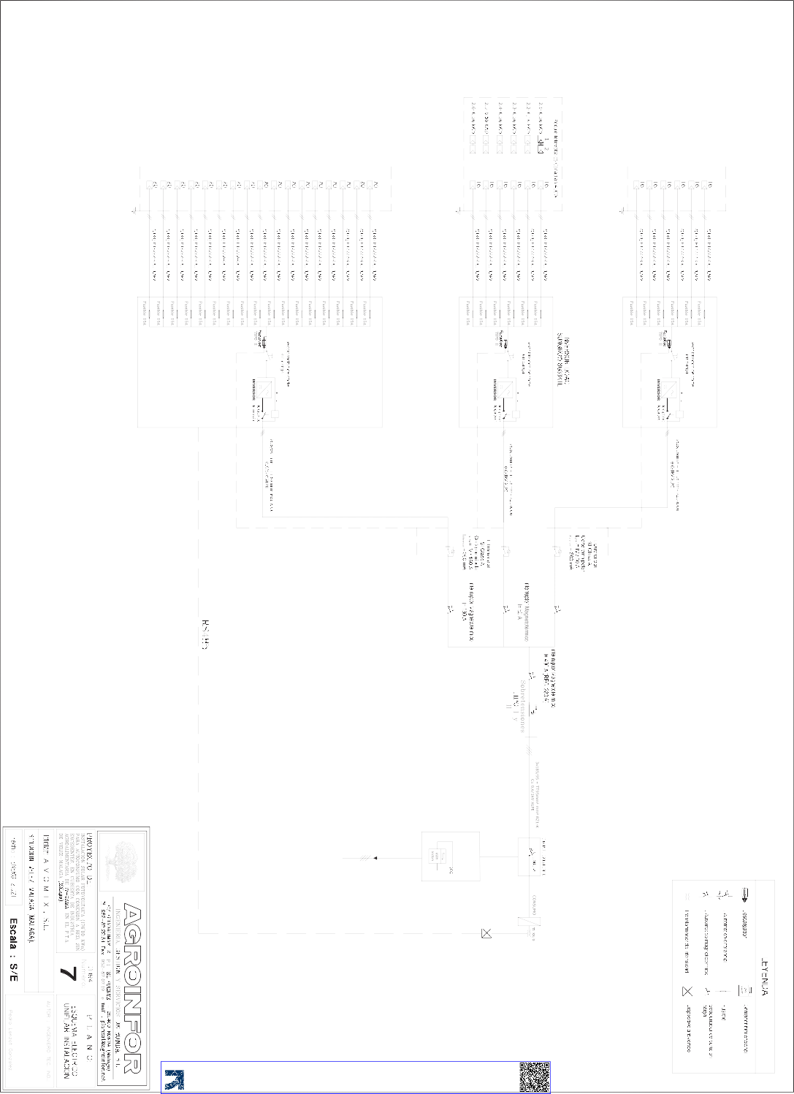60.01.02.99 - 107/152 - Código: 7KCZLZ5KKYLPT2XWBGVHSK7RL

C o l e g i o O f i c i a l d e P e r i t o s e I n g e n i e r o s T é c n i c o s I n d u s t r i a l e s d e M á l a g a

18/02/2021
VISADO 1632/2021
1392 - Pedro Lanzat Gonzalez
-
Puede verificar este documento en: http://www.copitima.com/verificador/

60.01.02.99 - 108/152 - Código: 7KCZLZ5KKYLPT2XWBGVHSK7RL
PLIEGO DE CONDICIONES

C o l e g i o O f i c i a l d e
18/02/2021
VISADO 1632/2021 60.01.02.99 - 109/152
P e r i t o s e I n g e n i e r o s
1392 - Pedro Lanzat Gonzalez
-
-
T é c n i c o s I n d u s t r i a l e s d e M á l a g a
Puede verificar este documento en: http://www.copitima.com/verificador/
Código: 7KCZLZ5KKYLPT2XWBGVHSK7RL

PLIEGO DE CONDICIONES

Condiciones Generales
- ÁMBITO DE APLICACIÓN.

- DISPOSICIONES GENERALES.

  - CONDICIONES FACULTATIVAS LEGALES.

  - SEGURIDAD EN EL TRABAJO.

  - SEGURIDAD PÚBLICA.

- ORGANIZACIÓN DEL TRABAJO.

  - DATOS DE LA OBRA.

  - REPLANTEO DE LA OBRA.

  - CONDICIONES GENERALES.

  - PLANIFICACIÓN Y COORDINACIÓN.

  - ACOPIO DE MATERIALES.

  - INSPECCIÓN Y MEDIDAS PREVIAS AL MONTAJE.

  - PLANOS, CATÁLOGOS Y MUESTRAS.

  - VARIACIONES DE PROYECTO Y CAMBIOS DE MATERIALES.

  - COOPERACIÓN CON OTROS CONTRATISTAS.

  - PROTECCIÓN.

  - LIMPIEZA DE LA OBRA.

  - ANDAMIOS Y APAREJOS.

  - OBRAS DE ALBAÑILERÍA.

  - ENERGÍA ELÉCTRICA Y AGUA.

  - RUIDOS Y VIBRACIONES.

  - ACCESIBILIDAD.

C o l e g i o O f i c i a l d e
18/02/2021
VISADO 1632/2021 60.01.02.99 - 110/152
P e r i t o s e I n g e n i e r o s
1392 - Pedro Lanzat Gonzalez
-
-
T é c n i c o s I n d u s t r i a l e s d e M á l a g a
Puede verificar este documento en: http://www.copitima.com/verificador/
Código: 7KCZLZ5KKYLPT2XWBGVHSK7RL

  - CANALIZACIONES.

  - MANGUITOS PASAMUROS.

  - PROTECCIÓN DE PARTES EN MOVIMIENTO.

  - PROTECCIÓN DE ELEMENTOS A TEMPERATURA ELEVADA.

  - CUADROS Y LÍNEAS ELÉCTRICAS.

  - PINTURAS Y COLORES.

  - IDENTIFICACIÓN.

  - LIMPIEZA INTERIOR DE REDES DE DISTRIBUCIÓN.

  - PRUEBAS.

  - PRUEBAS FINALES.

  - RECEPCIÓN PROVISIONAL.

  - PERIODOS DE GARANTÍA.

  - RECEPCIÓN DEFINITIVA.

  - PERMISOS.

  - ENTRENAMIENTO.

  - REPUESTOS, HERRAMIENTAS Y ÚTILES ESPECÍFICOS.

  - SUBCONTRATACIÓN DE LAS OBRAS.

  - RIESGOS.

  - RESCISIÓN DEL CONTRATO.

  - PRECIOS.

  - PAGO DE OBRAS.

  - ABONO DE MATERIALES ACOPIADOS.

- DISPOSICIÓN FINAL.

Condiciones de la Instalación Fotovoltaica
- CRITERIOS ECOLÓGICOS.

C o l e g i o O f i c i a l d e
18/02/2021
VISADO 1632/2021 60.01.02.99 - 111/152
P e r i t o s e I n g e n i e r o s
1392 - Pedro Lanzat Gonzalez
-
-
T é c n i c o s I n d u s t r i a l e s d e M á l a g a
Puede verificar este documento en: http://www.copitima.com/verificador/
Código: 7KCZLZ5KKYLPT2XWBGVHSK7RL

- INFORMACIÓN DE LAS HOJAS DE DATOS Y PLACAS DE CARACTERÍSTICAS.

  - INFORMACIÓN DE LA HOJA DE DATOS.

  - INFORMACIÓN DE LA PLACA DE CARACTERÍSTICAS.

- SUBSISTEMAS, COMPONENTES E INTERFACES DE LOS SISTEMAS FV DE GENERACIÓN.

  - CONTROL PRINCIPAL Y MONITORIZACIÓN (CPM).

  - SUBSISTEMA FOTOVOLTAICO (FV).

  - ACONDICIONADOR CORRIENTE CONTINUA (CC).

  - INTERFAZ CC/CC.

  - ALMACENAMIENTO.

  - INVERSOR.

  - INTERFAZ CA/CA.

  - INTERFAZ A LA RED.

- ENSAYOS EN MÓDULOS FOTOVOLTAICOS.

  - ENSAYO ULTRAVIOLETA.

  - ENSAYO DE CORROSIÓN POR NIEBLA SALINA.

  - RESISTENCIA DE ENSAYO AL IMPACTO.

Montaje de la Instalación fotovoltaica
- ESTUDIO Y PLANIFICACIÓN PREVIA.

- LA ESTRUCTURA SOPORTE.

  - MONTAJE SOBRE SUELO.

  - MONTAJE SOBRE CUBIERTA.

- ENSAMBLADO DE LOS MÓDULOS.

  - UBICACIÓN DEL CAMPO FOTOVOLTAICO.

  - CONEXIONADO Y ENSAMBLADO DE LOS MÓDULOS.

C o l e g i o O f i c i a l d e
18/02/2021
VISADO 1632/2021 60.01.02.99 - 112/152
P e r i t o s e I n g e n i e r o s
1392 - Pedro Lanzat Gonzalez
-
-
T é c n i c o s I n d u s t r i a l e s d e M á l a g a
Puede verificar este documento en: http://www.copitima.com/verificador/
Código: 7KCZLZ5KKYLPT2XWBGVHSK7RL

  - IZADO Y FIJACIÓN DE LOS PANELES A LA ESTRUCTURA.

- INSTALACIÓN DE LA TOMA DE TIERRA Y PROTECCIONES.

Mantenimiento de la Instalación fotovoltaica
- GENERALIDADES.

- PROGRAMA DE MANTENIMIENTO.

C o l e g i o O f i c i a l d e
18/02/2021
VISADO 1632/2021 60.01.02.99 - 113/152
P e r i t o s e I n g e n i e r o s
1392 - Pedro Lanzat Gonzalez
-
-
T é c n i c o s I n d u s t r i a l e s d e M á l a g a
Puede verificar este documento en: http://www.copitima.com/verificador/
Código: 7KCZLZ5KKYLPT2XWBGVHSK7RL

PLIEGO DE CONDICIONES

Condiciones Generales.

ÁMBITO DE APLICACIÓN.

Este Pliego de Condiciones determina los requisitos a que se debe ajustar la ejecución de instalaciones de energías renovables, cuyas características técnicas estarán especificadas en el correspondiente proyecto.

DISPOSICIONES GENERALES.

El Contratista está obligado al cumplimiento de la Reglamentación del Trabajo correspondiente, la contratación del Seguro Obligatorio, Subsidio familiar y de vejez, Seguro de Enfermedad y todas aquellas reglamentaciones de carácter social vigentes o que en lo sucesivo se dicten. En particular, deberá cumplir lo dispuesto en la Norma UNE 24042 “Contratación de Obras. Condiciones Generales”, siempre que no lo modifique el presente Pliego de Condiciones.

El Contratista deberá estar clasificado, según Orden del Ministerio de Hacienda, en el Grupo, Subgrupo y Categoría correspondientes al Proyecto y que se fijará en el Pliego de Condiciones Particulares, en caso de que proceda. Igualmente deberá ser Instalador, provisto del correspondiente documento de calificación empresarial.

  - CONDICIONES FACULTATIVAS LEGALES.

Las obras del Proyecto, además de lo prescrito en el presente Pliego de Condiciones, se regirán por lo especificado en:

- Reglamento Electrotécnico para Baja Tensión e Instrucciones Técnicas Complementarias (Real Decreto 842/2002 de 2 de Agosto de 2002).
- Real Decreto 314/2006, de 17 de marzo, por el que se aprueba el Código Técnico de la Edificación.
Documento Básico HE 5 "Contribución fotovoltaica mínima de energía eléctrica".
- Real Decreto 1663/2000, de 29 de septiembre, sobre conexión de instalaciones fotovoltaicas a la red de baja tensión.
- Orden FOM/1635/2013, de 10 de septiembre, por la que se actualiza el Documento Básico DB-HE "Ahorro de Energía" del Código Técnico de la Edificación, aprobado por Real Decreto 314/2006, de 17 de marzo.
- Real Decreto 732/2019, de 20 de diciembre (BOE 27-diciembre-2019).
- Resolución de 31 de mayo de 2001 por la que se establecen modelo de contrato tipo y modelo de factura para las instalaciones solares fotovoltaicas conectadas a la red de baja tensión.
- Ley 54/1997, de 27 de Noviembre, del Sector Eléctrico.
- Real Decreto 436/2004, de 12 de marzo, por el que se establece la metodología para la actualización y sistematización del régimen jurídico y económico de la actividad de producción de energía eléctrica en régimen especial.
- Real Decreto 1955/2000, de 1 de diciembre, por el que se regulan las actividades de transporte, distribución, comercialización, suministro y procedimientos de autorización de instalaciones de energía eléctrica.

C o l e g i o O f i c i a l d e
18/02/2021
VISADO 1632/2021 60.01.02.99 - 114/152
P e r i t o s e I n g e n i e r o s
1392 - Pedro Lanzat Gonzalez
-
-
T é c n i c o s I n d u s t r i a l e s d e M á l a g a
Puede verificar este documento en: http://www.copitima.com/verificador/
Código: 7KCZLZ5KKYLPT2XWBGVHSK7RL

- Real Decreto 841/2002 de 2 de agosto por el que se regula para las actividades de producción de energía eléctrica en régimen especial su incentivación en la participación en el mercado de producción, determinadas obligaciones de información de sus previsiones de producción, y la adquisición por los comercializadores de su energía eléctrica producida.
- Real Decreto 1433/2003 de 27 de diciembre, por el que se establecen los requisitos de medida en baja tensión de consumidores y centrales de producción en Régimen Especial.
- Real Decreto 1565/2010, de 19 de noviembre, por el que se regulan y modifican determinados aspectos relativos a la actividad de producción de energía eléctrica en régimen especial.
- Norma UNE-EN-IEC 61853-3-4 sobre Módulos fotovoltaicos. Criterios ecológicos.
- Norma UNE-EN 50380 sobre Informaciones de las hojas de datos y de las placas de características para los módulos fotovoltaicos.
- Norma UNE EN 60891 sobre Procedimiento de corrección con la temperatura y la irradiancia de la característica I-V de dispositivos fotovoltaicos de silicio cristalino.
- Norma UNE EN 60904 sobre Dispositivos fotovoltaicos. Requisitos para los módulos solares de referencia.
- Norma UNE EN 20460-7-712:2016 sobre Protección contra las sobretensiones de los sistemas fotovoltaicos (FV) productores de energía - Guía.
- Norma UNE EN 61194 sobre Parámetros característicos de sistemas fotovoltaicos (FV) autónomos.
- Norma UNE 61215 sobre Módulos fotovoltaicos (FV) de silicio cristalino para aplicación terrestre.
Cualificación del diseño y aprobación tipo.
- Norma UNE EN 61277 sobre Sistemas fotovoltaicos (FV) terrestres generadores de potencia.
Generalidades y guía.
- Norma UNE EN 61453 sobre Ensayo ultravioleta para módulos fotovoltaicos (FV).
- Norma UNE EN 61646:1997 sobre Módulos fotovoltaicos (FV) de lámina delgada para aplicación terrestre. Cualificación del diseño y aprobación tipo.
- Norma UNE EN 61683 sobre Sistemas fotovoltaicos. Acondicionadores de potencia. Procedimiento para la medida del rendimiento.
- Norma UNE EN 61701 sobre Ensayo de corrosión por niebla salina de módulos fotovoltaicos (FV).
- Norma UNE EN 61721 sobre Susceptibilidad de un módulo fotovoltaico (FV) al daño por impacto accidental (resistencia al ensayo de impacto).
- Norma UNE EN 61724 sobre Monitorización de sistemas fotovoltaicos. Guías para la medida, el intercambio de datos y el análisis.
- Norma UNE EN 61725 sobre Expresión analítica para los perfiles solares diarios.
- Norma UNE EN 61727 sobre Sistemas fotovoltaicos (FV). Características de la interfaz de conexión a la red eléctrica.
- Norma UNE EN 61829 sobre Campos fotovoltaicos (FV) de silicio cristalino. Medida en el sitio de características I-V.
- Ley 31/1995, de 8 de noviembre, de Prevención de Riesgos Laborales.
- Real Decreto 1627/1997 de 24 de octubre de 1.997, sobre Disposiciones mínimas de seguridad y salud en las obras.
- Real Decreto 486/1997 de 14 de abril de 1997, sobre Disposiciones mínimas de seguridad y salud en los lugares de trabajo.
- Real Decreto 485/1997 de 14 de abril de 1997, sobre Disposiciones mínimas en materia de señalización de seguridad y salud en el trabajo.
- Real Decreto 1215/1997 de 18 de julio de 1997, sobre Disposiciones mínimas de seguridad y salud para la utilización por los trabajadores de los equipos de trabajo.
- Real Decreto 773/1997 de 30 de mayo de 1997, sobre Disposiciones mínimas de seguridad y salud relativas a la utilización por los trabajadores de equipos de protección individual.
- Real Decreto 105/2008, de 1 de febrero, por el que se regula la producción y gestión de los residuos de construcción y demolición.

C o l e g i o O f i c i a l d e
18/02/2021
VISADO 1632/2021 60.01.02.99 - 115/152
P e r i t o s e I n g e n i e r o s
1392 - Pedro Lanzat Gonzalez
-
-
T é c n i c o s I n d u s t r i a l e s d e M á l a g a
Puede verificar este documento en: http://www.copitima.com/verificador/
Código: 7KCZLZ5KKYLPT2XWBGVHSK7RL

  - SEGURIDAD EN EL TRABAJO.

El Contratista está obligado a cumplir las condiciones que se indican en la Ley 31/1995, de 8 de noviembre, de Prevención de Riesgos Laborales y cuantas en esta materia fueran de pertinente aplicación.

Asimismo, deberá proveer cuanto fuese preciso para el mantenimiento de las máquinas, herramientas, materiales y útiles de trabajo en debidas condiciones de seguridad.

Mientras los operarios trabajen en circuitos o equipos en tensión o en su proximidad, usarán ropa sin accesorios metálicos y evitarán el uso innecesario de objetos de metal; los metros, reglas, mangos de aceiteras, útiles limpiadores, etc., que se utilicen no deben ser de material conductor. Se llevarán las herramientas o equipos en bolsas y se utilizará calzado aislante o al menos sin herrajes ni clavos en suelas.

El personal de la Contrata viene obligado a usar todos los dispositivos y medios de protección personal, herramientas y prendas de seguridad exigidos para eliminar o reducir los riesgos profesionales tales como casco, gafas, guantes, etc., pudiendo el Director de Obra suspender los trabajos, si estima que el personal de la Contrata está expuesto a peligros que son corregibles.

El Director de Obra podrá exigir del Contratista, ordenándolo por escrito, el cese en la obra de cualquier empleado u obrero que, por imprudencia temeraria, fuera capaz de producir accidentes que hicieran peligrar la integridad física del propio trabajador o de sus compañeros.

El Director de Obra podrá exigir del Contratista en cualquier momento, antes o después de la iniciación de los trabajos, que presente los documentos acreditativos de haber formalizado los regímenes de Seguridad Social de todo tipo (afiliación, accidente, enfermedad, etc.) en la forma legalmente establecida.

  - SEGURIDAD PÚBLICA.

El Contratista deberá tomar todas las precauciones máximas en todas las operaciones y usos de equipos para proteger a las personas, animales y cosas de los peligros procedentes del trabajo, siendo de su cuenta las responsabilidades que por tales accidentes se ocasionen.

El Contratista mantendrá póliza de Seguros que proteja suficientemente a él y a sus empleados u obreros frente a las responsabilidades por daños, responsabilidad civil, etc., que en uno y otro pudieran incurrir para el Contratista o para terceros, como consecuencia de la ejecución de los trabajos.

ORGANIZACIÓN DEL TRABAJO.

El Contratista ordenará los trabajos en la forma más eficaz para la perfecta ejecución de los mismos y las obras se realizarán siempre siguiendo las indicaciones del Director de Obra, al amparo de las condiciones siguientes:

  - DATOS DE LA OBRA.

Se entregará al Contratista una copia de los planos y pliegos de condiciones del Proyecto, así como cuantos planos o datos necesite para la completa ejecución de la Obra.

El Contratista podrá tomar nota o sacar copia a su costa de la Memoria, Presupuesto y Anexos del

C o l e g i o O f i c i a l d e
18/02/2021
VISADO 1632/2021 60.01.02.99 - 116/152
P e r i t o s e I n g e n i e r o s
1392 - Pedro Lanzat Gonzalez
-
-
T é c n i c o s I n d u s t r i a l e s d e M á l a g a
Puede verificar este documento en: http://www.copitima.com/verificador/
Código: 7KCZLZ5KKYLPT2XWBGVHSK7RL

Proyecto, así como segundas copias de todos los documentos.

El Contratista se hace responsable de la buena conservación de los originales de donde obtenga las copias, los cuales serán devueltos al Director de Obra después de su utilización.

Por otra parte, en un plazo máximo de dos meses, después de la terminación de los trabajos, el Contratista deberá actualizar los diversos planos y documentos existentes, de acuerdo con las características de la obra terminada, entregando al Director de Obra dos expedientes completos relativos a los trabajos realmente ejecutados.

No se harán por el Contratista alteraciones, correcciones, omisiones, adiciones o variaciones sustanciales en los datos fijados en el Proyecto, salvo aprobación previa por escrito del Director de Obra.

  - REPLANTEO DE LA OBRA.

El Director de Obra, una vez que el Contratista esté en posesión del Proyecto y antes de comenzar las obras, deberá hacer el replanteo de las mismas, con especial atención en los puntos singulares, entregando al Contratista las referencias y datos necesarios para fijar completamente la ubicación de los mismos.

Se levantará por duplicado Acta, en la que constarán, claramente, los datos entregados, firmado por el Director de Obra y por el representante del Contratista.

Los gastos de replanteo serán de cuenta del Contratista.

  - CONDICIONES GENERALES.

El montaje de las instalaciones deberá ser efectuado por una empresa instaladora registrada de acuerdo a lo desarrollado en la instrucción técnica IT 2.

El Contratista deberá suministrar todos los equipos y materiales indicados en los Planos, de acuerdo al número, características, tipos y dimensiones definidos en las Mediciones y, eventualmente, en los cuadros de características de los Planos.

En caso de discrepancias de cantidades entre Planos y Mediciones, prevalecerá lo que esté indicado en los Planos. En caso de discrepancias de calidades, este Documento tendrá preferencia sobre cualquier otro.

En caso de dudas sobre la interpretación técnica de cualquier documento del Proyecto, la DO hará prevalecer su criterio.

Materiales complementarios de la instalación, usualmente omitidos en Planos y Mediciones, pero necesarios para el correcto funcionamiento de la misma, como oxígeno, acetileno, electrodos, minio, pinturas, patillas, estribos, manguitos pasamuros, estopa, cáñamo, lubricantes, bridas, tornillos, tuercas, amianto, toda clase de soportes, etc, deberán considerarse incluidos en los trabajos a realizar.

Todos los materiales y equipos suministrados por el Contratista deberán ser nuevos y de la calidad exigida por este PCT, salvo cuando en otra parte del Proyecto, p.e. el Pliego de Condiciones Particulares, se especifique la utilización de material usado.

C o l e g i o O f i c i a l d e
18/02/2021
VISADO 1632/2021 60.01.02.99 - 117/152
P e r i t o s e I n g e n i e r o s
1392 - Pedro Lanzat Gonzalez
-
-
T é c n i c o s I n d u s t r i a l e s d e M á l a g a
Puede verificar este documento en: http://www.copitima.com/verificador/
Código: 7KCZLZ5KKYLPT2XWBGVHSK7RL

La oferta incluirá el transporte de los materiales a pié de obra, así como la mano de obra para el montaje de materiales y equipos y para las pruebas de recepción, equipada con las debidas herramientas, utensilios e instrumentos de medida.

El Contratista suministrará también los servicios de un Técnico competente que estará a cargo de la instalación y será el responsable ante la Dirección Facultativa o Dirección de Obra, o la persona delegada, de la actuación de los técnicos y operarios que llevarán a cabo la labor de instalar, conectar, ajustar, arrancar y probar cada equipo, sub-sistema y el sistema en su totalidad hasta la recepción.

La DO se reserva el derecho de pedir al Contratista, en cualquier momento, la sustitución del Técnico responsable, sin alegar justificaciones.

El Técnico presenciará todas las reuniones que la DO programe en el transcurso de la obra y tendrá suficiente autoridad como para tomar decisiones en nombre del Contratista.

En cualquier caso, los trabajos objeto del presente Proyecto alcanzarán el objetivo de realizar una instalación completamente terminada, probada y lista para funcionar.

El control de recepción tendrá por objeto comprobar que las características técnicas de los equipos y materiales suministrados satisfacen lo exigido en el proyecto:

- Control de la documentación de los suministros.
- Control mediante distintivo de calidad.
- Control mediante ensayos y pruebas.

La DO comprobará que los equipos y materiales recibidos:

- Corresponden a los especificados en el PCT del proyecto.
- Disponen de la documentación exigida.
- Cumplen con las propiedades exigidas en el proyecto.
- Han sido sometidos a los ensayos y pruebas exigidos por la normativa en vigor o cuando así se establezca en el pliego de condiciones.

La DO verificará la documentación proporcionada por los suministradores de los equipos y materiales que entregarán los documentos de identificación exigidos por las disposiciones de obligado cumplimiento y por el proyecto. En cualquier caso, esta documentación comprenderá al menos los siguientes documentos:

- documentos de origen, hoja de suministro y etiquetado.
- copia del certificado de garantía del fabricante, de acuerdo con la Ley 23/2003 de 10 de julio, de garantías en la venta de bienes de consumo.
- documentos de conformidad o autorizaciones administrativas exigidas reglamentariamente, incluida la documentación correspondiente al marcado CE, cuando sea pertinente, de acuerdo con las disposiciones que sean transposición de las directivas europeas que afecten a los productos suministrados.

La DO verificará que la documentación proporcionada por los suministradores sobre los distintivos de calidad que ostenten los equipos o materiales suministrados, que aseguren las características técnicas exigidas en el proyecto sea correcta y suficiente para la aceptación de los equipos y materiales amparados por ella.

C o l e g i o O f i c i a l d e
18/02/2021
VISADO 1632/2021 60.01.02.99 - 118/152
P e r i t o s e I n g e n i e r o s
1392 - Pedro Lanzat Gonzalez
-
-
T é c n i c o s I n d u s t r i a l e s d e M á l a g a
Puede verificar este documento en: http://www.copitima.com/verificador/
Código: 7KCZLZ5KKYLPT2XWBGVHSK7RL

  - PLANIFICACIÓN Y COORDINACIÓN.

A los quince días de la adjudicación de la obra y en primera aproximación, el Contratista deberá presentar los plazos de ejecución de al menos las siguientes partidas principales de la obra:

- planos definitivos, acopio de materiales y replanteo.
- montaje de salas de máquinas.
- montaje de cuadros eléctricos y equipos de control.
- ajustes, puestas en marcha y pruebas finales.

Sucesivamente y antes del comienzo de la obra, el Contratista adjudicatario, previo estudio detallado de los plazos de entrega de equipos, aparatos y materiales, colaborará con la DO para asignar fechas exactas a las distintas fases de la obra.

La coordinación con otros contratistas correrá a cargo de la DO, o persona o entidad delegada por la misma.

  - ACOPIO DE MATERIALES.

De acuerdo con el plan de obra, el Contratista irá almacenando en lugar preestablecido todos los materiales necesarios para ejecutar la obra, de forma escalonada según necesidades.

Los materiales quedarán protegidos contra golpes, malos tratos y elementos climatológicos, en la medida que su constitución o valor económico lo exijan.

El Contratista quedará responsable de la vigilancia de sus materiales durante el almacenaje y el montaje, hasta la recepción provisional. La vigilancia incluye también las horas nocturnas y los días festivos, si en el Contrato no se estipula lo contrario.

La DO tendrá libre acceso a todos los puntos de trabajo y a los lugares de almacenamiento de los materiales para su reconocimiento previo, pudiendo ser aceptados o rechazados según su calidad y estado, siempre que la calidad no cumpla con los requisitos marcados por este PCT y/o el estado muestre claros signos de deterioro.

Cuando algún equipo, aparato o material ofrezca dudas respecto a su origen, calidad, estado y aptitud para la función, la DO tendrá el derecho de recoger muestras y enviarlas a un laboratorio oficial, para realizar los ensayos pertinentes con gastos a cargo del Contratista. Si el certificado obtenido es negativo, todo el material no idóneo será rechazado y sustituido, a expensas del Contratista, por material de la calidad exigida.

Igualmente, la DO podrá ordenar la apertura de calas cuando sospeche la existencia de vicios ocultos en la instalación, siendo por cuenta del Contratista todos los gastos ocasionados.

  - INSPECCIÓN Y MEDIDAS PREVIAS AL MONTAJE.

Antes de comenzar los trabajos de montaje, el Contratista deberá efectuar el replanteo de todos y cada uno de los elementos de la instalación, equipos, aparatos y conducciones.

En caso de discrepancias entre las medidas realizadas en obra y las que aparecen en Planos, que impidan la correcta realización de los trabajos de acuerdo a la Normativa vigente y a las buenas reglas del

arte, el Contratista deberá notificar las anomalías a la DO para las oportunas rectificaciones.

  - PLANOS, CATÁLOGOS Y MUESTRAS.

Los Planos de Proyecto en ningún caso deben considerarse de carácter ejecutivo, sino solamente indicativo de la disposición general del sistema mecánico y del alcance del trabajo incluido en el Contrato.

Para la exacta situación de aparatos, equipos y conducciones el Contratista deberá examinar atentamente los planos y detalles de los Proyectos arquitectónico y estructural.

El Contratista deberá comprobar que la situación de los equipos y el trazado de las conducciones no interfiera con los elementos de otros contratistas. En caso de conflicto, la decisión de la DO será inapelable.

El Contratista deberá someter a la DO, para su aprobación, dibujos detallados, a escala no inferior a 1:20, de equipos, aparatos, etc, que indiquen claramente dimensiones, espacios libres, situación de conexiones, peso y cuanta otra información sea necesaria para su correcta evaluación.

Los planos de detalle pueden ser sustituidos por folletos o catálogos del fabricante del aparato, siempre que la información sea suficientemente clara.

DO.
Ningún equipo o aparato podrá ser entregado en obra sin obtener la aprobación por escrito de la

En algunos casos y a petición de la DO, el Contratista deberá entregar una muestra del material

que pretende instalar antes de obtener la correspondiente aprobación.
C o l e g i o O f i c i a l d e
18/02/2021
VISADO 1632/2021 60.01.02.99 - 119/152
P e r i t o s e I n g e n i e r o s
1392 - Pedro Lanzat Gonzalez
-
-
T é c n i c o s I n d u s t r i a l e s d e M á l a g a
Puede verificar este documento en: http://www.copitima.com/verificador/
Código: 7KCZLZ5KKYLPT2XWBGVHSK7RL

El Contratista deberá someter los planos de detalle, catálogos y muestras a la aprobación de la DO con suficiente antelación para que no se interrumpa el avance de los trabajos de la propia instalación o de los otros contratistas.

La aprobación por parte de la DO de planos, catálogos y muestras no exime al Contratista de su responsabilidad en cuanto al correcto funcionamiento de la instalación se refiere.

  - VARIACIONES DE PROYECTO Y CAMBIOS DE MATERIALES.

El Contratista podrá proponer, al momento de presentar la oferta, cualquier variante sobre el presente Proyecto que afecte al sistema y/o a los materiales especificados, debidamente justificada.

La aprobación de tales variantes queda a criterio de la DO, que las aprobará solamente si redundan en un beneficio económico de inversión y/o explotación para la Propiedad, sin merma para la calidad de la instalación.

La DO evaluará, para la aprobación de las variantes, todos los gastos adicionales producidos por ellas, debidos a la consideración de la totalidad o parte de los Proyectos arquitectónico, estructural, mecánico y eléctrico y, eventualmente, a la necesidad de mayores cantidades de materiales requeridos por cualquiera de las otras instalaciones.

Variaciones sobre el proyecto pedidas, por cualquier causa, por la DO durante el curso del montaje, que impliquen cambios de cantidades o calidades e, incluso, el desmontaje de una parte de la obra

C o l e g i o O f i c i a l d e
18/02/2021
VISADO 1632/2021 60.01.02.99 - 120/152
P e r i t o s e I n g e n i e r o s
1392 - Pedro Lanzat Gonzalez
-
-
T é c n i c o s I n d u s t r i a l e s d e M á l a g a
Puede verificar este documento en: http://www.copitima.com/verificador/
Código: 7KCZLZ5KKYLPT2XWBGVHSK7RL

realizada, deberán ser efectuadas por el Contratista después de haber pasado una oferta adicional, que estará basada sobre los precios unitarios de la oferta y, en su caso, nuevos precios a negociar.

  - COOPERACIÓN CON OTROS CONTRATISTAS.

El Contratista deberá cooperar plenamente con otras empresas, bajo la supervisión de la DO, entregando toda la documentación necesaria a fin de que los trabajos transcurran sin interferencias ni retrasos.

Si el Contratista pone en obra cualquier material o equipo antes de coordinar con otros oficios, en caso de surgir conflictos deberá corregir su trabajo, sin cargo alguno para la Propiedad.

  - PROTECCIÓN.

El Contratista deberá proteger todos los materiales y equipos de desperfectos y daños durante el almacenamiento en la obra y una vez instalados.

En particular, deberá evitar que los materiales aislantes puedan mojarse o, incluso, humedecerse.

Las aperturas de conexión de todos los aparatos y máquinas deberán estar convenientemente protegidos durante el transporte, el almacenamiento y montaje, hasta tanto no se proceda a su unión. Las protecciones deberán tener forma y resistencia adecuada para evitar la entrada de cuerpos extraños y suciedades dentro del aparato, así como los daños mecánicos que puedan sufrir las superficies de acoplamiento de bridas, roscas, manguitos, etc.

Igualmente, si es de temer la oxidación de las superficies mencionadas, éstas deberán recubrirse con pintura anti-oxidante, que deberá ser eliminada al momento del acoplamiento.

Especial cuidado se tendrá hacia materiales frágiles y delicados, como materiales aislantes, equipos de control, medida, etc, que deberán quedar especialmente protegidos.

El Contratista será responsable de sus materiales y equipos hasta la Recepción Provisional de la
obra.

  - LIMPIEZA DE LA OBRA.

Durante el curso del montaje de sus instalaciones, el Contratista deberá evacuar de la obra todos los materiales sobrantes de trabajos efectuados con anterioridad, en particular de retales de tuberías, conductos y materiales aislantes, embalajes, etc.

Asimismo, al final de la obra, deberá limpiar perfectamente de cualquier suciedad todos los componentes (módulos fotovoltaicos, etc), equipos de salas de máquinas (baterías, inversores, etc), instrumentos de medida y control y cuadros eléctricos, dejándolos en perfecto estado.

  - ANDAMIOS Y APAREJOS.

El Contratista deberá suministrar la mano de obra y aparatos, como andamios y aparejos, necesarios para el movimiento horizontal y vertical de los materiales ligeros en la obra desde el lugar de almacenamiento al de emplazamiento.

C o l e g i o O f i c i a l d e
18/02/2021
VISADO 1632/2021 60.01.02.99 - 121/152
P e r i t o s e I n g e n i e r o s
1392 - Pedro Lanzat Gonzalez
-
-
T é c n i c o s I n d u s t r i a l e s d e M á l a g a
Puede verificar este documento en: http://www.copitima.com/verificador/
Código: 7KCZLZ5KKYLPT2XWBGVHSK7RL

El movimiento del material pesado y/o voluminoso, como paneles fotovoltaicos, aerogeneradores, etc, desde el camión hasta el lugar de emplazamiento definitivo, se realizará con los medios de la empresa constructora, bajo la supervisión y responsabilidad del Contratista, salvo cuando en otro Documento se indique que esta tarea está a cargo del mismo Contratista.

  - OBRAS DE ALBAÑILERÍA.

La realización de todas las obras de albañilería necesarias para la instalación de materiales y equipos estará a cargo de la empresa constructora, salvo cuando en otro Documento se indique que esta tarea está a cargo del mismo Contratista.

Tales obras incluyen aperturas y cierres de rozas y pasos de muros, recibido a fábricas de soportes, cajas, rejillas, etc, perforación y cierres de elementos estructurales horizontales y verticales, ejecución y cierres de zanjas, ejecución de galerías, bancadas, forjados flotantes, pinturas, alicatados, etc.

En cualquier caso, estos trabajos deberán realizarse bajo la responsabilidad del Contratista que suministrará, cuando sea necesario, los planos de detalles.

La fijación de los soportes, por medios mecánicos o por soldadura, a elementos de albañilería o de estructura del edificio, será efectuada por el Contratista siguiendo estrictamente las instrucciones que, al respecto, imparta la DO.

  - ENERGÍA ELÉCTRICA Y AGUA.

Todos los gastos relativos al consumo de energía eléctrica y agua por parte del Contratista para la realización de los trabajos de montaje y para las pruebas parciales y totales correrán a cuenta de la empresa constructora, salvo cuando en otro Documento se indique lo contrario.

El Contratista dará a conocer sus necesidades de potencia eléctrica a la empresa constructora antes de tomar posesión de la obra.

  - RUIDOS Y VIBRACIONES.

Toda la maquinaria deberá funcionar, bajo cualquier condición de carga, sin producir ruidos o vibraciones que, en opinión de la DO, puedan considerarse inaceptables o que rebasen los niveles máximos exigidos por las Ordenanzas Municipales.

Las correcciones que, eventualmente, se introduzcan para reducir ruidos y vibraciones deben ser aprobadas por la DO y conformarse a las recomendaciones del fabricante del equipo (atenuadores de vibraciones, silenciadores acústicos, etc).

Las conexiones entre canalizaciones y equipos con partes en movimiento deberán realizarse siempre por medio de elementos flexibles, que impidan eficazmente la propagación de las vibraciones.

  - ACCESIBILIDAD.

El Contratista hará conocer a la DO, con suficiente antelación, las necesidades de espacio y tiempo para la realización del montaje de sus materiales y equipos en patinillos, falsos techos y salas de máquinas.

A este respecto, el Contratista deberá cooperar con la empresa constructora y los otros

C o l e g i o O f i c i a l d e
18/02/2021
VISADO 1632/2021 60.01.02.99 - 122/152
P e r i t o s e I n g e n i e r o s
1392 - Pedro Lanzat Gonzalez
-
-
T é c n i c o s I n d u s t r i a l e s d e M á l a g a
Puede verificar este documento en: http://www.copitima.com/verificador/
Código: 7KCZLZ5KKYLPT2XWBGVHSK7RL

contratistas, particularmente cuando los trabajos a realizar estén en el mismo emplazamiento.

Los gastos ocasionados por los trabajos de volver a abrir falsos techos, patinillos, etc, debidos a la omisión de dar a conocer a tiempo sus necesidades, correrán a cargo del Contratista.

Los elementos de medida, control, protección y maniobra deberán ser desmontables e instalarse en lugares visibles y accesibles, en particular cuando cumplan funciones de seguridad.

El Contratista deberá situar todos los equipos que necesitan operaciones periódicas de mantenimiento en un emplazamiento que permita la plena accesibilidad de todas sus partes, ateniéndose a los requerimientos mínimos más exigentes entre los marcados por la Reglamentación vigente y los recomendados por el fabricante.

El Contratista deberá suministrar a la empresa constructora la información necesaria para el exacto emplazamiento de puertas o paneles de acceso a elementos ocultos de la instalación, como válvulas, compuertas, elementos de control, etc.

  - CANALIZACIONES.

Antes de su colocación, todas las canalizaciones deberán reconocerse y limpiarse de cualquier cuerpo extraño, como rebabas, óxidos, suciedades, etc.

La alineación de las canalizaciones en uniones, cambios de dirección o sección y derivaciones se realizará con los correspondientes accesorios o piezas especiales, centrando los ejes de las canalizaciones con los de las piezas especiales, sin tener que recurrir a forzar la canalización.

Para las tuberías, en particular, se tomarán las precauciones necesarias a fin de que conserven, una vez instaladas, su sección de forma circular.

Las tuberías deberán soportarse de tal manera que en ningún caso quede interrumpido el aislamiento térmico.

Con el fin de reducir la posibilidad de transmisión de vibraciones, formación de condensaciones y corrosión, entre tuberías y soportes metálicos deberá interponerse un material flexible no metálico.

En cualquier caso, el soporte no podrá impedir la libre dilatación de la tubería, salvo cuando se trate de un punto fijo.

Las tuberías enterradas llevarán la protección adecuada al medio en que están inmersas, que en ningún caso impedirá el libre juego de dilatación.

  - MANGUITOS PASAMUROS.

El Contratista deberá suministrar y colocar todos los manguitos a instalar en la obra de albañilería o estructural antes de que estas obras estén construidas. El Contratista será responsable de los daños provocados por no expresar a tiempo sus necesidades o indicar una situación incorrecta de los manguitos.

El espacio entre el manguito y la conducción deberá rellenarse con una masilla plástica, aprobada por la DO, que selle completamente el paso y permita la libre dilatación de la conducción. Además, cuando el manguito pase a través de un elemento corta-fuego, la resistencia al fuego del material de relleno deberá

C o l e g i o O f i c i a l d e
18/02/2021
VISADO 1632/2021 60.01.02.99 - 123/152
P e r i t o s e I n g e n i e r o s
1392 - Pedro Lanzat Gonzalez
-
-
T é c n i c o s I n d u s t r i a l e s d e M á l a g a
Puede verificar este documento en: http://www.copitima.com/verificador/
Código: 7KCZLZ5KKYLPT2XWBGVHSK7RL

ser al menos igual a la del elemento estructural. En algunos casos, se podrá exigir que el material de relleno sea impermeable al paso de vapor de agua.

Los manguitos deberán acabar a ras del elemento de obra; sin embargo, cuando pasen a través de forjados, sobresaldrán 15 mm por la parte superior.

Los manguitos serán construidos con chapa de acero galvanizado de 6/10 mm de espesor o con tubería de acero galvanizado, con dimensiones suficientes para que pueda pasar con holgura la conducción con su aislamiento térmico. De otra parte, la holgura no podrá ser superior a 3 cm a lo largo del perímetro de la conducción.

No podrá existir ninguna unión de tuberías en el interior de manguitos pasamuros.

  - PROTECCIÓN DE PARTES EN MOVIMIENTO.

El Contratista deberá suministrar protecciones a todo tipo de maquinaria en movimiento, como transmisiones de potencia, rodetes de ventiladores, etc, con las que pueda tener lugar un contacto accidental. Las protecciones deben ser de tipo desmontable para facilitar las operaciones de mantenimiento.

  - PROTECCIÓN DE ELEMENTOS A TEMPERATURA ELEVADA.

Toda superficie a temperatura elevada, con la que pueda tener lugar un contacto accidental, deberá protegerse mediante un aislamiento térmico calculado de tal manera que su temperatura superficial no sea superior a 60 grados centígrados.

  - CUADROS Y LÍNEAS ELÉCTRICAS.

El Contratista suministrará e instalará los cuadros eléctricos de protección, maniobra y control de todos los equipos de la instalación mecánica, salvo cuando en otro Documento se indique otra cosa.

El Contratista suministrará e instalará también las líneas de potencia entre los cuadros antes mencionados y los motores de la instalación mecánica, completos de tubos de protección, bandejas, cajas de derivación, empalmes, etc, así como el cableado para control, mandos a distancia e interconexiones, salvo cuando en otro Documento se indique otra cosa.

La instalación eléctrica cumplirá con las exigencias marcadas por el Reglamento Electrotécnico para Baja Tensión.

La Empresa Instaladora Eléctrica será responsable de la alimentación eléctrica a todos los cuadros arriba mencionados, que estará constituida por 3 fases, neutro y tierra. El conexionado entre estos cables y los cuadros estará a cargo del Contratista.

El Contratista deberá suministrar a la Empresa Instaladora Eléctrica la información necesaria para las acometidas a sus cuadros, como el lugar exacto de emplazamiento, la potencia máxima absorbida y, cuando sea necesario, la corriente máxima absorbida y la caída de tensión admisible en régimen transitorio.

Salvo cuando se exprese lo contrario en la Memoria del Proyecto, las características de la alimentación eléctrica serán las siguientes: tensión trifásica a 400 V entre fases y 230 V entre fases y

C o l e g i o O f i c i a l d e
18/02/2021
VISADO 1632/2021 60.01.02.99 - 124/152
P e r i t o s e I n g e n i e r o s
1392 - Pedro Lanzat Gonzalez
-
-
T é c n i c o s I n d u s t r i a l e s d e M á l a g a
Puede verificar este documento en: http://www.copitima.com/verificador/
Código: 7KCZLZ5KKYLPT2XWBGVHSK7RL

neutro, frecuencia 50 Hz.

  - PINTURAS Y COLORES.

Todas las conducciones de una instalación estarán señalizadas de acuerdo a lo indicado en las normas UNE, con franjas, anillos y flechas dispuestos sobre la superficie exterior de la misma o, en su caso, de su aislamiento térmico.

Los equipos y aparatos mantendrán los mismos colores de fábrica. Los desperfectos, debidos a golpes, raspaduras, etc, serán arreglados en obra satisfactoriamente a juicio de la DO.

En la sala de máquinas se dispondrá el código de colores enmarcado bajo cristal, junto al esquema de principio de la instalación.

  - IDENTIFICACIÓN.

Al final de la obra, todos los aparatos, equipos y cuadros eléctricos deberán marcarse con una chapa de identificación, sobre la cual se indicarán nombre y número del aparato.

La escritura deberá ser de tipo indeleble, pudiendo sustituirse por un grabado. Los caracteres tendrán una altura no menor de 50 mm.

En los cuadros eléctricos todos los bornes de salida deberán tener un número de identificación que se corresponderá al indicado en el esquema de mando y potencia.

Todos los equipos y aparatos importantes de la instalación, en particular aquellos que consumen energía, deberán venir equipados de fábrica, en cumplimiento de la normativa vigente, con una placa de identificación, en la que se indicarán sus características principales, así como nombre del fabricante, modelo y tipo. En las especificaciones de cada aparato o equipo se indicarán las características que, como mínimo, deberán figurar en la placa de identificación.

Las placas se fijarán mediante remaches o soldadura o con material adhesivo, de manera que se asegure su inmovibilidad, se situarán en un lugar visible y estarán escritas con caracteres claros y en la lengua o lenguas oficiales españolas.

  - LIMPIEZA INTERIOR DE REDES DE DISTRIBUCIÓN.

Todas las redes de distribución deberán ser internamente limpiadas antes de su funcionamiento, para eliminar polvo, cascarillas, aceites y cualquier otro material extraño.

Durante el montaje se habrá puesto extremo cuidado en evitar la introducción de materias extrañas dentro de tubería y equipos, protegiendo sus aperturas con adecuados tapones. Antes de su instalación, tuberías, accesorios y válvulas deberán ser examinados y limpiados.

  - PRUEBAS.

El Contratista pondrá a disposición todos los medios humanos y materiales necesarios para efectuar las pruebas parciales y finales de la instalación, efectuadas según se indicará a continuación para las pruebas finales y, para las pruebas parciales, en otros capítulos de este PCT.

C o l e g i o O f i c i a l d e
18/02/2021
VISADO 1632/2021 60.01.02.99 - 125/152
P e r i t o s e I n g e n i e r o s
1392 - Pedro Lanzat Gonzalez
-
-
T é c n i c o s I n d u s t r i a l e s d e M á l a g a
Puede verificar este documento en: http://www.copitima.com/verificador/
Código: 7KCZLZ5KKYLPT2XWBGVHSK7RL

Las pruebas parciales estarán precedidas de una comprobación de los materiales al momento de su recepción en obra.

Cuando el material o equipo llegue a obra con Certificado de Origen Industrial, que acredite el cumplimiento de la normativa en vigor, nacional o extranjera, su recepción se realizará comprobando, únicamente sus características aparentes.

Cuando el material o equipo esté instalado, se comprobará que el montaje cumple con las exigencias marcadas en la respectiva especificación (conexiones hidráulicas y eléctricas, fijación a la estructura del edificio, accesibilidad, accesorios de seguridad y funcionamiento, etc).

Sucesivamente, cada material o equipo participará también de las pruebas parciales y totales del conjunto de la instalación (estanquidad, funcionamiento, puesta a tierra, aislamiento, ruidos y vibraciones, etc).

  - PRUEBAS FINALES.

Una vez la instalación se encuentre totalmente terminada, de acuerdo con las especificaciones del proyecto, y que haya sido ajustada y equilibrada de acuerdo a lo indicado en las normas UNE, se deberán realizar las pruebas finales del conjunto de la instalación y según indicaciones de la DO cuando así se requiera.

  - RECEPCIÓN PROVISIONAL.

Una vez terminadas las obras y a los quince días siguientes a la petición del Contratista se hará la recepción provisional de las mismas por el Contratante, requiriendo para ello la presencia del Director de Obra y del representante del Contratista, levantándose la correspondiente Acta, en la que se hará constar la conformidad con los trabajos realizados, si este es el caso. Dicho Acta será firmada por el Director de Obra y el representante del Contratista, dándose la obra por recibida si se ha ejecutado correctamente de acuerdo con las especificaciones dadas en el Pliego de Condiciones Técnicas y en el Proyecto correspondiente, comenzándose entonces a contar el plazo de garantía.

Al momento de la Recepción Provisional, el Contratista deberá entregar a la DO la siguiente documentación:

- Una copia reproducible de los planos definitivos, debidamente puestos al día, comprendiendo como mínimo, el esquema de principio, el esquema de control y seguridad, el esquema eléctrico, los planos de sala de máquinas y los planos de plantas donde se deberá indicar el recorrido de las conducciones de distribución.
- Una Memoria de la instalación, en la que se incluyen las bases de proyecto y los criterios adoptados para su desarrollo.
- Una relación de todos los materiales y equipos empleados, indicando fabricante, marca, modelo y características de funcionamiento.
- Un esquema de principio de impresión indeleble para su colocación en sala de máquinas, enmarcado bajo cristal.
- El Código de colores, en color, enmarcado bajo cristal.
- El Manual de Instrucciones.
- El certificado de la instalación presentado ante la Consejería de Industria y Energía de la Comunidad Autónoma.
- El Libro de Mantenimiento.

C o l e g i o O f i c i a l d e
18/02/2021
VISADO 1632/2021 60.01.02.99 - 126/152
P e r i t o s e I n g e n i e r o s
1392 - Pedro Lanzat Gonzalez
-
-
T é c n i c o s I n d u s t r i a l e s d e M á l a g a
Puede verificar este documento en: http://www.copitima.com/verificador/
Código: 7KCZLZ5KKYLPT2XWBGVHSK7RL

- Lista de repuestos recomendados y planos de despiece completo de cada unidad.

La DO entregará los mencionados documentos al Titular de la instalación, junto con las hojas recopilativas de los resultados de las pruebas parciales y finales y el Acta de Recepción, firmada por la DO y el Contratista.

En el caso de no hallarse la Obra en estado de ser recibida, se hará constar así en el Acta y se darán al Contratista las instrucciones precisas y detalladas para remediar los defectos observados, fijándose un plazo de ejecución. Expirado dicho plazo, se hará un nuevo reconocimiento. Las obras de reparación serán por cuenta y a cargo del Contratista. Si el Contratista no cumpliese estas prescripciones podrá declararse rescindido el contrato con pérdida de la fianza.

  - PERIODOS DE GARANTÍA.

El suministrador garantizará la instalación durante un período mínimo de 3 años, para todos los materiales utilizados y el montaje. Para los módulos fotovoltaicos la garantía será de 8 años.

Hasta que tenga lugar la recepción definitiva, el Contratista es responsable de la conservación de la Obra, siendo de su cuenta y cargo las reparaciones por defectos de ejecución o mala calidad de los materiales.

Durante este periodo, el Contratista garantizará al Contratante contra toda reclamación de terceros, fundada en causa y por ocasión de la ejecución de la Obra.

Condiciones económicas:

- Incluirá tanto la reparación o reposición de los componentes y las piezas que pudieran resultar defectuosas, como la mano de obra.
- Quedarán incluidos los siguientes gastos: tiempos de desplazamiento, medios de transporte, amortización de vehículos y herramientas, disponibilidad de otros medios y eventuales portes de recogida y devolución de los equipos para su reparación en los talleres del fabricante.
- Asimismo, se deberá incluir la mano de obra y materiales necesarios para efectuar los ajustes y eventuales reglajes del funcionamiento de la instalación.

La garantía podrá anularse cuando la instalación haya sido reparada, modificada o desmontada, aunque sólo sea en parte, por personas ajenas al suministrador o a los servicios de asistencia técnica de los fabricantes no autorizados expresamente por el suministrador.

  - RECEPCIÓN DEFINITIVA.

Al terminar el plazo de garantía señalado en el contrato o en su defecto a los doce meses de la recepción provisional, se procederá a la recepción definitiva de las obras, con la concurrencia del Director de Obra y del representante del Contratista levantándose el Acta correspondiente, por duplicado (si las obras son conformes), que quedará firmada por el Director de Obra y el representante del Contratista y ratificada por el Contratante y el Contratista.

  - PERMISOS.

El Contratista deberá gestionar con todos los Organismos Oficiales competentes (nacionales, autonómico, provinciales y municipales) la obtención de los permisos relativos a las instalaciones objeto del

C o l e g i o O f i c i a l d e
18/02/2021
VISADO 1632/2021 60.01.02.99 - 127/152
P e r i t o s e I n g e n i e r o s
1392 - Pedro Lanzat Gonzalez
-
-
T é c n i c o s I n d u s t r i a l e s d e M á l a g a
Puede verificar este documento en: http://www.copitima.com/verificador/
Código: 7KCZLZ5KKYLPT2XWBGVHSK7RL

presente proyecto, incluyendo redacción de los documentos necesarios, visado por el Colegio Oficial correspondiente y presencia durante las inspecciones.

  - ENTRENAMIENTO.

El Contratista deberá adiestrar adecuadamente, tanto en la explotación como en el mantenimiento de las instalaciones, al personal que en número y cualificación designe la Propiedad.

Para ello, por un periodo no inferior a lo que se indique en otro Documento y antes de abandonar la obra, el Contratista asignará específicamente el personal adecuado de su plantilla para llevar a cabo el entrenamiento, de acuerdo con el programa que presente y que deberá ser aprobado por la DO.

  - REPUESTOS, HERRAMIENTAS Y ÚTILES ESPECÍFICOS.

El Contratista incorporará a los equipos los repuestos recomendados por el fabricante para el periodo de funcionamiento que se indica en otro Documento, de acuerdo con la lista de materiales entregada con la oferta.

  - SUBCONTRATACIÓN DE LAS OBRAS.

Salvo que el contrato disponga lo contrario o que de su naturaleza y condiciones se deduzca que la Obra ha de ser ejecutada directamente por el adjudicatario, podrá éste concertar con terceros la realización de determinadas unidades de obra (construcción y montaje de conductos, montaje de equipos especiales, construcción y montaje de cuadros eléctricos y tendido de líneas eléctricas, puesta a punto de equipos y materiales de control, etc).

La celebración de los subcontratos estará sometida al cumplimiento de los siguientes requisitos:

- Que se dé conocimiento por escrito al Director de Obra del subcontrato a celebrar, con indicación de las partes de obra a realizar y sus condiciones económicas, a fin de que aquél lo autorice previamente.

- Que las unidades de obra que el adjudicatario contrate con terceros no exceda del 50% del presupuesto total de la obra principal.

En cualquier caso el Contratista no quedará vinculado en absoluto ni reconocerá ninguna obligación contractual entre él y el subcontratista y cualquier subcontratación de obras no eximirá al Contratista de ninguna de sus obligaciones respecto al Contratante.

  - RIESGOS.

Las obras se ejecutarán, en cuanto a coste, plazo y arte, a riesgo y ventura del Contratista, sin que esta tenga, por tanto, derecho a indemnización por causa de pérdidas, perjuicios o averías. El Contratista no podrá alegar desconocimiento de situación, comunicaciones, características de la obra, etc.

El Contratista será responsable de los daños causados a instalaciones y materiales en caso de incendio, robo, cualquier clase de catástrofes atmosféricas, etc, debiendo cubrirse de tales riesgos mediante un seguro.

Asimismo, el Contratista deberá disponer también de seguro de responsabilidad civil frente a terceros, por los daños y perjuicios que, directa o indirectamente, por omisión o negligencia, se puedan

C o l e g i o O f i c i a l d e
18/02/2021
VISADO 1632/2021 60.01.02.99 - 128/152
P e r i t o s e I n g e n i e r o s
1392 - Pedro Lanzat Gonzalez
-
-
T é c n i c o s I n d u s t r i a l e s d e M á l a g a
Puede verificar este documento en: http://www.copitima.com/verificador/
Código: 7KCZLZ5KKYLPT2XWBGVHSK7RL

ocasionar a personas, animales o bienes como consecuencia de los trabajos por ella efectuados o por la actuación del personal de su plantilla o subcontratado.

  - RESCISIÓN DEL CONTRATO.

Serán causas de rescisión del contrato la disolución, suspensión de pagos o quiebra del Contratista, así como embargo de los bienes destinados a la obra o utilizados en la misma.

Serán asimismo causas de rescisión el incumplimiento repetido de las condiciones técnicas, la demora en la entrega de la obra por un plazo superior a tres meses y la manifiesta desobediencia en la ejecución de la obra.

La apreciación de la existencia de las circunstancias enumeradas en los párrafos anteriores corresponderá a la DO.

En los supuestos previstos en los párrafos anteriores, la Propiedad podrá unilateralmente rescindir el contrato sin pago de indemnización alguna y solicitar indemnización por daños y perjuicios, que se fijará en el arbitraje que se practique.

El Contratista tendrá derecho a rescindir el contrato cuando la obra se suspenda totalmente y por un plazo de tiempo superior a tres meses. En este caso, el Contratista tendrá derecho a exigir una indemnización del cinco por ciento del importe de la obra pendiente de realización, aparte del pago íntegro de toda la obra realizada y de los materiales situados a pié de obra.

  - PRECIOS.

El Contratista deberá presentar su oferta indicando los precios de cada uno de los Capítulos del documento "Mediciones".

Los precios incluirán todos los conceptos mencionados anteriormente.

Una vez adjudicada la obra, el Contratista elegido para su ejecución presentará, antes de la firma del Contrato, los precios unitarios de cada partida de materiales. Para cada capítulo, la suma de los productos de las cantidades de materiales por los precios unitarios deberán coincidir con el precio, presentado en fase de oferta, del capítulo.

Cuando se exija en el Contrato, el Contratista deberá presentar, para cada partida de material, precios descompuestos en material, transporte y mano de obra de montaje.

  - PAGO DE OBRAS.

El pago de obras realizadas se hará sobre Certificaciones parciales que se practicarán mensualmente. Dichas Certificaciones contendrán solamente las unidades de obra totalmente terminadas que se hubieran ejecutado en el plazo a que se refieran. La relación valorada que figure en las Certificaciones, se hará con arreglo a los precios establecidos, reducidos en un 10% y con la cubicación, planos y referencias necesarias para su comprobación.

Serán de cuenta del Contratista las operaciones necesarias para medir unidades ocultas o enterradas, si no se ha advertido al Director de Obra oportunamente para su medición, los gastos de replanteo, inspección y liquidación de las mismas, con arreglo a las disposiciones vigentes, y los gastos que

C o l e g i o O f i c i a l d e
18/02/2021
VISADO 1632/2021 60.01.02.99 - 129/152
P e r i t o s e I n g e n i e r o s
1392 - Pedro Lanzat Gonzalez
-
-
T é c n i c o s I n d u s t r i a l e s d e M á l a g a
Puede verificar este documento en: http://www.copitima.com/verificador/
Código: 7KCZLZ5KKYLPT2XWBGVHSK7RL

se originen por inspección y vigilancia facultativa, cuando la Dirección Técnica estime preciso establecerla.

La comprobación, aceptación o reparos deberán quedar terminadas por ambas partes en un plazo máximo de quince días.

El Director de Obra expedirá las Certificaciones de las obras ejecutadas que tendrán carácter de documentos provisionales a buena cuenta, rectificables por la liquidación definitiva o por cualquiera de las Certificaciones siguientes, no suponiendo por otra parte, aprobación ni recepción de las obras ejecutadas y comprendidas en dichas Certificaciones.

  - ABONO DE MATERIALES ACOPIADOS.

Cuando a juicio del Director de Obra no haya peligro de que desaparezca o se deterioren los materiales acopiados y reconocidos como útiles, se abonarán con arreglo a los precios descompuestos de la adjudicación. Dicho material será indicado por el Director de Obra que lo reflejará en el Acta de recepción de Obra, señalando el plazo de entrega en los lugares previamente indicados. El Contratista será responsable de los daños que se produzcan en la carga, transporte y descarga de este material.

La restitución de las bobinas vacías se hará en el plazo de un mes, una vez que se haya instalado el cable que contenían. En caso de retraso en su restitución, deterioro o pérdida, el Contratista se hará también cargo de los gastos suplementarios que puedan resultar.

DISPOSICIÓN FINAL.

La concurrencia a cualquier Subasta, Concurso o Concurso-Subasta cuyo Proyecto incluya el presente Pliego de Condiciones Generales, presupone la plena aceptación de todas y cada una de sus cláusulas.

C o l e g i o O f i c i a l d e
18/02/2021
VISADO 1632/2021 60.01.02.99 - 130/152
P e r i t o s e I n g e n i e r o s
1392 - Pedro Lanzat Gonzalez
-
-
T é c n i c o s I n d u s t r i a l e s d e M á l a g a
Puede verificar este documento en: http://www.copitima.com/verificador/
Código: 7KCZLZ5KKYLPT2XWBGVHSK7RL

Condiciones de la Instalación fotovoltaica
Los materiales situados en intemperie se protegerán contra los agentes ambientales, en particular contra el efecto de la radiación solar y la humedad.

Se deberá tener particular precaución en la protección de equipos y materiales que pueden estar expuestos a agentes exteriores especialmente agresivos producidos por procesos industriales cercanos.

Será rechazado cualquier módulo que presente defectos de fabricación, como roturas o manchas en cualquiera de sus elementos, así como falta de alineación en las células o burbujas en el encapsulante.

Para que un módulo resulte aceptable, su potencia máxima y corriente de c.c. reales, referidas a las condiciones estándar, deberán estar comprendidas en el margen del +- 10 % de los correspondientes valores nominales de catálogo.

CRITERIOS ECOLÓGICOS.

El producto llevará el marcado CE de acuerdo con las Directivas 73/23/EC; 93/68/EC y 89/336/CEE según sea aplicable, cumpliendo además los siguientes requisitos:

Criterios ecológicos

- Fomento del reciclado: Utilización preferente de vidrio y aluminio reciclados
- Control de gases especiales: Control adecuado de las emisiones de F, Cl y COV y de la manipulación de gases especiales.
- Compuestos halogenados: Prohibidos.
- Devolución de productos en componentes: Aceptación y tratamiento adecuado de los productos con Marca AENOR usados devueltos.
- Envase: Ley 11/1997.

Requisitos de aptitud para el empleo

- Marcado CE: Conforme.
- Norma UNE-EN 61215: Conforme.

INFORMACIÓN DE LAS HOJAS DE DATOS Y PLACAS DE CARACTERÍSTICAS.

  - INFORMACIÓN DE LA HOJA DE DATOS. Certificados
Todos los certificados relevantes deberán listarse en la hoja de datos Material constructivo
Descripción de los materiales utilizados en la construcción de los siguientes componentes:

- Tipo de célula.

C o l e g i o O f i c i a l d e
18/02/2021
VISADO 1632/2021 60.01.02.99 - 131/152
P e r i t o s e I n g e n i e r o s
1392 - Pedro Lanzat Gonzalez
-
-
T é c n i c o s I n d u s t r i a l e s d e M á l a g a
Puede verificar este documento en: http://www.copitima.com/verificador/
Código: 7KCZLZ5KKYLPT2XWBGVHSK7RL

- Marco.
- Cubierta frontal.

Funcionamiento eléctrico

Se indicarán los valores característicos siguientes en las STC (1000 W/m2, 25 +-2 ºC, AM 1,5):
- Potencia eléctrica máxima (Pmax).
- Corriente de cortocircuito (Isc).
- Tensión en circuito abierto (Voc).
- Tensión en el punto de máxima potencia (Vmpp). Características generales
Se especificará la información sobre la caja de conexiones, tal como dimensiones, grado de protección IP, técnica para el conexionado eléctrico (por ejemplo, mediante conector o mediante cableado):

- Dimensiones externas (longitud, anchura) del módulo fotovoltaico.
- Espesor total del módulo fotovoltaico.
- Peso.

Características térmicas

Se requiere el valor de la NOCT.

Se requieren los valores de los coeficientes de temperatura.

Valores característicos para la integración de sistemas

Se requieren:

- Tensión de circuito abierto de diseño, tensión máxima permisible en el sistema y clasificación de protección.
- Corriente inversa límite.

Clasificación de potencia y tolerancias de producción

Se precisarán las tolerancias de producción superior e inferior para una potencia máxima dada.

  - INFORMACIÓN DE LA PLACA DE CARACTERÍSTICAS.

- Nombre y símbolo de origen del fabricante o suministrador.
- Designación de tipo.
- Clasificación de protección.
- Máxima tensión permitida en el sistema.
- Pmax +- tolerancias de producción, Isc, Voc y Vmpp (todos los valores en las STC).

SUBSISTEMAS, COMPONENTES E INTERFACES DE LOS SISTEMAS FV DE GENERACIÓN.

C o l e g i o O f i c i a l d e
18/02/2021
VISADO 1632/2021 60.01.02.99 - 132/152
P e r i t o s e I n g e n i e r o s
1392 - Pedro Lanzat Gonzalez
-
-
T é c n i c o s I n d u s t r i a l e s d e M á l a g a
Puede verificar este documento en: http://www.copitima.com/verificador/
Código: 7KCZLZ5KKYLPT2XWBGVHSK7RL

  - CONTROL PRINCIPAL Y MONITORIZACIÓN (CPM).

Este subsistema supervisa la operación global del sistema de generación FV y la interacción entre todos los subsistemas. También podrá interactuar con las cargas.

El CPM debería asegurar la operación del sistema en modo automático o manual.

La función de monitorización del subsistema CPM puede incluir detección y adquisición de señales de datos, procesado, registro, transmisión y presentación de datos del sistema según se demande. Esta función puede monitorizar:

- Campo fotovoltaico (FV).
- Acondicionador cc.
- Interfaz de carga cc/cc.
- Subsistema de almacenamiento.
- Interfaz ca/ca.
- Carga.
- Inversor.
- Fuentes auxiliares, etc.
- Interfaz a la red.
- Condiciones ambientales.

Las funciones del subsistema de control pueden incluir, pero no están limitadas a:

- Control de almacenamiento.
- Seguimiento solar.
- Arranque del sistema.
- Control de transmisión de potencia cc.
- Arranque y control del inversor de carga (ca).
- Seguridad.
- Protección contra incendios.
- Arranque y control de fuentes auxiliares.
- Control de la interfaz a la red.
- Arranque y control de funciones de apoyo.

En cualquier diseño particular de sistemas de generación FV, alguno de los subsistemas mostrados podría estar ausente y alguno de los componentes de un subsistema podría estar presente de una o varias formas.

  - SUBSISTEMA FOTOVOLTAICO (FV).

Consiste en un conjunto de componentes integrados mecánica y eléctricamente que forman una unidad que puede producir potencia en corriente continua (cc) directamente, a partir de la radiación solar.

El subsistema FV puede incluir, pero no está limitado a:

- Módulos.
- Subcampos de módulos.
- Campos fotovoltaicos.

C o l e g i o O f i c i a l d e
18/02/2021
VISADO 1632/2021 60.01.02.99 - 133/152
P e r i t o s e I n g e n i e r o s
1392 - Pedro Lanzat Gonzalez
-
-
T é c n i c o s I n d u s t r i a l e s d e M á l a g a
Puede verificar este documento en: http://www.copitima.com/verificador/
Código: 7KCZLZ5KKYLPT2XWBGVHSK7RL

- Interconexiones eléctricas.
- Cimentación.
- Estructuras soporte.
- Dispositivos de protección.
- Puesta a tierra.

  - ACONDICIONADOR CORRIENTE CONTINUA (CC).

El acondicionador cc suministra protección para los componentes eléctricos de cc y convierte la tensión del subsistema FV en una instalación de cc utilizable. Generalmente incluye todas las funciones auxiliares (tales como fuentes internas de alimentación, amplificadores de error, dispositivos de autoprotección, etc) requeridas para su correcta operación.

El acondicionador cc puede estar formado por uno o más, pero no únicamente, de los elementos siguientes:

- Fusible.
- Interruptor.
- Diodo de bloqueo.
- Equipo de protección (unidad de carga, aislamiento).
- Regulador de tensión.
- Seguidor del punto de máxima potencia. Deberán especificarse los siguientes parámetros:
- Condiciones de entrada.
  - Tensión e intensidad nominales.
  - Rangos de tensión e intensidad.
  - Variaciones dinámicas.

- Condiciones de salida.
  - Tensión e intensidad.
  - Tolerancia en la tensión de salida.
  - Limitación de intensidad.
  - Características de las cargas.

Otras consideraciones:

- Rendimiento del acondicionador cc.
- Interacción con el control principal.
- Condiciones ambientales.
- Características mecánicas generales.
- Requisitos de seguridad.
- Interferencias de radiofrecuencia.
- Instrumentación.
- Nivel de ruido acústico.

C o l e g i o O f i c i a l d e
18/02/2021
VISADO 1632/2021 60.01.02.99 - 134/152
P e r i t o s e I n g e n i e r o s
1392 - Pedro Lanzat Gonzalez
-
-
T é c n i c o s I n d u s t r i a l e s d e M á l a g a
Puede verificar este documento en: http://www.copitima.com/verificador/
Código: 7KCZLZ5KKYLPT2XWBGVHSK7RL

  - INVERSOR.

El inversor convierte el acondicionador cc y/o salida de la batería de almacenamiento en potencia útil de ca (corriente alterna). Puede incluir control de tensión, fuentes de alimentación internas, amplificadores de error, dispositivos de autoprotección, etc.

Equipo de protección:

- Protección de la unidad.
- Protección de la carga.
- Aislamiento entre entrada y salida.
- Protecciones de sobretensión y sobreintensidad.

El inversor puede controlar uno o más, pero no está limitado a, los parámetros siguientes:

- Frecuencia.
- Nivel de tensión.
- Encendido y apagado.
- Sincronización.
- Potencia reactiva.
- Forma de la onda de salida.

Aunque el inversor puede especificarse y ensayarse independientemente del sistema de generación FV, las características técnicas dependen de los requisitos del sistema en el que se instale la unidad. Por ejemplo, los parámetros pueden ser distintos en un sistema autónomo y un sistema conectado a red.

Deberán especificarse los siguientes parámetros:

- Condiciones de entrada.
  - Tensión e intensidad nominales.
  - Rangos de tensión e intensidad.
  - Variaciones dinámicas de tensión de entrada.

- Condiciones de salida.
  - Número de fases.
  - Tensión e intensidad.
  - Distorsión armónica y frecuencia de salida.
  - Tolerancias de tensión y de frecuencia.
  - Limitación de intensidad.
  - Características de las cargas.
  - Factor de potencia.

- Rendimiento del inversor.

Otras consideraciones:

- Pérdidas sin carga.

C o l e g i o O f i c i a l d e
18/02/2021
VISADO 1632/2021 60.01.02.99 - 135/152
P e r i t o s e I n g e n i e r o s
1392 - Pedro Lanzat Gonzalez
-
-
T é c n i c o s I n d u s t r i a l e s d e M á l a g a
Puede verificar este documento en: http://www.copitima.com/verificador/
Código: 7KCZLZ5KKYLPT2XWBGVHSK7RL

- Condiciones mecánicas generales.
- Condiciones de seguridad.
- Interferencias de radiofrecuencia.
- Instrumentación.
- Generación de ruido acústico.

  - INTERFAZ A LA RED.

Conecta eléctricamente la salida del inversor cc/ca y la red de distribución eléctrica. Posibilita al sistema de generación FV operar en paralelo con la red para así entregar o recibir energía eléctrica a o desde la red.

La interfaz a la red puede consistir, entre otros, de los elementos siguientes:

- Interruptores automáticos y fusibles.
- Convertidores de tensión ca/ca.
- Dispositivos de filtrado.
- Dispositivos de protección tales como:
  - Puesta a tierra.
  - Pararrayos.
  - Reguladores de tensión.
  - Relés.
  - Transformador de aislamiento.
- Sistemas de acoplo y desacoplo.

Deberán especificarse los siguientes parámetros:

- Condiciones de entrada.
  - Número de fases.
  - Intensidad (es) y tensión (es) nominal (es).
  - Rangos de tensión e intensidad.
  - Frecuencia.
  - Rango de frecuencia.
  - Factor de potencia.
  - Variaciones dinámicas.

- Condiciones de salida.
  - Número de fases.
  - Rangos de tensión e intensidad.
  - Frecuencia y distorsión armónica.
  - Tolerancia de tensión y frecuencia.
  - Limitación de intensidad.
  - Características de las cargas.
  - Factor de potencia.
  - Equilibrio de fases.

Otras consideraciones:

C o l e g i o O f i c i a l d e
18/02/2021
VISADO 1632/2021 60.01.02.99 - 136/152
P e r i t o s e I n g e n i e r o s
1392 - Pedro Lanzat Gonzalez
-
-
T é c n i c o s I n d u s t r i a l e s d e M á l a g a
Puede verificar este documento en: http://www.copitima.com/verificador/
Código: 7KCZLZ5KKYLPT2XWBGVHSK7RL

- Características mecánicas generales.
- Requisitos de seguridad.
- Rendimiento de la interfaz.
- Interferencias de radiofrecuencia.
- Instrumentación.

ENSAYOS EN MÓDULOS FOTOVOLTAICOS.

  - ENSAYO ULTRAVIOLETA.

El ensayo mediante el cual se determina la resistencia del módulo cuando se expone a radiación ultravioleta (UV) se realizará según IEC 61435.

Ese ensayo será útil para evaluar la resistencia a la radiación UV de materiales tales como polímeros y capas protectoras.

El objeto de este ensayo es determinar la capacidad del módulo de resistir la exposición a la radiación ultravioleta (UV) entre 280 mm y 400 mm. Antes de realizar este ensayo se realizará el ensayo de envejecimiento por luz u otro ensayo de pre-acondicionamiento conforme a CEI 61215 o CEI 61646.

  - ENSAYO DE CORROSIÓN POR NIEBLA SALINA.

El ensayo mediante el cual se determina la resistencia del módulo FV a la corrosión por niebla salina se realizará según UNE-EN 61701:2012.

Este ensayo será útil para evaluar la compatibilidad de materiales, y la calidad y uniformidad de los recubrimientos protectores.

  - RESISTENCIA DE ENSAYO AL IMPACTO.

La susceptibilidad de un módulo a sufrir daños por un impacto accidental se realizará según IEC
61721.

C o l e g i o O f i c i a l d e
18/02/2021
VISADO 1632/2021 60.01.02.99 - 137/152
P e r i t o s e I n g e n i e r o s
1392 - Pedro Lanzat Gonzalez
-
-
T é c n i c o s I n d u s t r i a l e s d e M á l a g a
Puede verificar este documento en: http://www.copitima.com/verificador/
Código: 7KCZLZ5KKYLPT2XWBGVHSK7RL

Montaje de la Instalación fotovoltaica

ESTUDIO Y PLANIFICACIÓN PREVIA.

Para llevar a cabo un buen montaje será necesario subdividir esta fase en tres etapas principales:

- Diseño.
- Planificación.
- Realización.

El diseño del montaje es una tarea que deberá abordarse en la propia fase de diseño general de la instalación, no limitándose ésta al cálculo y dimensionado. En esta etapa deberá quedar completamente definido el conjunto de la instalación, contando siempre con el usuario o propietario de la misma, ya que será entonces cuando deberá tener lugar el planteamiento, el debate y toma de decisiones sobre aspectos prácticos como el control, la monitorización y el mantenimiento, los requisitos estéticos, el impacto visual, los riesgos de robo y actos vandálicos, etc.

Se realizará una instalación, en la medida de lo posible, integrada arquitectónicamente con el entorno.

Se tomarán las debidas precauciones y medidas de seguridad con el fin de evitar los actos vandálicos y el robo de los diferentes elementos de la instalación, en especial del sistema de generación. Si no resulta posible ubicar los paneles en lugares inaccesibles o de muy difícil acceso, a veces no quedará más remedio que diseñar el montaje de los mismos de forma que sea prácticamente imposible desmontarlos sin romperlos y, por lo tanto, hacerlos inservibles.

Entre las posibles medidas extremas que se podrán tomar, pueden citarse:

  - Rodear los paneles con un marco o perfil angular de acero.

  - Pegar los módulos al marco o perfiles de la estructura con una soldadura química (fría).

  - Elevar artificialmente la altura de la estructura soporte.

  - Efectuar soldaduras en puntos "estratégicos" como, por ejemplo, alrededor de las tuercas de sujeción, haciendo imposible su manipulación con herramientas comunes.

En cualquier caso, el recinto ocupado por la instalación fotovoltaica, cuando ésta no quede integrada en una edificación o dentro de los límites de una propiedad con acceso restringido, deberá delimitarse por barreras físicas que aunque no puedan evitar la presencia de personas ajenas, sí la dificulten, y sirvan para demarcar los límites de la propiedad privada (además de los de seguridad).

En cuanto a la planificación del montaje, el propósito principal de esta etapa será minimizar los posibles imprevistos que puedan surgir y asegurar, en la medida de los posible, el cumplimiento de plazos y presupuestos.

Será muy recomendable definir de antemano el momento, la secuencia y los tiempos previstos de operaciones, la gestión del personal montador, la gestión del material y de los recursos.

C o l e g i o O f i c i a l d e
18/02/2021
VISADO 1632/2021 60.01.02.99 - 138/152
P e r i t o s e I n g e n i e r o s
1392 - Pedro Lanzat Gonzalez
-
-
T é c n i c o s I n d u s t r i a l e s d e M á l a g a
Puede verificar este documento en: http://www.copitima.com/verificador/
Código: 7KCZLZ5KKYLPT2XWBGVHSK7RL

El instalador deberá considerar durante la planificación cómo y qué medida afectará el montaje de la instalación fotovoltaica a las personas ajenas a la misma, a su trabajo y a sus actividades. En este sentido, se deberá informar con la suficiente antelación sobre las operaciones que conlleven cortes de luz, ruido, polvo, obstrucción y/o ocupación de vías de paso (acceso de vehículos, pasillos, etc), utilización de espacios (habitaciones, despachos, etc), necesidad de presencia del propietario, etc.

Por último, la etapa de realización requerirá la utilización de planos, esquemas, manuales de instalación, instrucciones, etc, que especifiquen y faciliten las tareas de montaje. El objetivo de ello será doble: llevar a cabo las operaciones de forma correcta y eficiente, y evitar disconformidades por parte del propietario.

LA ESTRUCTURA SOPORTE.

Aunque en determinadas ocasiones es posible el montaje de paneles fotovoltaicos aprovechando un elemento arquitectónico existente, o incluso sustituyéndolo, en la generalidad de los casos dicha estructura se hará indispensable, ya que cumple un triple cometido:

- Actuar de armazón para conferir rigidez al conjunto de módulos, configurando la disposición y geometría del panel que sean adecuados en cada caso.

- Asegurar la correcta inclinación y orientación de los paneles, que serán en general distintas según el tipo de aplicación y la localización geográfica.

- Servir de elemento intermedio para la unión de los paneles y el suelo o elemento constructivo (tejado, pared, etc), que deberá soportar el peso y las fuerzas transmitidas por aquéllos, asegurando un anclaje firme y una estabilidad perfecta y permanente.

La estructura soporte de los paneles será un elemento auxiliar, por lo general metálico (acero galvanizado, aluminio o acero inoxidable). Se considerarán en todo caso las exigencias constructivas y estructurales del CTE, con el fin de garantizar la seguridad de la instalación.

Además del peso de los módulos y de la propia estructura, ésta se verá sometida a la sobrecarga producida por el viento, el cual producirá sobre los paneles una presión dinámica que puede ser muy grande. De ahí la importancia de asegurar perfectamente la robustez, no solamente de la propia estructura, sino también y muy especialmente, del anclaje de la misma.

Además de las fuerzas producidas por el viento, habrá que considerar otras posibles cargas como la de la nieve sobre los paneles.

En base a conseguir una minimización de los costes de instalación sin pérdida de calidad, en el diseño de las estructuras se debería tender a:

- Desarrollar kits de montaje universales.
- Minimizar el número total de piezas necesarias.
- Prever un sistema de ensamblaje sencillo para reducir los costes de mano de obra.
- Utilizar, en lo posible, partes pre-ensambladas en taller o fábrica.
- Asegurar la máxima protección a los paneles contra el robo o vandalismo.

Preferentemente se realizarán estructuras de acero galvanizado, debiendo poseer un espesor de

C o l e g i o O f i c i a l d e
18/02/2021
VISADO 1632/2021 60.01.02.99 - 139/152
P e r i t o s e I n g e n i e r o s
1392 - Pedro Lanzat Gonzalez
-
-
T é c n i c o s I n d u s t r i a l e s d e M á l a g a
Puede verificar este documento en: http://www.copitima.com/verificador/
Código: 7KCZLZ5KKYLPT2XWBGVHSK7RL

galvanizado de 120 micras o más, recomendándose incluso 200 micras. Dicho proceso de galvanizado en caliente consistirá en la inmersión de todos los perfiles y piezas que componen la estructura en un baño de zinc fundido. De esta forma, el zinc recubrirá perfectamente todas las hendiduras, bordes, ángulos, soldaduras, etc, penetrando en los pequeños resquicios y orificios del material que, en caso de usar otro método de recubrimiento superficial, quedarían desprotegidos y se convertirían en focos de corrosión.

Toda la tornillería utilizada será de acero inoxidable. Adicionalmente, y para prever los posibles efectos de los pares galvánicos entre paneles y estructura, sobre todo en ambientes fuertemente salinos, conviene instalar unos inhibidores de corrosión galvánica, para evitar la corrosión por par galvánico.

En el diseño de la estructura se deberá tener en cuenta la posibilidad de dilataciones y constricciones, evitando utilizar perfiles de excesiva longitud o interpuestos de forma que dificulten la libre dilatación, a fin de no crear tensiones mecánicas superficiales.

  - MONTAJE SOBRE SUELO.

Podrán utilizarse dos tipos de estructuras diferentes: las de único apoyo, en las que un poste metálico o mástil sostiene a los paneles y los soportes de entramado longitudinales (rastrales o racks).

También será utilizado el sistema de poste en el caso de estructuras dotadas de algún mecanismo de movimiento (sistemas de seguimiento solar) para conseguir que los paneles sigan lo mejor posible el curso del sol y obtener así una apreciable ganancia neta de energía en comparación con los sistemas estáticos. Este tipo de estructuras vendrán prefabricadas y con instrucciones de montaje muy precisas.

El proceso de montaje se podrá dividir en las siguientes etapas: Preparación del terreno
La cimentación de la estructura, bien sea por medio de zapatas aisladas, peana corrida o losa, exigirá una excavación de profundidad suficiente, debiendo ser las dimensiones del hueco tanto mayores cuanto más blando sea el terreno.

El hueco será un paralepípedo rectangular, es decir, sus caras laterales serán verticales y formando ángulos rectos, y la base quedarán perfectamente horizontal, limpiando y compactando si fuese necesario. Tendrá la orientación adecuada para que a su vez la estructura quede correctamente orientada, debiéndose tener esto muy presente antes de comenzar las excavaciones.

Preparación del hormigón

Si no se utiliza un hormigón preparado, que se vierta directamente desde el camión-hormigonera en los pozos, la labor de dosificación y preparación de los morteros y hormigones deberá encomendarse a un albañil con experiencia es estas tareas.

El cemento, que deberá ser de la categoría adecuada a la normativa vigente, se presenta frecuentemente en sacos de 50 kg, que en volumen ocupan aproximadamente unos 33 litros.

Eligiendo una dosificación volumétrica de cemento-arena-grava igual a 1:2:4, y teniendo en cuenta que el material sólido necesario para conseguir un m3 de hormigón ocupa 1450 l, se necesitarían:
- 205 litros de cemento.

C o l e g i o O f i c i a l d e
18/02/2021
VISADO 1632/2021 60.01.02.99 - 140/152
P e r i t o s e I n g e n i e r o s
1392 - Pedro Lanzat Gonzalez
-
-
T é c n i c o s I n d u s t r i a l e s d e M á l a g a
Puede verificar este documento en: http://www.copitima.com/verificador/
Código: 7KCZLZ5KKYLPT2XWBGVHSK7RL

- 415 litros de arena.
- 830 litros de grava.

En cuanto a la cantidad de agua a añadir, en teoría un hormigón es más resistente cuanto menos agua lleve, pero en la práctica, para que el mismo sea manejable y fácil de trabajar, se requerirán al menos 50 ó 55 litros de agua por cada dos sacos de cemento (100 kg).

Si, por ejemplo, se dispone de una hormigonera en obra que en cada amasada puede proporcionar 1/4 de m3 de hormigón, se deberá llenar a razón de una palada de cemento por cada dos de arena y cuatro de grava (sin olvidar también el agua) hasta rebosar.

Si las cargas o la naturaleza del terreno lo requieren, puede ser aconsejable preparar también una primera capa de hormigón, llamada también de "limpieza", que será la que se vierta primero y que tendrá entre 10 cm y 20 cm de espesor, sobre la cual se podrá disponer horizontalmente una armadura o entramado reticulado de barras corrugadas que aumentarán la resistencia de la zapata.

Ejecución de la cimentación

Se podrán utilizar dos técnicas diferentes. La primera, y habitual, consistirá en, una vez realizada la excavación, encofrar para poder conformar la peana o base exterior, posicionar los pernos, mediante una plantilla a propósito o con listones de madera colocados a la distancia precisa y, habiendo comprobado que las posiciones de los pernos son las correctas, proceder con cuidado al vertido del hormigón, evitando que se mueva la plantilla y los pernos, y esperar a que éste fragüe.

La segunda consistirá en encofrar y hormigonar primero y, una vez fraguado el hormigón en todas las cimentaciones, marcar la situación de los orificios donde irán los pernos, mediante una plantilla que debe ser una réplica exacta de las bases de la estructura, y proceder al taladrado del hormigón con el diámetro y profundidad adecuados. A continuación se verterá sobre los orificios así dispuestos un mortero fino o un preparado comercial adecuado para lograr una buena adherencia, e inmediatamente se introducirán los pernos montados en su correspondiente plantilla. Estos deberán quedar perfectamente perpendiculares y, como en el caso anterior, sobresaliendo en la cantidad necesaria para tener en cuenta el grosor tanto de la chapa base de la estructura como de la capa de nivelación que, en su caso, fuese preciso efectuar.

Tanto en uno u otro caso será conveniente que los cables que transportan la energía eléctrica desde los paneles queden lo más ocultos y protegidos posible, para lo cual habrá que prever una canalización dentro de la propia zapata y una salida lateral en la misma. Esto se logrará introduciendo un tubo de diámetro adecuado en el agujero de la excavación antes de verter en éste el hormigón. Dicho tubo deberá sobresalir al menos medio metro en cada extremo. Si se utiliza una plantilla con orificio central, uno de los extremos del tubo saldrá precisamente por dicho orificio. La plantilla quedará siempre a unos 5 cm, aproximadamente, sobre la superficie.

Es una buena práctica soldar los extremos inferiores de los espárragos a un perfil en L, a fin de aumentar la rigidez del conjunto.

Una vez haya fraguado el hormigón, hay que proceder a la operación de reglaje de la plantilla, que consistirá en asegurarse de que ésta queda perfectamente horizontal.

Actuando sobre las tuercas de nivelación, situadas inmediatamente debajo de la plantilla (conviene que lleven una arandela), se logrará que ésta quede perfectamente horizontal.

C o l e g i o O f i c i a l d e
18/02/2021
VISADO 1632/2021 60.01.02.99 - 141/152
P e r i t o s e I n g e n i e r o s
1392 - Pedro Lanzat Gonzalez
-
-
T é c n i c o s I n d u s t r i a l e s d e M á l a g a
Puede verificar este documento en: http://www.copitima.com/verificador/
Código: 7KCZLZ5KKYLPT2XWBGVHSK7RL

A continuación, y después de untar con aceite mineral la parte inferior de la plantilla a fin de evitar que se adhiera el mortero (llamado mortero de reglaje) que hay que introducir bajo la placa, se preparará una mezcla de cemento y arena que constituirá el mortero de alta resistencia que hay que introducir (aprovechando el agujero central de la plantilla) hasta rellenar perfectamente el hueco, de un 5 cm de altura, que debe existir entre la parte inferior de la plantilla y la superficie el hormigón.

Una vez vertido el mortero de reglaje y cuando rebose por los cuatro lados de la plantilla, se alisará con ayuda de la espátula sus zonas visibles, dejándolas con un ángulo de unos 45º.

Cuando el mortero haya fraguado, se retira la chapa de la plantilla, quedando así la cimentación lista para recibir a la estructura metálica.

Anclaje de la estructura

Es preferible que la mayoría de las operaciones puedan realizarse en taller (soldadura de perfiles, etc), aunque por otra parte el traslado de la estructura requerirá medios mecánicos de mayor envergadura.

Situada la estructura (o los pilares de la misma, según el método que se haya elegido) junto a las zapatas de apoyo ya preparadas, se montarán los pilares sobres las mismas, generalmente con ayuda de una grúa, encajando los espárragos en los correspondientes orificios de la base del pilar (que tendrá la misma geometría que la plantilla antes usada).

Una vez colocadas las arandelas, tuercas y contratuercas, se procederá a su apriete, efectuando éste en dos pasadas, a fin de no crear tensiones desiguales.

En el caso de que la estructura lleve puesta a tierra (la cual se deberá haber previsto dejando un agujero para el conductor de tierra en la zapata elegida para ello), podrá usarse una pletina independiente que se habrá alojado en cualquiera de los pernos de anclaje y a la cual se conectará el conductor de tierra que llegará hasta el extremo superior de la pica.

Terminación de la estructura

Una vez anclada y asegurada, se completan aquellas partes de la estructura que todavía estuviesen sin montar, de acuerdo con las guías de montaje que siempre deberá proveer a tal efecto el suministrador de la estructura o el encargado de su diseño.

Será preferible que los módulos estén ya pre-ensamblados en grupos antes de ponerlos en la estructura.

  - MONTAJE SOBRE CUBIERTA.

Tanto la propia cubierta, bien sea ésta plana o inclinada, como el edificio o construcción al cual pertenezca deberán soportar sin problemas las sobrecargas que produzca la estructura de paneles.

Para el caso de cubiertas planas, y si la resistencia de la misma lo permite, una técnica apropiada será el anclaje de la estructura sobre una losa de hormigón con un peso suficiente para hacer frente a vientos fuertes (todo ello según CTE). La losa podrá, simplemente, descansar sobre la cubierta, sin necesidad de anclaje con la misma.

C o l e g i o O f i c i a l d e
18/02/2021
VISADO 1632/2021 60.01.02.99 - 142/152
P e r i t o s e I n g e n i e r o s
1392 - Pedro Lanzat Gonzalez
-
-
T é c n i c o s I n d u s t r i a l e s d e M á l a g a
Puede verificar este documento en: http://www.copitima.com/verificador/
Código: 7KCZLZ5KKYLPT2XWBGVHSK7RL

La segunda alternativa conlleva la perforación de la cubierta y el anclaje de las barras o perfiles metálicos de sustentación de la estructura a las vigas bajo cubierta. Particular cuidado habrá de ponerse en el sellado e impermeabilización de las zonas por donde se hayan efectuado los taladros.

ENSAMBLADO DE LOS MÓDULOS.

Este apartado comprenderá las tareas de ubicación del campo fotovoltaico, conexionado y ensamblado de los módulos, e izado y fijación de los paneles a la estructura.

  - UBICACIÓN DEL CAMPO FOTOVOLTAICO.

A la hora de ubicar el campo fotovoltaico se tendrán en cuenta las siguientes recomendaciones:

- Elegir un día soleado para la evaluación del emplazamiento.
- En el análisis de la orientación del campo fotovoltaico, manejar una buena brújula (profesional), situarse en un lugar al aire libre y no apoyarla sobre ningún objeto que pueda alterar la indicación de la misma.
- La brújula servirá para precisar, no para determinar. El deberá tener sentido de la orientación, lo que no resultará complicado en un día soleado y conociendo la hora.
- Una vez conocidas las dimensiones de la estructura, será conveniente delimitar y señalizar el perímetro de la misma, lo que facilitará su posterior montaje. Si la estructura se va a colocar próxima a un lugar accesible o susceptible de alguna modificación, será conveniente informar al propietario sobre el espacio que deberá quedar libre de obstáculos que puedan proyectar sombras sobre los paneles.
- Generalmente habrá más de una ubicación posible y adecuada. En estos casos deberá considerarse los aspectos ya mencionados de integración, accesibilidad, etc.

  - CONEXIONADO Y ENSAMBLADO DE LOS MÓDULOS.

Los módulos fotovoltaicos dispondrán de una o dos cajas de conexiones, donde estarán accesibles los terminales positivo y negativo. Estas cajas dispondrán de unos orificios diseñados para admitir tanto prensaestopas (prensacables), como tubo protector para cables. Se podrán utilizar kits de conexión, compuestos de tubo no metálico flexible con prensaestopas en ambos extremos y ya listos para adaptarse a las cajas de conexión de sus módulos.

Los prensaestopas tendrán doble finalidad, por un lado asegurar que se mantiene la estanquidad en el orificio de la caja, y por otro servir como sujeción del cable, evitando así que cualquier posible esfuerzo se transmita directamente sobre las conexiones del interior. En el caso de utilizar tubo protector, este segundo aspecto quedará asegurado.

Los prensaestopas serán adecuados para la sección del cable a utilizar.

Aunque las cajas de conexiones tengan el grado de protección adecuado (aptas para la intemperie), será una buena práctica sellar todas las juntas y orificios con algún tipo de cinta, o sustancia especial para esta función.

Cuando exista una configuración serie-paralelo de cierta complejidad, el montaje de los módulos requerirá el manejo de un plano o esquema donde se refleje dicha configuración, con el fin de no cometer errores y facilitar la tarea de interconexionado.

La secuencia de operaciones a seguir durante el montaje de los módulos dependerá en gran medida de las características de la estructura soporte. Cuando se permite con facilidad el acceso a la parte

C o l e g i o O f i c i a l d e
18/02/2021
VISADO 1632/2021 60.01.02.99 - 143/152
P e r i t o s e I n g e n i e r o s
1392 - Pedro Lanzat Gonzalez
-
-
T é c n i c o s I n d u s t r i a l e s d e M á l a g a
Puede verificar este documento en: http://www.copitima.com/verificador/
Código: 7KCZLZ5KKYLPT2XWBGVHSK7RL

trasera de los módulos, el conexionado de los mismos podrá realizarse una vez fijados éstos a la estructura. En caso contrario, el conexionado será previo a su fijación en la estructura.

Durante el conexionado de los módulos deberá tenerse en cuenta la presencia de tensión en sus terminales cuando incide la radiación solar sobre ellos, por lo tanto, durante su manipulación, se recomienda cubrir completamente los módulos con un material opaco.

  - IZADO Y FIJACIÓN DE LOS PANELES A LA ESTRUCTURA.

Si no es posible colocar la estructura en su posición definitiva habiendo montado ya previamente en aquella los paneles, éstos se agruparán para ser izados (generalmente mediante medios mecánicos), hasta el lugar donde vayan a ser instalados.

Esta operación puede ser delicada, tanto para los paneles como para las personas, por ello convendrá proteger los paneles para evitar golpes accidentales durante las maniobras y adoptar las medidas de seguridad personal adecuadas.

Para la fijación de los módulos a la estructura, o al bastidor que conforma el panel, se utilizarán únicamente los taladros que ya existan de fábrica en el marco de los mismos. Nunca se deberán hacer nuevos taladros en dicho marco, pues se correría el riesgo de dañar el módulo y el orificio practicado carecería del tratamiento superficial al que el fabricante ha sometido el marco. Si son necesarios, los taladros se efectuarán en una pieza adicional que se interpondrá entre los módulos y el cuerpo principal de la estructura. Toda la tornillería será de acero inoxidable, observando siempre las indicaciones facilitadas por el fabricante.

INSTALACIÓN DE LA TOMA DE TIERRA Y PROTECCIONES.

Según UNE 20460-7-712:2006 se podrán adoptar cualesquiera de los tres métodos siguientes:

- Puesta a tierra común de todos los equipos de la instalación fotovoltaica (cercos metálicos, cajas, soportes y cubiertas de los equipos, etc).

- Puesta a tierra común de todos los equipos de la instalación fotovoltaica (cercos metálicos, cajas, soportes y cubiertas de los equipos, etc) y del sistema. La puesta a tierra del sistema se consigue conectando un conductor eléctrico en tensión a la tierra del equipo, y puede ser importante porque puede servir para estabilizar la tensión del sistema respecto a tierra durante la operación normal del sistema; también puede mejorar la operación de los dispositivos de protección contra sobrecorrientes en caso de fallo.

- Punto central del sistema y equipos electrónicos conectados a una tierra común.

Si se utiliza el sistema de puesta a tierra, uno de los conductores del sistema bifásico o el neutro en un sistema trifásico deberá sólidamente conectado a tierra de acuerdo a lo siguiente:

- La conexión a tierra del circuito de corriente continua puede hacerse en un punto único cualquiera del circuito de salida del campo FV. Sin embargo, un punto de conexión a tierra tan cerca como sea posible de los módulos FV y antes que cualquier otro elemento, tal como interruptores, fusibles y diodos de protección, protegerá mejor el sistema contra las sobretensiones producidas por rayos.

- La tierra de los sistemas o de los equipos no debería ser interrumpida cuando se desmonte un módulo del

C o l e g i o O f i c i a l d e
18/02/2021
VISADO 1632/2021 60.01.02.99 - 144/152
P e r i t o s e I n g e n i e r o s
1392 - Pedro Lanzat Gonzalez
-
-
T é c n i c o s I n d u s t r i a l e s d e M á l a g a
Puede verificar este documento en: http://www.copitima.com/verificador/
Código: 7KCZLZ5KKYLPT2XWBGVHSK7RL

campo.

- Es conveniente utilizar el mismo electrodo de tierra para la puesta a tierra del circuito de CC y la puesta a tierra de los equipos. Dos o más electrodos conectados entre sí serán considerados como un único electrodo para este fin. Además, es conveniente que esta puesta a tierra sea conectada al neutro de la red principal, si existe. Todas las tierras de los sistemas de CC y CA deberían ser comunes.

Caso de no utilizar un sistema de puesta a tierra para reducir las sobretensiones, se deberá emplear cualesquiera de los siguientes métodos (según UNE 20460-7-712:2006) :

- Métodos equipotenciales (cableado).
- Blindaje.
- Interceptación de las ondas de choque.
- Dispositivos de protección.

C o l e g i o O f i c i a l d e
18/02/2021
VISADO 1632/2021 60.01.02.99 - 145/152
P e r i t o s e I n g e n i e r o s
1392 - Pedro Lanzat Gonzalez
-
-
T é c n i c o s I n d u s t r i a l e s d e M á l a g a
Puede verificar este documento en: http://www.copitima.com/verificador/
Código: 7KCZLZ5KKYLPT2XWBGVHSK7RL

Mantenimiento de la Instalación fotovoltaica

GENERALIDADES.

Se realizará un contrato de mantenimiento (preventivo y correctivo), al menos de tres años. El mantenimiento preventivo implicará, como mínimo, una revisión anual.
El contrato de mantenimiento de la instalación incluirá las labores de mantenimiento de todos los elementos de la instalación aconsejados por los fabricantes.

PROGRAMA DE MANTENIMIENTO.

Se realizarán dos escalones de actuación para englobar todas las operaciones necesarias durante la vida útil de la instalación para asegurar el funcionamiento, aumentar la producción y prolongar la duración de la misma:

  - Mantenimiento preventivo.
  - Mantenimiento correctivo.

El plan de mantenimiento preventivo engloba las operaciones de inspección visual, verificación de actuaciones y otras, que aplicadas a la instalación deberán permitir mantener, dentro de límites aceptables, las condiciones de funcionamiento, prestaciones, protección y durabilidad de la instalación.

El plan de mantenimiento correctivo engloba todas las operaciones de sustitución necesarias para asegurar que el sistema funcione correctamente durante su vida útil. Incluirá:

- La visita a la instalación en los plazos siguientes:
  - Aislada de red: 48 horas si la instalación no funciona o de una semana si el fallo no afecta al funcionamiento.
  - Conectada a red: 1 semana ante cualquier incidencia y resolución de la avería en un plazo máximo de 15 días.

- El análisis y presupuestación de los trabajos y reposiciones necesarias para el correcto funcionamiento de la misma.

- Los costes económicos del mantenimiento correctivo, con el alcance indicado, forman parte del precio anual del contrato de mantenimiento. Podrán no estar incluidas ni la mano de obra, ni las reposiciones de equipos necesarias más allá del período de garantía.

El mantenimiento deberá realizarse por personal técnico cualificado bajo la responsabilidad de la empresa instaladora.

En instalaciones aisladas de red, el mantenimiento preventivo de la instalación incluirá una visita anual en la que se realizarán, como mínimo, las siguientes actividades:

- Verificación del funcionamiento de todos los componentes y equipos.

C o l e g i o O f i c i a l d e
18/02/2021
VISADO 1632/2021 60.01.02.99 - 146/152
P e r i t o s e I n g e n i e r o s
1392 - Pedro Lanzat Gonzalez
-
-
T é c n i c o s I n d u s t r i a l e s d e M á l a g a
Puede verificar este documento en: http://www.copitima.com/verificador/
Código: 7KCZLZ5KKYLPT2XWBGVHSK7RL

- Revisión del cableado, conexiones, pletinas, terminales, etc.
- Comprobación del estado de los módulos. situación respecto al proyecto original, limpieza y presencia de daños que afecten a la seguridad y protecciones.
- Estructura soporte: revisión de daños en la estructura, deterioro por agentes ambientales, oxidación, etc.
- Baterías: nivel del electrolito, limpieza y engrasado de terminales, etc.
- Regulador de carga: caídas de tensión entre terminales, funcionamiento de indicadores, etc.
- Inversores: estado de indicadores y alarmas.
- Caídas de tensión en el cableado de continua.
- Verificación de los elementos de seguridad y protecciones: tomas de tierra, actuación de interruptores de seguridad, fusibles, etc.

En instalaciones con monitorización la empresa instaladora de la misma realizará una revisión cada seis meses, comprobando la calibración y limpieza de los medidores, funcionamiento y calibración del sistema de adquisición de datos, almacenamiento de los datos, etc.

En instalaciones conectadas a red, el mantenimiento preventivo de la instalación incluirá una visita anual en instalaciones de potencia inferior a 5 kWp y semestral para el resto, en la que se realizarán, como mínimo, las siguientes actividades:

- Comprobación de las protecciones eléctricas.
- Comprobación del estado de los módulos. situación respecto al proyecto original y verificación del estados de las conexiones.
- Comprobación del estado del inversor: funcionamiento, lámparas de señalizaciones, alarmas, etc.
- Comprobación del estado mecánico de cables y terminales (incluyendo cables de tomas de tierra y reapriete de bornas), pletinas, transformadores, ventiladores/extractores, uniones, reaprietes, limpieza.
- Realización de un informe técnico de cada una de las visitas en el que se refleje el estado de las instalaciones y las incidencias acaecidas.

En ambos casos, se registrarán las operaciones de mantenimiento realizadas en un libro de mantenimiento, en el que constará la identificación del personal de mantenimiento (nombre, titulación y autorización de la empresa).

C o l e g i o O f i c i a l d e P e r i t o s e I n g e n i e r o s T é c n i c o s I n d u s t r i a l e s d e M á l a g a

18/02/2021
VISADO 1632/2021
1392 - Pedro Lanzat Gonzalez
-
Puede verificar este documento en: http://www.copitima.com/verificador/

60.01.02.99 - 147/152 - Código: 7KCZLZ5KKYLPT2XWBGVHSK7RL
MEDICIONES Y PRESUPUESTO

Nº Ud Descripción Medición Precio Importe
C o l e g i o O f i c i a l d e
18/02/2021
VISADO 1632/2021 60.01.02.99 - 148/152
P e r i t o s e I n g e n i e r o s
1392 - Pedro Lanzat Gonzalez
-
-
I n d u s t r i a l e s d e M á l a g a
Puede verificar este documento en: http://www.copitima.com/verificador/
Código: 7KCZLZ5KKYLPT2XWBGVHSK7RL

  - Ud Suministro y montaje de estructura metálica en aluminio normalizada, inclinada y superpuesta, sobre cubierta existente con módulos en disposición vertical. Totalmente instalado.
Uds. Largo Ancho Alto Parcial Subto 1 1,000
tal

00
1,000 1,0
Total Ud ......: 1,000 24.450,68 24.450,68

  - Ud Suministro y montaje en cubierta de panel FV 410 Wp, incluyendo conexionado interno entre los mismos. Totalmente instalado.
Uds. Largo Ancho Alto Parcial Subtotal
532 532,000
532,000 532,000
Total Ud ......: 532,000 122,55 65.196,60

  - Ud Suministro, montaje y conexionado de inversor trifásico hasta 110 KW en interior nave industrial, incluyendo fijaciones y conexiones. Totalmente instalado.
Uds. Largo Ancho Alto Parcial Subtotal 1 1,000
1,000 1,000
Total Ud ......: 1,000 4.827,75 4.827,75

  - Ud Suministro, montaje y conexionado de inversor trifásico hasta 33 KW en interior nave industrial, incluyendo fijaciones y conexiones. Totalmente instalado.
T é c n i c o s
Uds. Largo Ancho Alto Parcial Subtotal 2 2,000
2,000 2,000
Total Ud ......: 2,000 2.275,92 4.551,84

  - Ml Suminsitro e instalación conductor ZZ-F 1X4 mm2 Cu para interconexionado entre paneles e inversores, incluyendo elementos de fijación y conexionado. Totalmente instalado.
Uds. Largo Ancho Alto Parcial Subtotal 1 2.400,000 2.400,000
2.400,000 2.400,000
Total Ml ......: 2.400,000 1,38 3.312,00

  - Ml Suministro e instalación de conductor unipolar RZ1-K(AS) 3x25/16mm2 Cu, sobre bandeja de rejilla, desde inversores 33 KW hasta Cuadro General Protección Inversores, incluyendo elementos de fijación y conexionado. Totalmente instalado.
Uds. Largo Ancho Alto Parcial Subtotal 2 15,000 30,000
30,000 30,000
Total Ml ......: 30,000 9,57 287,10

  - Ud Suministro e instalación de conductor unipolar RZ1-K(AS) 3x95/50mm2 Cu, sobre bandeja de rejilla, desde inversor 110 KW hasta Cuadro General Protección Inversores, incluyendo elementos de fijación y conexionado. Totalmente instalado.
Uds. Largo Ancho Alto Parcial Subtotal 1 15,000 15,000
15,000 15,000
Total Ud ......: 15,000 18,44 276,60

  - Ml Suministro e instalación de circuito BT realizado con conductores unipolares RZ1 0.6/1KV 3,5x185mm2 Cu, totalmente instalado bandeja de rejilla, desde Cuadro AC inversores hasta CGMP Industria. Totalmente instalado y conexionado.
Uds. | Largo | Ancho | Alto |  | Parcial | Subtotal
1 | 40,000 |  |  |  | 40,000
 |  |  |  |  | 40,000 | 40,000
 |  | Total Ml ......: |  | 40,000 | 64,78 | 2.591,20

Nº Ud Descripción Medición Precio Importe
C o l e g i o O f i c i a l d e
18/02/2021
VISADO 1632/2021 60.01.02.99 - 149/152
P e r i t o s e I n g e n i e r o s
1392 - Pedro Lanzat Gonzalez
-
-
I n d u s t r i a l e s d e M á l a g a
Puede verificar este documento en: http://www.copitima.com/verificador/
Código: 7KCZLZ5KKYLPT2XWBGVHSK7RL

  - Ml Suminsitro y montaje de bandeja de acero galvanizado tipo rejilla en cubierta, incluyendo soportes. Totalmente instalada.
Uds. Largo Ancho Alto Parcial Subtotal
150 150,000
150,000 150,0
00
4,50
Total Ml ......: 150,000 22,43 3.36

  - Ud Suministro y montaje de sistema de puesta a tierra, línea equipotencial con conductor libre de halógenos de 16 mm2 Cu y cobre desnudo uniendo todas las estructuras metálicas de rejillas y estructura paneles, canalización de protección, puentes de comprobación, elementos de conexión. Totalmente instalado y conexionado.
Uds. Largo Ancho Alto Parcial Subtotal 1 1,000
1,000 1,000
Total Ud ......: 1,000 1.415,27 1.415,27

  - Ud Suministro y montaje de cuadro de agrupación CA para salida de inversores con 3 entradas, puentes de conexión y elementos de fijación en armario normalizado, en interior de nave industrial, incluyendo: 2 interruptores automáticos 50A IVp con protección diferencial, interruptor automático 160A IVp con relé diferencial e Interruptor Automático General de 400A IVp, protección contra sobretensiones, analizador de redes, bornas, cableado interior, rotulación y p/p pequeño material. Totalemente instalado y conexionado.
Uds. Largo Ancho Alto Parcial Subtotal 1 1,000
T é c n i c o s
1,000 1,000
Total Ud ......: 1,000 4.972,59 4.972,59

  - Ud Suministro e Instalación de Sistema Antivertido PRISMA 310A, incluso cabledo y extras para telemonitorización de la instalación fotovoltaica, instalación de modem y material complementario y auxiliar. Instalación totalmente instalada y conexionada.
Uds. Largo Ancho Alto Parcial Subtotal 1 1,000
1,000 1,000
Total Ud ......: 1,000 1.560,69 1.560,69

  - Ud Pruebas y puesta en servicio de la instalación.
Uds. Largo Ancho Alto Parcial Subtotal 1 1,000
1,000 1,000
Total Ud ......: 1,000 1.051,95 1.051,95

  - Ud Suministro y montaje de línea de vida de seguridad, horizontal, homologada y certificada para realizar trabajos en cubierta. Totalmente instalada y probada.
Uds. Largo Ancho Alto Parcial Subtotal 1 1,000
1,000 1,000
Total Ud ......: 1,000 2.057,14 2.057,14

  - Ud Suministro e instalación de escalera de acceso vertical a cubierta, fabricada en aluminio, conforme a norma EN 14122-4, cuenta con protección dorsal. Totalmente instalada.
Uds. Largo Ancho Alto Parcial Subtotal 1 1,000
1,000 1,000
Total Ud ......: 1,000 2.448,04 2.448,04

  - Ud Implantación medidas de seguridad y salud de acuerdo al EBSS de Proyecto y tipo de obra a ejecutar.
Uds. Largo Ancho Alto Parcial Subtotal 1 1,000
1,000 1,000

Nº | Ud Descripción |  | Medición | Precio | Importe
 |  | Total Ud ......: | 1,000 | 1.482,05 | 1.482,05
Total presupuesto parcial nº 1 INSTALACIÓN FOTOVOLTAICA PARA AUTOCONSUMO CONE… 123.846,00
C o l e g i o O f i c i a l d e
18/02/2021
VISADO 1632/2021 60.01.02.99 - 150/152
P e r i t o s e I n g e n i e r o s
1392 - Pedro Lanzat Gonzalez
-
-
T é c n i c o s I n d u s t r i a l e s d e M á l a g a
Puede verificar este documento en: http://www.copitima.com/verificador/
Código: 7KCZLZ5KKYLPT2XWBGVHSK7RL

C o l e g i o O f i c i a l d e P e r i t o s e I n g e n i e r o s T é c n i c o s I n d u s t r i a l e s d e M á l a g a
RESUMEN GENERAL DEL PRESUPUESTO

18/02/2021
VISADO 1632/2021
1392 - Pedro Lanzat Gonzalez
-
Puede verificar este documento en: http://www.copitima.com/verificador/

60.01.02.99 - 151/152 - Código: 7KCZLZ5KKYLPT2XWBGVHSK7RL

Presupuesto de ejecución material
C o l e g i o O f i c i a l d e
18/02/2021
VISADO 1632/2021 60.01.02.99 - 152/152
P e r i t o s e I n g e n i e r o s
1392 - Pedro Lanzat Gonzalez
-
-
T é c n i c o s I n d u s t r i a l e s d e M á l a g a
Puede verificar este documento en: http://www.copitima.com/verificador/
Código: 7KCZLZ5KKYLPT2XWBGVHSK7RL
1 INSTALACIÓN FOTOVOLTAICA PARA AUTOCONSUMO CONECTADA A RED 123.846,00

Total .........: 123.846,00
Asciende el presupuesto de ejecución material a la expresada cantidad de CIENTO VEINTITRES MIL OCHOCIENTOS CUARENTA Y SEIS EUROS.
Ronda, febrero de 2.021
EL INGENIERO TÉCNICO INDUSTRIAL

Fdo.: Pedro Lanzat González (Colegiado nº 1.392)

INSTALACIÓN FOTOVOLTAICA PARA AUTOCONSUMO (Promotor: ENDESA X SERVICIOS, S.L.) Página 4

